

Piano Integrato di Attività e Organizzazione
Comune di Coseano
12/03/2024
Indice
PREMESSA 3
PREMESSA GENERALE 4
1 SCHEDA ANAGRAFICA DELL'AMMINISTRAZIONE 9
2 VALORE PUBBLICO, PERFORMANCE E ANTICORRUZIONE 11
2.1 VALORE PUBBLICO 12
2.2 PERFORMANCE 50
2.3 RISCHI CORRUTTIVI E TRASPARENZA 74
3 ORGANIZZAZIONE E CAPITALE UMANO 93
3.1 STRUTTURA ORGANIZZATIVA 94
3.2 ORGANIZZAZIONE DEL LAVORO AGILE 123
3.3 PIANO TRIENNALE DEI FABBISOGNI DI PERSONALE 143
4 MONITORAGGIO 155
4.1 MONITORAGGIO SEZIONI PIAO 156

PREMESSA

PREMESSA GENERALE

IL PIANO INTEGRATO DI ATTIVITÀ E ORGANIZZAZIONE
Il Piano Integrato di Attività e Organizzazione (PIAO) è stato introdotto con la finalità di consentire un maggior coordinamento dell’attività programmatoria delle pubbliche amministrazioni e una sua semplificazione, nonché assicurare una migliore qualità e trasparenza dell’attività amministrativa, dei servizi ai cittadini e alle imprese.
In esso, gli obiettivi, le azioni e le attività dell’Ente sono ricondotti alle finalità istituzionali e alla missione pubblica complessiva di soddisfacimento dei bisogni della collettività e dei territori, si tratta quindi di uno strumento dotato, da un lato, di rilevante valenza strategica e, dall’altro, di un forte valore comunicativo, attraverso il quale l’Ente pubblico comunica alla collettività gli obiettivi e le azioni mediante le quali vengono esercitate le funzioni pubbliche e i risultati che si vogliono ottenere rispetto alle esigenze di valore pubblico da soddisfare.
L’art. 6, commi da 1 a 4, del decreto legge 9 giugno 2021 n. 80, convertito con modificazioni in legge 6 agosto 2021 n. 113, ha introdotto nel nostro ordinamento il Piano Integrato di Attività e Organizzazione, che assorbe una serie di piani e programmi già previsti dalla normativa, in particolare: il Piano della performance, il Piano Triennale per la Prevenzione della Corruzione e per la Trasparenza, il Piano organizzativo del lavoro agile e il Piano triennale dei fabbisogni del personale, quale misura di semplificazione, snellimento e ottimizzazione della programmazione pubblica nell’ambito del processo di rafforzamento della capacità amministrativa delle Pubbliche Amministrazioni funzionale all’attuazione del Piano Nazionale di Ripresa e Resilienza.
Il Piano Integrato di Attività e Organizzazione ha una durata triennale e viene aggiornato annualmente, è redatto nel rispetto del quadro normativo di riferimento relativo alla Performance, ai sensi del decreto legislativo n. 150 del 2009 e le Linee Guida emanate dal Dipartimento della Funzione Pubblica, all’Anticorruzione e alla Trasparenza, di cui al Piano Nazionale Anticorruzione e negli atti di regolazione generali adottati dall’ANAC ai sensi della legge n. 190 del 2012, del decreto legislativo n. 33 del 2013 e di tutte le ulteriori specifiche normative di riferimento delle altre materie dallo stesso assorbite, nonché sulla base del “Piano tipo”, di cui al Decreto del Ministro per la Pubblica Amministrazione del 30 giugno 2022, concernente la definizione del contenuto del Piano Integrato di Attività e Organizzazione.
Ai sensi dell’art. 6, comma 6-bis, del decreto legge 9 giugno 2021, n. 80, convertito, con modificazioni, in legge 6 agosto 2021, n. 113, come introdotto dall’art. 1, comma 12, del decreto legge 30 dicembre 2021, n. 228, convertito con modificazioni dalla legge n. 25 febbraio 2022, n. 15 e successivamente modificato dall’art. 7, comma 1 del decreto legge 30 aprile 2022, n. 36, convertito con modificazioni, in legge 29 giugno 2022, n. 79, le Amministrazioni e gli Enti adottano il PIAO a regime entro il 31 gennaio di ogni anno o in caso di proroga per legge dei termini di approvazione dei bilanci di previsione, entro 30 giorni dalla data ultima di approvazione dei bilanci di previsione stabilita dalle vigenti proroghe.
Il presente Piano Integrato di Attività e Organizzazione è deliberato in coerenza con il Documento Unico di Programmazione Semplificato 2024-2026, approvato con deliberazione del Consiglio Comunale n. 51 del 20.12.2023 ed il Bilancio di Previsione Finanziario 2024-2026 approvato con deliberazione del Consiglio Comunale n. 52 del 20.12.2023.
Ai sensi dell’art. 1, comma 1, del DPR n. 81/2022, integra il Piano dei fabbisogni di personale, il Piano delle azioni concrete, il Piano per razionalizzare l’utilizzo delle dotazioni strumentali, anche informatiche, che corredano le stazioni di lavoro nell’automazione d’ufficio, il Piano della performance, il Piano Triennale per la Prevenzione della Corruzione e della Trasparenza, il Piano organizzativo del lavoro agile e il Piano di azioni positive.
La Pubblica Amministrazione sta vivendo un processo di cambiamento profondo e articolato. La società civile e il sistema economico chiedono agli Enti pubblici di innovare i propri processi, di migliorare la qualità dei servizi offerti, di incrementare il proprio grado di efficienza e trasparenza, producendo Valore per il proprio territorio.
Il presente documento trova la propria origine nei dettami normativi previsti dal D.L. n. 80 del 09/06/2021 “Misure urgenti per il rafforzamento della capacità amministrativa delle pubbliche amministrazioni funzionale all’attuazione del Piano nazionale di ripresa e resilienza (PNRR) e per l’efficienza della giustizia”, convertito con modificazioni dalla L. n. 113 del 08/08/2021.
In particolare, l’art. 6, comma 1, del D.L. N. 80/2021 prevede che entro il 31 gennaio di ciascun anno le Pubbliche Amministrazioni, di cui all’ 39 articolo 1, comma 2, del decreto legislativo 30 marzo 2001, n. 165 adottino un nuovo strumento di programmazione definito Piano integrato di attività e organizzazione” (P.I.A.O.), di durata triennale, nel rispetto delle vigenti discipline di settore e, in particolare, del decreto legislativo 27 ottobre 2009, n. 150 e della legge 6 novembre 2012, n. 190.
In ragione delle tematiche trattate il PIAO assorbe i contenuti dei seguenti documenti:
- Il Piano degli obiettivi - Piano della Performance;
- Il Piano triennale per la Prevenzione della Corruzione e per la Trasparenza (PTPCT);
- Il Piano Triennale fabbisogno personale;
- Il Piano Organizzativo Lavoro Agile (POLA);
- Il Piano della Formazione;
- Il Piano delle Azioni Positive (PAP);
- Il programma delle azioni di reingegnerizzazione dei procedimenti, processi e procedure finalizzate alla semplificazione amministrativa e alla piena accessibilità fisica e digitale ai servizi e all’Amministrazione;
Il PIAO (Piano Integrato di Attività e Organizzazione) nasce quindi come strumento integrato in grado di garantire la trasparenza e la qualità dell’azione amministrativa, dando avvio ad un processo di reingegnerizzazione e di semplificazione dell’attività programmatoria delle pubbliche amministrazioni, in un’ottica di miglioramento continuo della qualità dei servizi erogati al cittadino e alle imprese.
Pertanto, il Piano Integrato di Attività e Organizzazione persegue una duplice finalità:
- Semplificazione dell’operato amministrativo e coordinamento programmatorio;
- Trasparenza e qualità dell’attività amministrativa.
Attraverso il PIAO viene introdotta una nuova ottica a guida degli Enti pubblici, ossia la creazione di Valore Pubblico riconducendo le attività delle P.A. alla più alta mission pubblica, ovvero il benessere ed il soddisfacimento dei bisogni del cittadino e del territorio.
Il PIAO è strutturato in quattro sezioni articolate in sottosezioni:
- Sezione 1: Scheda anagrafica dell’amministrazione: riporta la scheda anagrafica dell’amministrazione;
- Sezione 2: Valore Pubblico, performance e anticorruzione: ripartita nelle seguenti sottosezioni di programmazione:
  - Valore pubblico
  - Performance
  - Rischi corruttivi e trasparenza
- Sezione 3: Organizzazione e capitale umano: ripartita nelle seguenti sottosezioni di programmazione:
  - Struttura organizzativa
  - Organizzazione del lavoro agile
  - Piano triennale dei fabbisogni
- Sezione 4: Monitoraggio: indica gli strumenti e le modalità di monitoraggio, incluse le rilevazioni di soddisfazione degli utenti, delle sezioni precedenti
Il PIAO inoltre contiene:
- una particolare attenzione alle procedure da semplificare ogni anno, sulla base della consultazione degli utenti, nonché la pianificazione delle attività inclusa la graduale misurazione dei tempi effettivi di completamento delle procedure;
- le modalità e le azioni finalizzate a realizzare la piena accessibilità alle amministrazioni, fisica e digitale, da parte dei cittadini ultrasessantacinquenni e dei cittadini con disabilità;
- le modalità e le azioni finalizzate al pieno rispetto della parità di genere, anche con riguardo alla composizione delle commissioni esaminatrici dei concorsi

L’art. 8 comma 2 del D.M. 82/2022 prevede che in caso di differimento del termine previsto a legislazione vigente per l’approvazione dei bilanci di previsione, il termine di adozione del PIAO, è differito di trenta giorni successivi a quello di approvazione dei bilanci.
Compete al Segretario Comunale la proposta da presentare alla Giunta comunale per la sua approvazione e al RPCT per la parte relativa alla sottosezione Rischi corruttivi e trasparenza, acquisito il parere del Nucleo di valutazione per quanto di competenza.
Il PIAO ha durata triennale e viene aggiornato annualmente; essendo il 2022 l’anno di sua prima adozione, viene approvato nei termini di proroga stabiliti dal D.L. n. 228 del 30 dicembre 2021 al 30 aprile 2022 e dal D.L. n. 36 del 30 aprile 2022 al 30 giugno 2022, rispetto al termine del 31 gennaio di ogni anno.
Il Comune di Coseano ha adottato con deliberazione giuntale n. 41 del 07.07.2023, il PIAO 2023-2025, il quale ha costituito la fase sperimentale dell’approvazione di un piano integrato ed organico.
Il PIAO 2024-2026 costituisce uno strumento programmatorio, frutto del recepimento di ulteriori modalità nel frattempo acquisite, con la consapevolezza che lo stesso potrà essere soggetto a revisioni al fine di adattarlo alle successive migliorie che saranno necessarie successivamente.
Si rappresenta che il Comune di Coseano ha attualmente in servizio un numero di dipendenti inferiore alle 50 unità e che, pertanto, è tenuto alla redazione del Piano in modalità semplificata. Tuttavia, si è ritenuto opportuno valorizzare le sottosezioni “Valore pubblico” e “Performance” al fine di fornire uno strumento completo ed integrato, evitando così l’approvazione di atti separati, venendo meno a quello che è l’intento originario del legislatore che ha istituito il PIAO e cioè consentire un maggior coordinamento dell’attività programmatoria delle Pubbliche Amministrazioni, nonché una sua semplificazione.
Nella predisposizione di questo documento è stata coinvolta l’intera struttura amministrativa dell’Ente, coordinata dal Segretario Comunale.
Il PIAO deve essere trasmesso, attraverso il portale https://piao.dfp.gov.it/ al Dipartimento della Funzione Pubblica e pubblicato nel proprio sito Internet istituzionale nella sezione “Amministrazione Trasparente”, nelle seguenti sottosezioni:
a) Sottosezione “Disposizioni generali” – sottosezione di secondo livello “Atti generali”;
b) Sottosezione “Personale” – sottosezione di secondo livello “Dotazione organica”;
c) Sottosezione “Performance” – sottosezione di secondo livello “Piano della Performance”;
d) Sottosezione “Altri contenuti” – sottosezioni di secondo livello “Prevenzione della corruzione” e “Accessibilità e Catalogo dei dati, metadati e banche dati”.

1 SCHEDA ANAGRAFICA DELL'AMMINISTRAZIONE

Denominazione Ente: Comune di Coseano
Legale Rappresentante: Asquini David
Sede Comunale: Largo Municipio, 14 - 33030 Coseano UD
Codice Fiscale: 00461980302
Posta Elettronica Certificata: comune.coseano@certgov.fvg.it
Sito Istituzionale: www.comune.coseano.ud.it
Tipologia: Pubbliche Amministrazioni
Categoria: Comuni e loro Consorzi e Associazioni
Telefono: 0432 861074
Numero dipendenti al 31 dicembre anno precedente 12
Numero abitanti al 31 dicembre anno precedente 2123

2 VALORE PUBBLICO, PERFORMANCE E ANTICORRUZIONE

2.1 VALORE PUBBLICO

VALORE PUBBLICO, PERFORMANCE, ANTICORRUZIONE
Per valore pubblico s’intende il miglioramento della qualità della vita e del benessere economico, sociale, ambientale della comunità di riferimento di un’Amministrazione, e, più precisamente, dei destinatari di una sua politica o di un suo servizio, per cui una delle finalità precipue degli Enti è quella di aumentare il benessere reale della popolazione amministrata.
Creare valore pubblico significa riuscire ad utilizzare le risorse a disposizione in modo funzionale in termini di efficienza, economicità ed efficacia, valorizzando il proprio patrimonio intangibile ai fini del reale soddisfacimento delle esigenze del contesto sociale di riferimento (utenti, cittadini, stakeholders in generale) e della sempre maggiore trasparenza dell’attività amministrativa.
Il valore pubblico non fa solo riferimento al miglioramento degli impatti esterni prodotti dalle Pubbliche Amministrazioni e diretti agli utenti ed ai cittadini, ma anche alle condizioni interne all’Amministrazione (lo stato delle risorse). Non presidia quindi solamente il “benessere addizionale” che viene prodotto (il “cosa”, logica di breve periodo) ma anche il “come”, allargando la sfera di attenzione anche alla prospettiva di medio-lungo periodo.
Il valore pubblico è pertanto il risultato di un processo progettato, governato e controllato.
In questa sottosezione l’Amministrazione definisce le aree strategiche e i risultati attesi in termini di Valore Pubblico coerentemente con i documenti di programmazione adottati.
Attraverso l'acquisizione di dati rilevanti da fonte esterna e interna, l'Ente rappresenta il contesto in cui si trova ad intervenire e su cui gli strumenti pianificati produrranno il proprio impatto. Tali dati saranno utilizzati per definire gli indicatori di impatto dei bisogni della collettività e dello stato delle risorse dell'Ente.
La definizione delle aree strategiche e il collegamento ai documenti di programmazione e di performance, procede con un processo conoscitivo di analisi delle condizioni esterne e interne all’Ente, sia in termini attuali che prospettici. Le condizioni di contesto approfondite sono le seguenti:
- Contesto internazionale;
- Contesto nazionale;
- Contesto territoriale inteso come provincia nella quale si inserisce l'Ente;
- Contesto comunale
Sulla base delle Aree strategiche individuate e delle Attività programmate, attraverso indicatori di determinati dall’Ente, si ottiene un’attenta analisi del Valore Pubblico, ossia del livello di benessere analizzato su plurimi capitali territoriali: economico, sociosanitario, ambientale, culturale, istituzionale.
L’Amministrazione persegue ciò facendo leva sulla riscoperta del suo vero patrimonio, ovvero i valori intangibili quali, ad esempio, la capacità organizzativa, le competenze delle sue risorse umane, la rete di relazioni interne ed esterne, la capacità di leggere il proprio territorio e di dare risposte adeguate, la tensione continua verso l’innovazione, la sostenibilità ambientale delle scelte, l’abbassamento del rischio di erosione del Valore Pubblico a seguito di trasparenza opaca (o burocratizzata) o di fenomeni corruttivi e non può prescindersi da una rilevazione reale della realtà amministrata.
Conseguentemente, viene integrata la performance organizzativa che viene predisposta secondo le logiche di performance management, considerando degli indicatori di efficienza, efficacia e di economicità.
Un Ente genera Valore Pubblico migliorando il livello di benessere degli utenti e degli stakeholder quando:
- i servizi che eroga impattano positivamente sul benessere dei destinatari diretti ed indiretti degli stessi (impatto);
- i risultati che ottiene in termini di quantità e qualità (efficacia) sono orientati al miglioramento positivo dell'impatto;
- impiega in modo sostenibile e tempestivo (efficienza) le risorse umane e strumentali;
- impiega in modo sostenibile le risorse economico finanziarie (economicità) per il miglioramento positivo degli impatti;
- lo protegge attraverso forme di prevenzione della corruzione e trasparenza.
Inoltre, trovano indicazione gli Obiettivi di Stato di salute organizzativa finalizzati, trasversalmente, a analizzare il livello raggiunto sulla parità di genere, la piena accessibilità (fisica e digitale) alle amministrazioni da parte dei cittadini ultrasessantacinquenni e dei cittadini con disabilità, nonché la salute finanziaria, secondo le misure previste dall’Agenda Semplificazione e, per gli enti interessati dall’Agenda Digitale, secondo gli obiettivi di digitalizzazione ivi previsti.
Ancora, viene integrata la mappatura dei processi sensibili al fine di identificare le criticità che, in ragione della natura e delle peculiarità dell’attività stessa, espongono l’Amministrazione a rischi corruttivi con focus sui processi in cui sono gestite risorse finanziarie, in primo luogo del PNRR e dei fondi strutturali.
Infine, particolare rilievo trova la programmazione dell’attuazione della trasparenza. Al fine di garantire il tempestivo e regolare flusso delle informazioni da pubblicare, caratteristica essenziale della sottosezione PIAO è l’indicazione dei soggetti responsabili di ognuna delle attività connesse (elaborazione, trasmissione, pubblicazione dei dati e monitoraggio sull’attuazione degli obblighi).

2.1.1 ANALISI DI CONTESTO

Internazionale

Premessa

Pianificare partendo dal contesto internazionale
Nel definire il contesto internazionale per la pianificazione organizzativa a livello locale, occorre considerare le attuali dinamiche globali. Il 2023 è stato caratterizzato da un panorama internazionale in continuo cambiamento, influenzato dalle sfide emergenti causate dai nuovi conflitti esplosi e dalla continua gestione degli impatti derivanti dalla pandemia COVID-19.

L’Agenda 2030 per lo Sviluppo Sostenibile

L’Agenda 2030
L'Agenda 2030 per lo Sviluppo Sostenibile rimane un faro guida per gli sforzi globali. L'Italia, in linea con gli accordi delle Nazioni Unite, continua a impegnarsi verso la realizzazione degli obiettivi delineati. Questa ambiziosa agenda si propone di affrontare la povertà, promuovere la crescita economica, garantire lo sviluppo sociale e preservare l'ambiente su scala mondiale. La dichiarazione "Trasformare il Nostro Mondo: l'Agenda 2030 per lo Sviluppo Sostenibile" rimane un impegno centrale, sottolineando la volontà di liberare l'umanità dalla povertà e assicurare un pianeta sano per le attuali e future generazioni. Gli sforzi sono indirizzati verso un cambiamento trasformativo per garantire un futuro sostenibile. I 17 Obiettivi per lo Sviluppo Sostenibile delineano le priorità chiave, concentrandosi sull'integrazione economica, sociale, ambientale e di governance. Questi obiettivi mirano a superare ostacoli sistemici, come le disuguaglianze, modelli di produzione e consumo non sostenibili, cambiamenti climatici e perdita di biodiversità. L'ONU, attraverso un gruppo di esperti, sta definendo indicatori misurabili per monitorare il progresso verso tali obiettivi. La classificazione dei 17 Obiettivi per lo Sviluppo Sostenibile guida l'azione amministrativa, evidenziando l'importanza di allineare gli sforzi locali con questa agenda globale. La partecipazione attiva a tali obiettivi rimane un impegno cruciale per l'ente locale, contribuendo al raggiungimento di una crescita sostenibile e inclusiva.

I 17 Obiettivi per lo Sviluppo Sostenibile

I 17 Goal
La classificazione degli obiettivi strategici secondo i 17 goals vuole verificare la coerenza degli indirizzi dell’Amministrazione agli obiettivi del programma di Agenda 2030, accrescendo al contempo la consapevolezza dell’importanza e della centralità di tali obiettivi, al cui raggiungimento contribuiscono anche le azioni e le iniziative dell'ente locale.

I Goal dell'Agenda 2030


Nazionale

Obiettivi, contesto economico e politico delineato dal Governo

Obiettivi individuati dal Governo
Obiettivi individuati dal Governo
Nel panorama del 2023, le scelte dell'ente locale sono strettamente vincolate alle politiche nazionali, in particolare al Piano Nazionale di Ripresa e Resilienza (PNRR) e alla legge di bilancio. Il PNRR guida gli investimenti prioritari, mentre la legge di bilancio si concentra sul sostegno economico e sociale. Parallelamente, le direttive espresse dalla legge di stabilità e il quadro finanziario nazionale delineano i limiti della finanza pubblica, condizionando la flessibilità operativa locale e la realizzazione degli obiettivi strategici. Questa integrazione con le priorità nazionali assicura un allineamento sinergico tra le azioni dell'ente locale e le strategie di livello nazionale per un'efficace implementazione delle politiche a scala locale.

Contesto economico e politica di bilancio
Il panorama nazionale del 2023 è influenzato da molteplici fattori determinanti per lo sviluppo economico. Oltre agli sviluppi della pandemia, all'attuazione del Piano Nazionale di Ripresa e Resilienza (PNRR) e alle politiche fiscali e monetarie globali, vanno considerati anche i costi energetici, dei materiali e l'impatto di nuovi conflitti come quelli tra Israele e Palestina e tra Russia e Ucraina. Questi eventi geopolitici emergenti si aggiungono al quadro già complesso, contribuendo a definire le prospettive e le decisioni economiche nazionali.

Piano Nazionale di Ripresa e Resilienza

PNRR
Il PNRR, Piano Nazionale di Ripresa e Resilienza, rappresenta la strategia chiave del Governo italiano per l'impiego dei fondi del programma Next Generation EU (NGEU). Presentato nel 2021 alla Commissione Europea e approvato nello stesso anno, il PNRR è oggetto di modifiche in corso introdotte nel 2023 per ottimizzare la sua efficacia:
- Incentivando la transizione ecologica e digitale come risposta alla crisi pandemica.
- Affrontando attivamente le disuguaglianze di genere, territoriali e generazionali per favorire un cambiamento strutturale dell'economia.
Articolato in 6 Missioni principali, il PNRR continua a delineare le priorità di investimento per un periodo di 5 anni. L'implementazione del Piano, avviata nel 2021, subisce modifiche per adattarsi alle nuove esigenze, mantenendo l'obiettivo di rilanciare l'assetto economico e sociale del Paese. La digitalizzazione, la transizione ecologica e l'inclusione sociale rimangono pilastri fondamentali di questa strategia di ripresa e sviluppo.

Le Missioni del PNRR
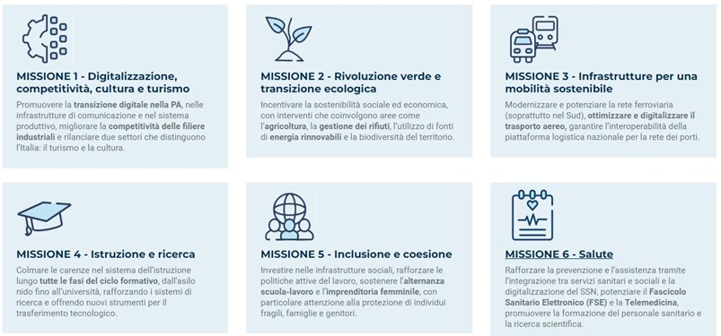

Dettaglio missioni PNRR
Missione 1: Digitalizzazione, innovazione, competitività, cultura e turismo. Ogni piano nazionale dovrà includere il 20% di spesa per il settore digitale.
La Missione 1 vuole dare un impulso decisivo al rilancio della competitività e della produttività dell’Italia. Si tratta di una sfida complessa, per la quale sarà necessario un intervento profondo, che agisca su più elementi chiave del nostro sistema economico: la connettività per cittadini, imprese e pubbliche amministrazioni, una Pubblica Amministrazione moderna e la valorizzazione del patrimonio culturale e turistico, anche in funzione di promozione dell’immagine e del brand del Paese.
Missione 2: Rivoluzione verde e transizione ecologica, a cui deve essere dedicato almeno il 37% del fondo.
La Missione 2 ha un obiettivo ben preciso: realizzare la transizione verde ed ecologica della società e dell’economia italiana, in conformità con il Green Deal europeo. Stabilisce interventi per l’agricoltura sostenibile e l’economia circolare, programmi di investimento e ricerca per le fonti di energia rinnovabili, lo sviluppo della filiera dell’idrogeno e della mobilità sostenibile. Sono previste, inoltre, azioni volte al risparmio dei consumi di energia tramite l’efficientamento del patrimonio immobiliare (pubblico e privato) e iniziative per il contrasto al dissesto idrogeologico, la riforestazione, l’utilizzo efficiente dell’acqua e il miglioramento della qualità delle acque interne e marine.
Insomma, una vera Missione “green”, che promuove tantissime opportunità alle imprese del nostro Paese.
Missione 3: Infrastrutture per una mobilità sostenibile
La Missione 3 ha l’obiettivo di superare gli ostacoli del sistema dei trasporti progettando interventi in grado di affrontare le sfide ambientali e logistiche nel settore della mobilità.
Stabilisce interventi per il miglioramento del sistema infrastrutturale italiano, con l’obiettivo di ammodernare la nostra rete di collegamenti per accrescere la competitività del nostro Paese, nel pieno rispetto dell’ambiente; anche le aziende beneficeranno di questi interventi, sviluppando conseguentemente il proprio sistema logistico.
Missione 4: Istruzione e ricerca
La Missione 4 si focalizza sulla relazione che intercorre tra istruzione e mondo del lavoro. Lo scopo degli interventi stabiliti è formare le risorse adatte ai bisogni delle imprese, in vista delle prossime sfide richieste dal mercato.
Il cosiddetto “Skills mismatch tra istruzione e domanda di lavoro” è infatti una delle tante criticità emerse nel PNRR; si tratta della mancata corrispondenza tra domanda e offerta di lavoro; dunque, tra le competenze di chi cerca lavoro e le skills di cui le aziende avrebbero effettivamente bisogno. Ma non è l’unica.
Sono previsti infatti interventi mirati all’innovazione del percorso scolastico (sia a livello formativo sia strutturale) e incentivi che stimolino una collaborazione sinergica tra ricerca pubblica e mondo imprenditoriale.
Missione 5: Inclusione e coesione
La Missione 5 offre incentivi molto diversi tra loro ma tutti accomunati da un unico scopo: realizzare interventi che consentano, su più livelli, di attuare una politica a vocazione sociale incentrata sull'inclusività.
Stabilisce interventi per favorire la socializzazione, il sostegno di percorsi di vita indipendente - soprattutto per persone anziane o con disabilità - e, parallelamente, incentiva politiche di sostegno all’occupazione rafforzando i Centri per l’Impiego, favorendo la creazione di imprese femminili e promuovendo l’acquisizione di nuove competenze delle nuove generazioni.
Missione 6: Salute
La recente pandemia ci ha ricordato ancora una volta il valore della salute, la sua natura di bene pubblico fondamentale e l’importanza macroeconomica dei servizi sanitari pubblici.
Ecco perché alla “Salute” è dedicata un’intera Missione del PNRR che intende indirizzare risorse per il rafforzamento di resilienza e tempestività di risposta del Sistema Sanitario Nazionale (SSN) attraverso misure ben precise.
L’obiettivo principale è quello di rafforzare le prestazioni erogate sul territorio grazie alla creazione di strutture e presidi territoriali (come le Case della Comunità e gli Ospedali di Comunità), ma anche di potenziare l’assistenza domiciliare, ammodernare le strutture tecnologiche e digitali esistenti e promuovere la ricerca scientifica.
Queste missioni a loro volta si suddividono in componenti, ambiti di intervento e investimenti.

Il PNRR e il React-Eu
Oltre al PNRR, ci sono altri fondi che verranno finanziati attraverso il Next Generation Eu, tra i quali il React-Eu, un fondo al quale sono dedicati 50,6 miliardi di euro. Questo ammontare serve a finanziare una nuova iniziativa che porta avanti ed amplia le misure di risposta alla crisi. Il Governo intende richiedere il massimo delle risorse RRF, pari a 191,5 miliardi di euro, divise in 68,9 miliardi di euro in sovvenzioni e 122,6 miliardi di euro in prestiti. Il primo 70 per cento delle sovvenzioni è stato fissato dalla versione ufficiale del Regolamento RRF, mentre la rimanente parte è stata determinata il 30 giugno 2022 in base all’andamento del PIL degli Stati membri registrato nel 2020-2021. Questa ammonta ora a 69,041 miliardi di euro, quindi 150 milioni in più, poiché il PIL italiano è risultato leggermente inferiore alle attese. L’ammontare dei prestiti RRF all’Italia è stato stimato in base al limite massimo del 6,8 per cento del reddito nazionale lordo in accordo con la task force della Commissione.
Il Comune intende investire risorse al fine di predisporre tutta la documentazione necessaria per partecipare alle candidature che, di volta in volta, verranno rese pubbliche, sia in forma singola, che in forma associata, quando necessario.

Gli interventi PNRR del Comune di Coseano
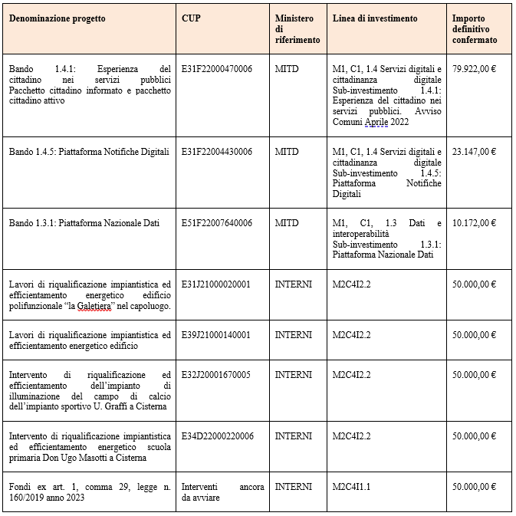

Territoriale

Il territorio Provinciale

Premessa
I dati sotto presentati della Provincia di Udine fanno riferimento all'indagine della Qualità della vita anno 2023 del Sole 24 Ore (https://lab24.ilsole24ore.com/qualita-della-vita/) in cui si prendono in esame 90 indicatori, suddivisi in sei macrocategorie tematiche (ciascuna composta da 15 indicatori) che accompagnano l’indagine a partire dal 1990:
- ricchezza e consumi;
- affari e lavoro;
- ambiente e servizi;
- demografia, società e salute;
- giustizia e sicurezza;
- cultura e tempo libero.
L'aumento e l'aggiornamento costante degli indicatori negli anni consente di misurare molti aspetti del benessere. Gli indicatori sono tutti certificati, forniti al Sole 24 Ore da fonti ufficiali, istituzioni e istituti di ricerca. Per ciascuno dei 90 indicatori, mille punti vengono dati alla provincia con il valore migliore e zero punti a quella con il peggiore. Il punteggio per le altre province si distribuisce in funzione della distanza rispetto agli estremi (1000 e 0). In seguito, per ciascuna delle sei macro-categorie di settore, si individua una graduatoria determinata dal punteggio medio riportato nei 15 indicatori, ciascuno pesato in modo uguale all’altro (1/90). Infine, la classifica finale è costruita in base alla media aritmetica semplice delle sei graduatorie di settore.
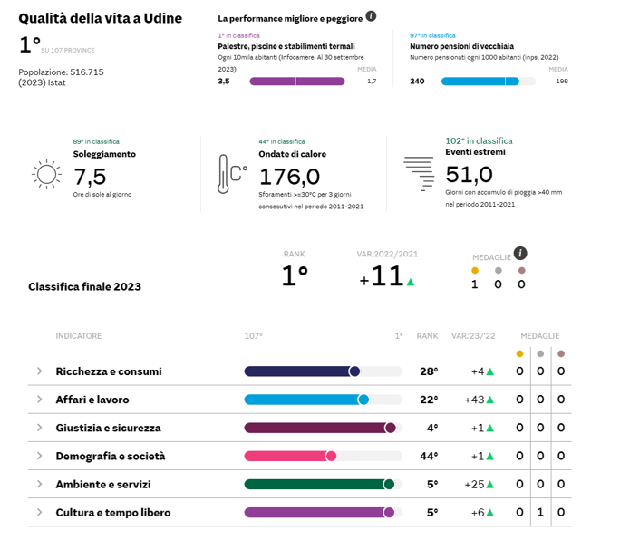
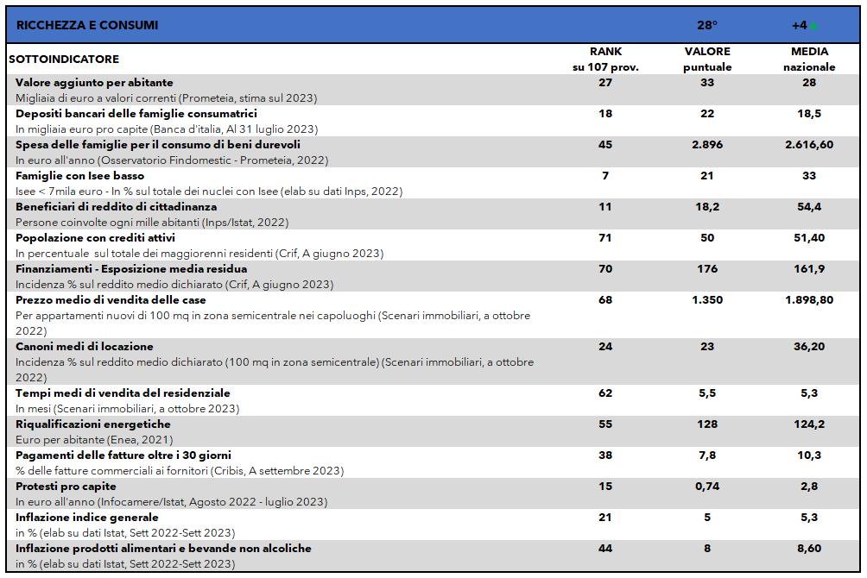
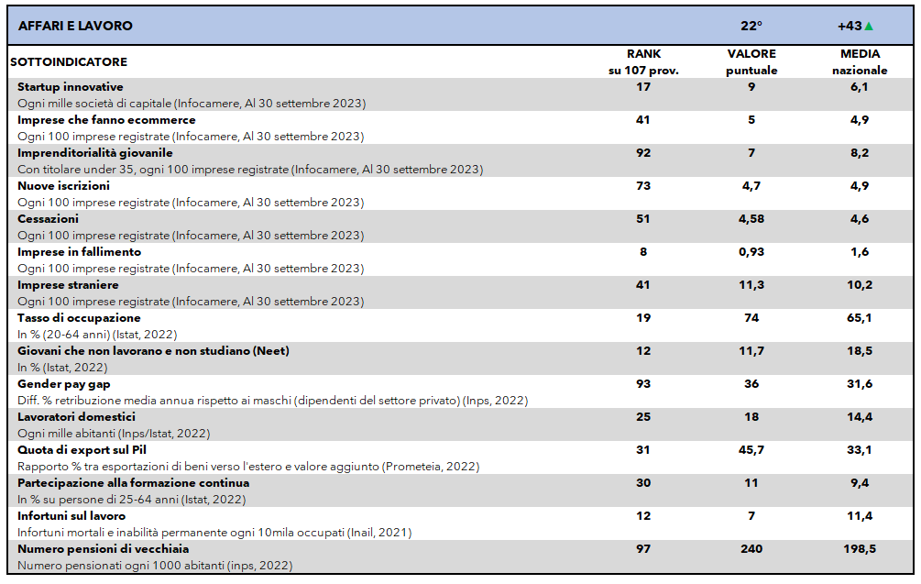
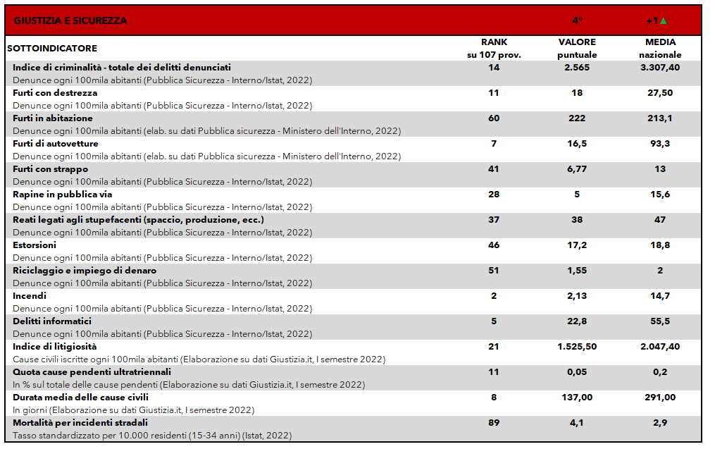
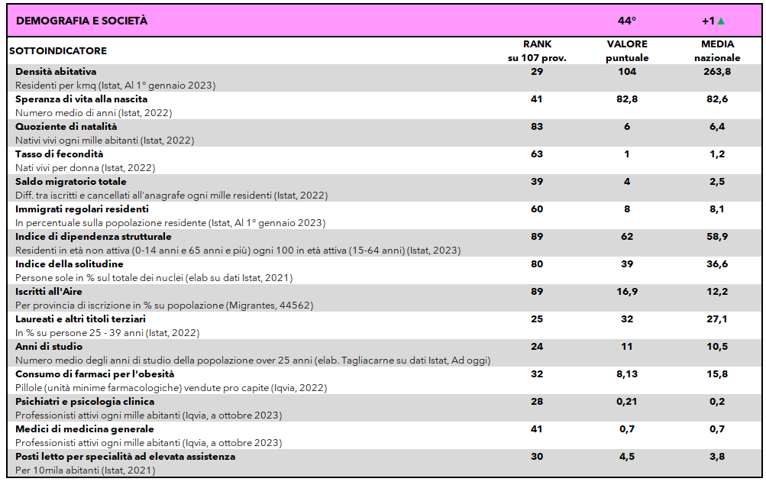
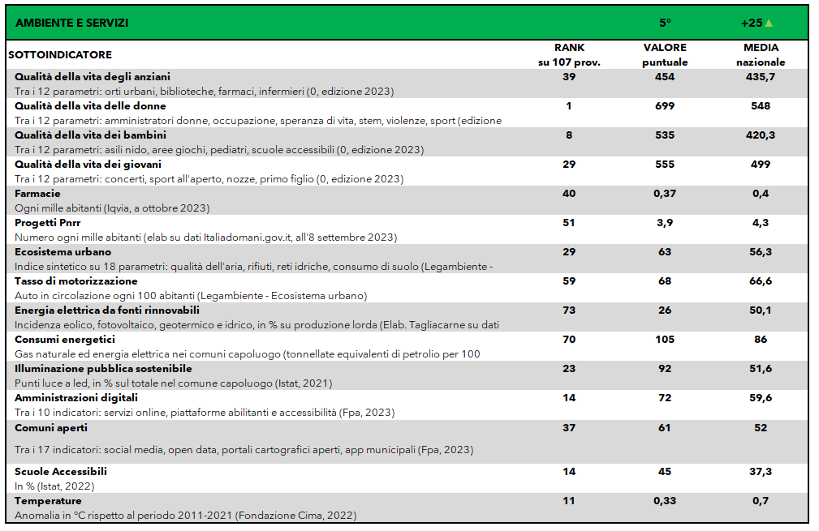
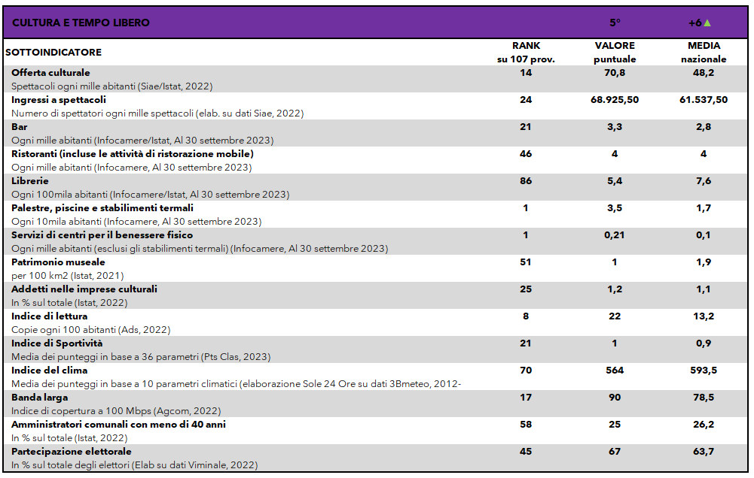

Gli indici sintetici
Nell’indagine sono presenti, inoltre, una decina di “indici sintetici” pubblicati nel corso dell’anno, che a loro volta aggregano più parametri in modo tematico, elaborati da istituti terzi o direttamente dal Sole 24 Ore. Gli indicatori sintetici si possono trovare sempre alla pagina:
indice sintetico del clima: https://lab24.ilsole24ore.com/indice-del-clima/?Udine
indice sintetico della qualità della vita femminile: https://www.ilsole24ore.com/art/benessere-donne-c-e-monza-vertice-sud-piu-laureate-AEVHnTOC
indice sintetico di sportività: https://lab24.ilsole24ore.com/indiceSportivita/
indice di qualità di vita delle generazioni: https://lab24.ilsole24ore.com/qualita-della-vita-generazioni/
Indice della criminalità: https://lab24.ilsole24ore.com/indice-della-criminalita/?Udine
L’indice del clima: https://lab24.ilsole24ore.com/indice-del-clima/?Udine

Relazione su sicurezza pubblica e criminalità organizzata
Da informazioni assunte presso la Prefettura di Udine è emerso che nel corso dell’anno 2023 il numero di delitti commessi sul territorio comunale risulta: n. 11 furti, n. 1 danneggiamento e n. 3 frodi informatiche.
Si richiama altresì la Relazione sull’attività delle forze di polizia, sullo stato dell’ordine e della sicurezza pubblica e sulla criminalità organizzata – anno 2020 (non è stata reperita una Relazione più recente), disponibile alla pagina web: https://www.interno.gov.it/it/stampa-e-comunicazione/dati-e-statistiche/relazione-parlamento-sullattivita-forze-polizia-sullo-stato-dellordine-e-sicurezza-pubblica-e-sulla-criminalita-organizzata

Analisi del contesto esterno
Il processo di riordino territoriale avviato dalla Regione FVG dapprima con la L.R. 24/2016, più volte modificata, e successivamente completamente modificato con la L.R. 21/2019 ha posto fine all’esperienza delle UTI. Alla data odierna il Comune di Coseano è uno dei 15 comuni facenti parte della Comunità Collinare del Friuli, ente così trasformato ai sensi dell’art. 21 della citata L.R. 21/2019.
In un tale contesto, caratterizzato da una evoluzione disordinata e repentina, gli enti di piccole dimensioni sono particolarmente danneggiati e, sempre più difficilmente, riescono a garantire il regolare svolgimento dell’azione amministrativa e l’erogazione dei servizi ai cittadini; tale situazione non configura certo la cornice ideale per la fissazione di obiettivi strategici e di medio periodo: per tali motivi già il mantenimento del livello qualitativo degli attuali servizi rappresenta una sfida assai impegnativa.

Comunale

Premessa
La struttura organizzativa del Comune è articolata in Servizi e Uffici, come da Statuto comunale e da Regolamento comunale sull’ordinamento degli uffici e dei servizi.
L’alternanza dei Segretari comunali succedutisi nel corso degli anni e che continuano a succedersi, anche a scavalco per lunghi periodi, non rappresenta certamente un fattore di ausilio e stabilità per la struttura organizzativa. Attualmente l’Ente non è provvisto di un Segretario Comunale e le relative funzioni sono svolte dal Vicesegretario che è il titolare di posizione organizzativa dell’Area Amministrativa.
La struttura organizzativa dell’Ente, illustrata nell’apposita sezione del PIAO, vede tre funzionari cat.D dipendenti dell’Ente incaricati di funzioni dirigenziali e relativa posizione organizzativa per l’Area Finanziaria, l’Area Tecnica e l’Area Amministrativa, mentre per la Polizia Locale le funzioni dirigenziali sono svolte da un funzionario cat. PLB dipendente del Comune capofila della Convenzione.
Gli organi politici
Il Sindaco è il capo dell’Amministrazione e il rappresentante legale dell’Ente, sovraintende al funzionamento dei servizi e uffici, presiede il Consiglio Comunale e la Giunta Comunale. È inoltre Ufficiale di Governo in materia di ordine e sicurezza pubblica. Sindaco pro-tempore è il prof. David Asquini a seguito delle elezioni amministrative del 26.05.2019.
Il Consiglio Comunale è l’Organo di indirizzo e di controllo politico amministrativo. È composto da 12 consiglieri (3 donne e 9 uomini), oltre il Sindaco.
La Giunta Comunale è l’Organo esecutivo dell’Amministrazione, collabora con il Sindaco per il governo del Comune. È composta da n. 4 assessori (3 uomini e 1 donna), oltre il Sindaco. Le funzioni di Vice Sindaco sono state attribuite all’assessore DEL NEGRO Valerio.
Per quanto riguarda l’analisi del contesto interno si fa esplicito e diretto rinvio alla medesima analisi contenuta nella Sezione Strategica (SeS) del DUPS 2024-2026, approvato con delibera del Consiglio Comunale n. 51 del 20.12.2023.
Analisi di contesto a livello comunale
L'analisi di contesto a livello comunale consegue ad un processo conoscitivo di analisi delle condizioni esterne all’ente e di quelle interne, sia in termini attuali che prospettici e alla definizione di indirizzi generali di natura strategica.
In particolare, a livello comunale:
- Premessa
- Il Comune
- Il territorio
- Popolazione e situazione demografica
- Sviluppo economico
- Servizi erogati
- Partecipazioni

Comune

Il Comune
Coseano è un Comune sito in provincia di Udine, si trova all'estremità settentrionale della pianura veneto-friulana, a circa 18 km ad ovest del capoluogo friulano Udine e delimitato approssimativamente a occidente dal corso del fiume Tagliamento e a oriente da quello del torrente Corno e del canale Ledra.
È uno degli ultimi territori pianeggianti a ridosso dei primi rilievi collinari a nord e a est del comune e la sua altitudine varia dai 100 metri della frazione Barazzetto ai 140 in frazione Coseanetto.
Molti sono i monumenti e luoghi d'interesse presenti: Nel borgo rurale di Barazzetto sono stati effettuati scavi archeologici che hanno portato alla luce significative testimonianze relative soprattutto al periodo romano (dal I secolo a.C. al IV-V secolo d.C.).
E’ stato denominato “COMUNE DELL’ARTE”, in quanto annualmente si svolge la Rassegna Internazionale d’Arte “Premio Arte Coseano”, da ben 25 anni, a cui partecipano oltre 100 artisti di fama internazionale.

Il territorio

Territorio
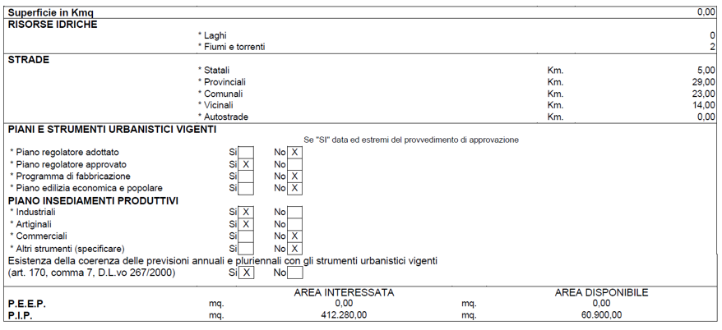

Sviluppo del territorio
Superficie Kmq: 23,78
Risorse idriche:
- laghi n. 0
- fiumi e torrenti n. 1
Strade:
- strade del territorio Km 61,00
- itinerari ciclopedonali Km 0,00
Strumenti urbanistici vigenti:
- Piano regolatore – PRGC – approvato Si
- Piano edilizia economica popolare – PEEP No
- Piano Insediamenti Produttivi – PIP si
Altri strumenti urbanistici://

Popolazione e situazione demografica

Prospetto popolazione
Popolazione legale al censimento del n. 2.054
Popolazione residente alla fine del 2021 (penultimo anno precedente) n. 2.054 di cui:
- maschi n. 998
- femmine n. 1.056
di cui:
in età prescolare (0/5 anni) n. 72
in età scuola obbligo (7/16 anni) n. 179
in forza lavoro 1° occupazione (17/29 anni) n. 244
in età adulta (30/65 anni) n. 1011
oltre 65 anni n. 548
Nati nell'anno n. 9
Deceduti nell'anno n. 30
Saldo naturale: +/- 21
Immigrati nell'anno n. 65
Emigrati nell'anno n. 85
Saldo migratorio: +/- -20
Saldo complessivo (naturale + migratorio): +/- -41

Andamento demografico
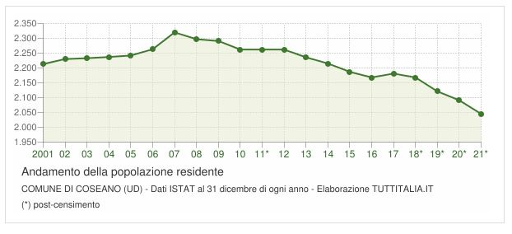

Movimento naturale popolazione residente
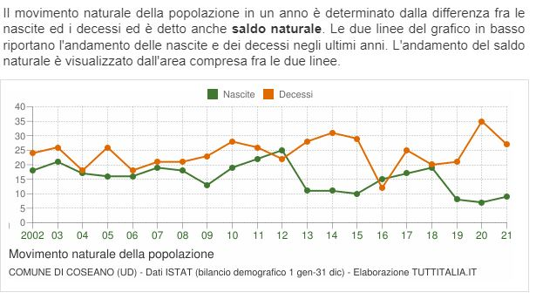

Andamento popolazione residente
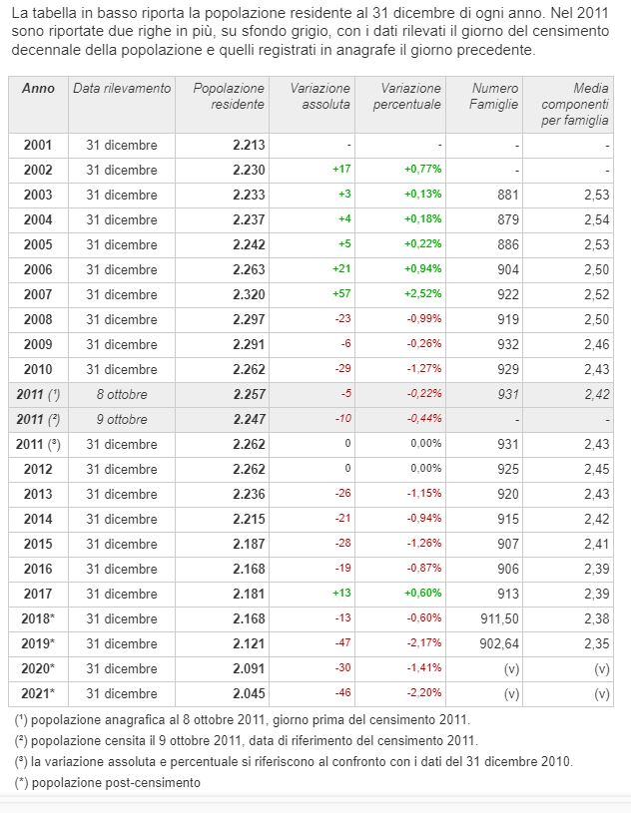

Variazioni percentuali popolazione residente
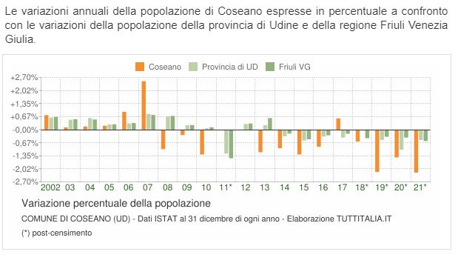

Dettaglio nascite-decessi
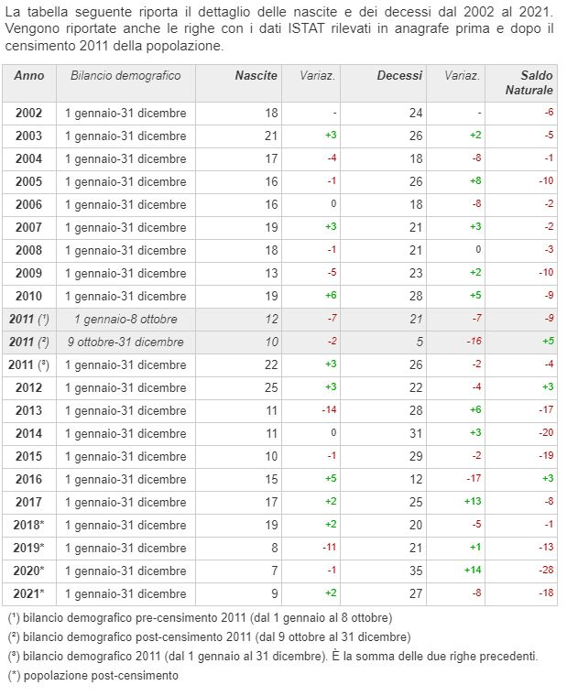

Piramide dell'età
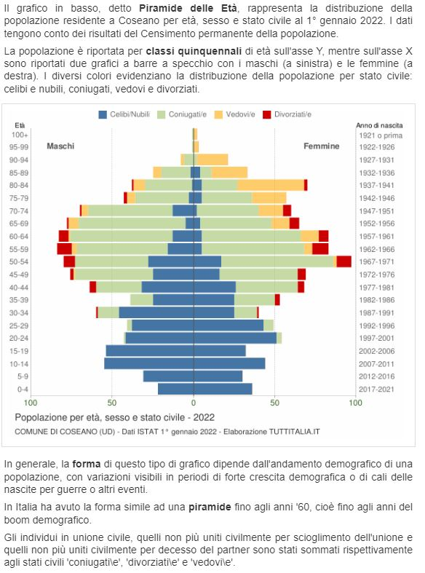

Popolazione suddivisa per età
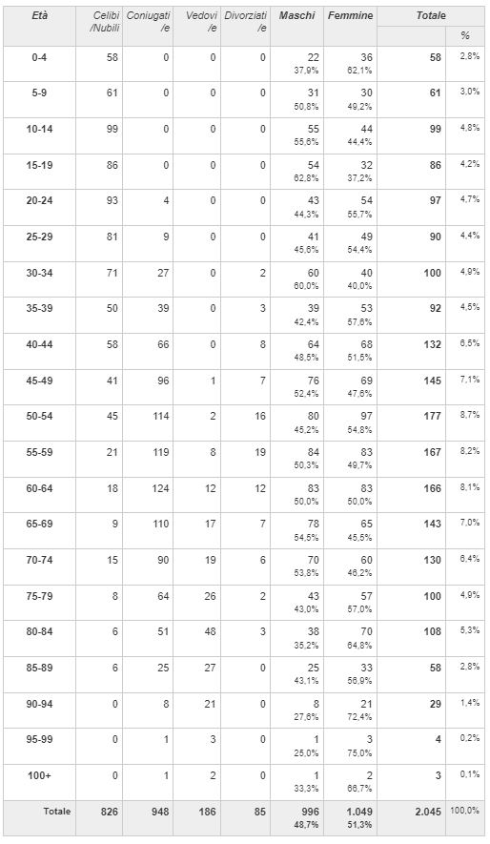

Dettaglio comportamento migratorio

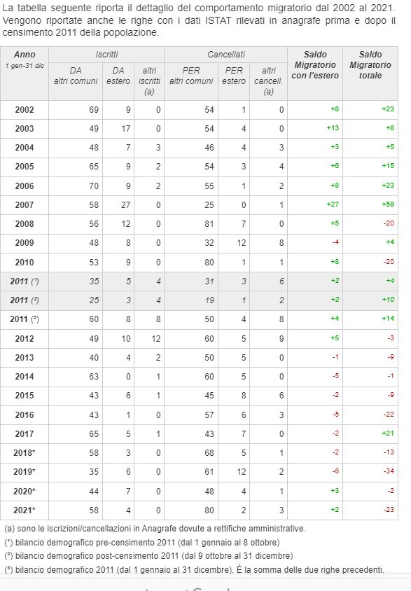

Flusso migratorio
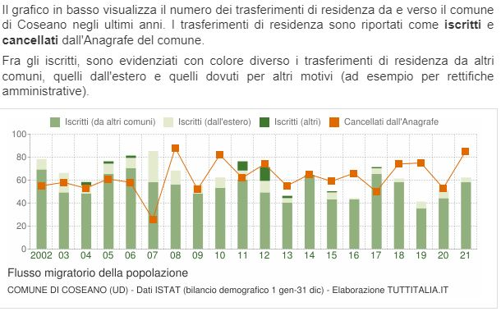

Dettaglio provenienza stranieri
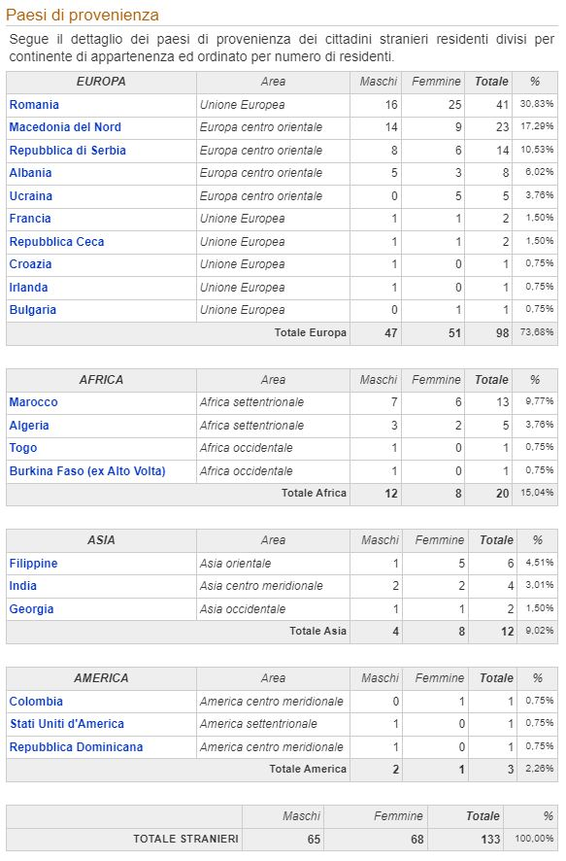

Dettaglio stranieri
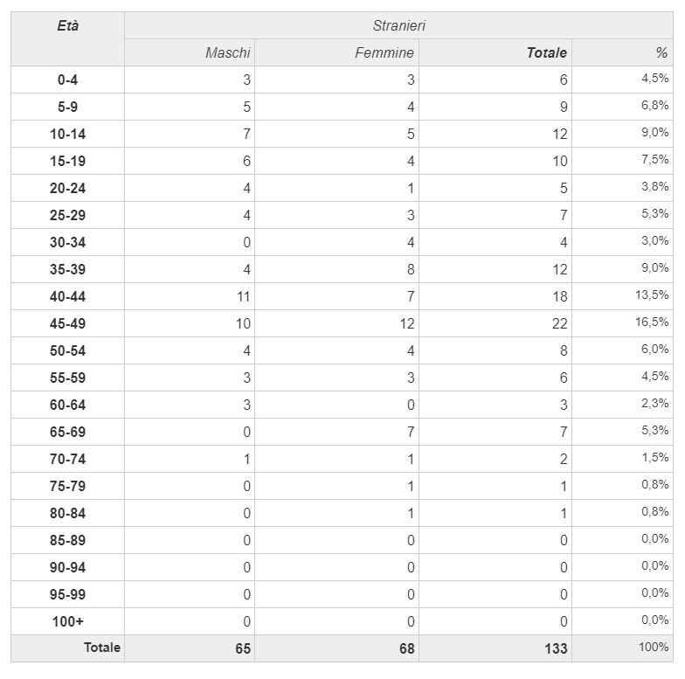

Popolazione straniera residente
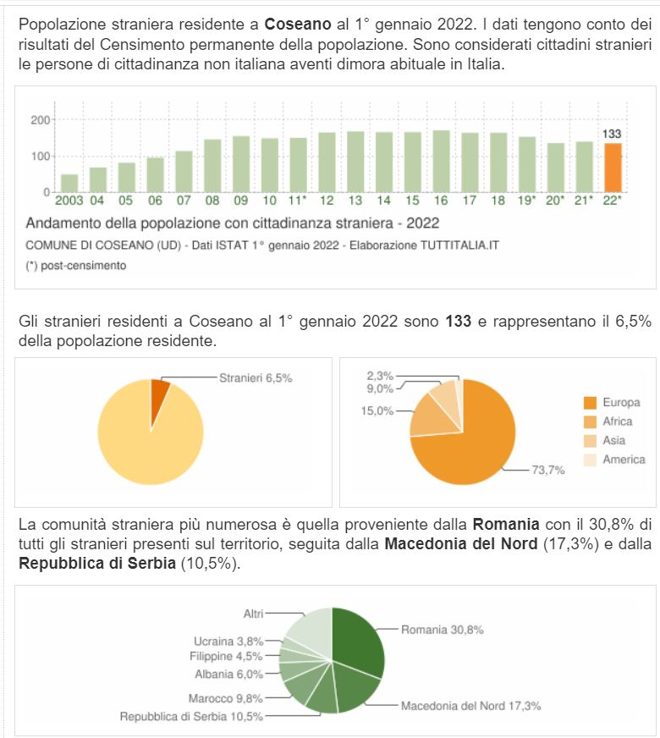

Stranieri suddivisi per età
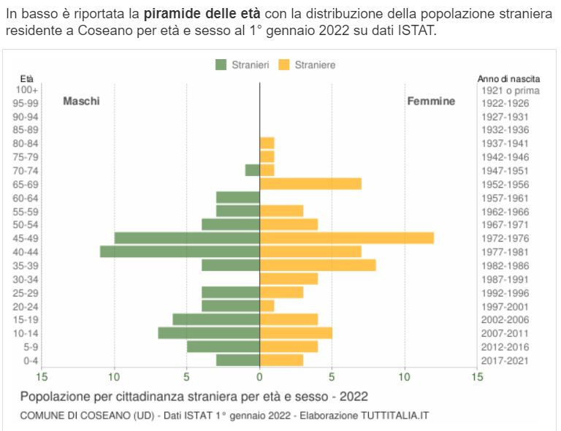

Sviluppo economico

Sedi d'impresa attive nel Comune di Coseano per settore di attività
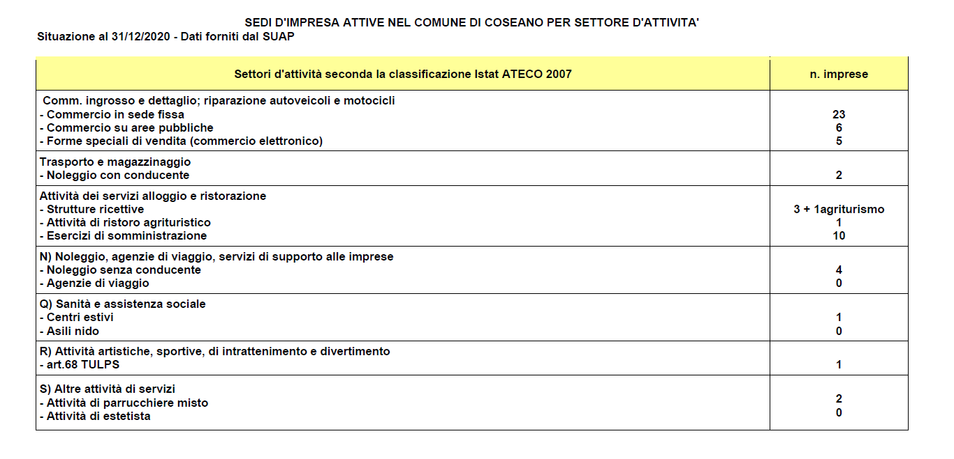

Strutture operative
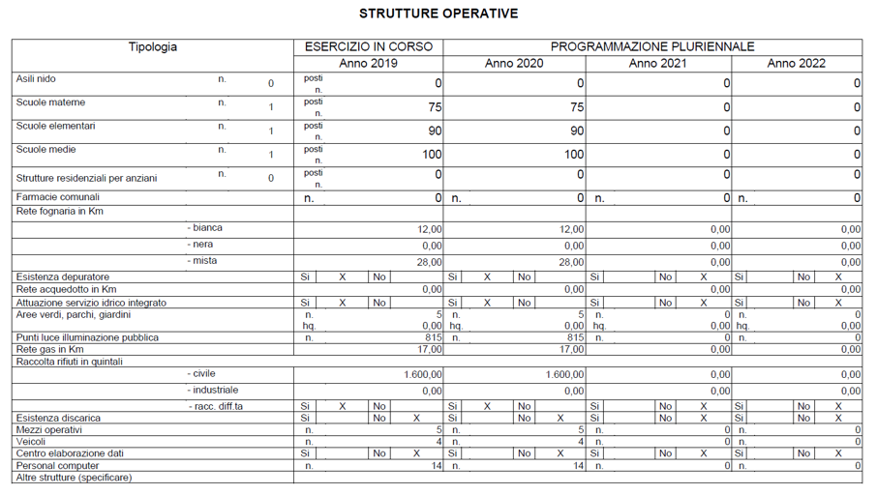

Strutture operative
Asili nido con posti n. 0
Scuole dell’infanzia con posti n. 75
Scuole primarie con posti n. 90
Scuole secondarie con posti n. 200
Strutture residenziali per anziani n. 0
Farmacie Comunali n. 0
Depuratori acque reflue n. 5
Rete acquedotto Km 0,00
Aree verdi, parchi e giardini Kmq 0,000
Punti luce Pubblica Illuminazione n. 0
Rete gas Km 0,00
Discariche rifiuti n. 0
Mezzi operativi per gestione territorio n. 6
Veicoli a disposizione n. 1
Altre strutture://

Servizi erogati

Servizi gestiti in forma diretta
Servizio demografico, servizio segreteria, servizi scolastici cultura e sport, parzialmente servizi sociali, ufficio tecnico, parzialmente ufficio finanziario.

Servizi gestiti in forma associata
Servizi gestiti in convenzione con altri Comuni al 01.01.2024:
- Servizio Vigilanza - Comune Capofila San Daniele del Friuli

Servizi gestiti tramite la Comunità collinare
Il Comune aderisce fin dal suo nascere Consorzio della Comunità Collinare del Friuli, un consorzio volontario di Comuni nato con l’obiettivo di gestire, per conto dei Comuni Consorziati, vari servizi a livello comprensoriale con l’obiettivo di conseguire le migliori condizioni di economicità, efficienza ed efficacia, con l’ulteriore possibilità di fornire i servizi erogati anche ad altri enti pubblici.
La Comunità Collinare del Friuli è stata costituita il 16 aprile 1967. È importante sottolineare come la Regione Autonoma Friuli-Venezia Giulia (a statuto speciale) fosse nata formalmente soltanto 4 anni prima: nel gennaio del 1963.
I primi 16 Comuni a dare la loro adesione furono: Buja, Cassacco, Colloredo di Monte Albano, Coseano, Dignano, Fagagna, Majano, Martignacco, Moruzzo, Osoppo, Povoletto, Ragogna, Rive d'Arcano, San Daniele del Friuli, San Vito di Fagagna e Treppo Grande (con una popolazione complessiva di circa 50mila abitanti).
Con l'approvazione del primo Statuto, si prevedeva la gestione in forma associata di diversi compiti e servizi d'istituto che i singoli Comuni, o non avevano ancora istituito o non erano nelle condizioni economiche di gestire da soli, anticipando in tal modo di oltre 20 anni ciò che lo Stato italiano sancirà con una propria legge nel 1990. Un’ipotesi di lavoro concreta, pragmatica, riassumibile nell’incisivo motto: “Un territorio, una politica, un governo”.
Con l'approvazione della L.R. 26 del 12 dicembre 2014, il Consorzio Comunità Collinare del Friuli si è trasformato in Unione Territoriale Intercomunale (UTI) dal 01.01.2017 modificando il proprio statuto per l’esercizio di funzioni compatibili con la citata legge di riforma delle Autonomie Locali in Friuli-Venezia Giulia.
Il nuovo statuto, approvato con delibera n°44 del 15.12.2016, riporta, tra le sue finalità, la promozione, il coordinamento e l’attuazione di interventi per la tutela ambientale, per l’assistenza sociale, per lo sviluppo culturale e turistico, a supporto delle attività economiche del territorio e per la valorizzazione del patrimonio di proprietà. I temi sui quali si è sviluppata la programmazione e si è tessuta una fitta rete di relazioni istituzionali, sono stati, infatti, quelli di interesse comune e di importanza nazionale come l’ambiente, la cultura, il turismo e la programmazione comunitaria.
La Riforma degli enti locali con la Legge Regionale n. 21/2019, il superamento della forma mista attuale e la nascita di Comunità, ovvero Enti locali a cui i Comuni aderiranno volontariamente per l'esercizio associato di funzioni e servizi, segna una netta svolta nel percorso della storia dell’Ente.
Nell'anno 2020 ci si trova ad affrontare un’emergenza sanitaria improvvisa come COVID-19. La Comunità Collinare del Friuli intende garantire il proprio supporto al territorio, nella convinzione del proprio ruolo e del coordinamento necessario delle azioni sovracomunali. Sempre a fianco del territorio, guardando avanti con convinzione ed impegno.
Proprio per questo con deliberazione dell’Assemblea dei Sindaci n. 54 del 29.09.2020 viene approvato il nuovo Statuto che formalizza la trasformazione del Consorzio Comunità Collinare del Friuli in Comunità Collinare del Friuli ai sensi della L.R. 21 del 29.11.2019.
Con deliberazione consiliare n. 21 del 31.07.2023 il Comune di Coseano ha recepito l’ingresso del Comune di Pagnacco (UD) all’interno della Comunità Collinare del Friuli, la quale risulta ad oggi composta da 16 Comuni.
Conferimento dei seguenti servizi in Comunità:
- Servizio Cultura
- Gestione canile comprensoriale e macello consortile
- Sistema informativo territoriale SIT
- S.U.A.P. (Sportello Unico Attività Produttive)
- Servizio di gestione delle entrate tributarie e servizi fiscali
- Gestione del Personale

Partecipazioni

Servizi affidati a organismi società partecipate
Ai sensi dell'art. 172 del Tuel, al bilancio di previsione sono allegati i seguenti documenti:
a) l'elenco degli indirizzi internet di pubblicazione del rendiconto della gestione, del bilancio consolidato deliberati e relativi al penultimo esercizio antecedente quello cui si riferisce il bilancio di previsione, dei rendiconti e dei bilanci consolidati delle unioni di comuni e dei soggetti considerati nel gruppo "amministrazione pubblica" di cui al principio applicato del bilancio consolidato allegato al decreto legislativo 23 giugno 2011, n. 118, e successive modificazioni, relativi al penultimo esercizio antecedente quello cui il bilancio si riferisce. Tali documenti contabili sono allegati al bilancio di previsione qualora non integralmente pubblicati nei siti internet indicati nell'elenco, sono i seguenti [Tab. 1].
Il ruolo del Comune nei predetti organismi è, da un lato quello civilistico, che compete ai soci delle società di capitali e da un altro lato quello amministrativo di indirizzo politico e controllo sulla gestione dei servizi affidati ai medesimi.
I recenti interventi normativi emanati sul fronte delle partecipazioni in società commerciali e enti detenuti dalle Amministrazioni pubbliche, sono volti alla razionalizzazione delle stesse e ad evitare alterazioni o distorsioni della concorrenza e del mercato così come indicato dalle direttive comunitarie in materia. Il Comune, oltre ad aver ottemperato a tutti gli obblighi di comunicazione e certificazione riguardanti le partecipazioni, monitora costantemente l’opportunità di mantenere le stesse in base al dettato normativo di riferimento.
L'unica società partecipata del Comune di Coseano è il CAFC SPA che si occupa del servizio idrico, gli altri sono organismi gestionali.

Tab. 1
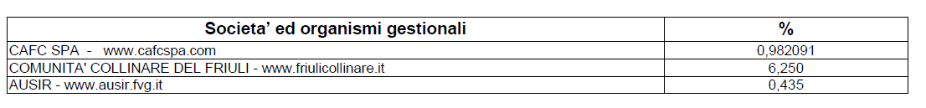

2.2 PERFORMANCE

2.2.1 PIANO DELLA PERFORMANCE 2024

Presentazione della sottosezione performance
Sebbene il DM 132 del 2022 all’art.6 stabilisca che gli Enti con meno di 50 dipendenti non siano tenuti a predisporre la seguente sezione si ritiene di dover comunque procedere alla fissazione di specifici obiettivi al personale con incarico dirigenziale, titolare di posizione organizzativa, in coerenza col sistema di valutazione vigente.
La sottosezione è strutturata sulla base delle linee guida in materia di performance delle amministra- zioni pubbliche diramate dalla Presidenza del Consiglio dei Ministri, Dipartimento della Funzione Pubblica, Ufficio per la valutazione della performance. Sebbene non immediatamente vincolanti per le Autonomie Locali si è tenuto conto in particolare delle Linee Guida per il Piano delle Performance Ministeri, n. 1 del 2017 e Linee Guida per la misurazione e valutazione della performance individuale n. 5 del dicembre 2019.
La Regione Autonoma Friuli Venezia Giulia, dapprima con l’art. 6 della L.R. 11 agosto 2010 n. 16 e successivamente con l’art. 38 della L.R. n. 18 del 9.12.2016, ha ritenuto opportuno normare la materia, coerentemente con il citato D. Lgs. n. 150/2009.
L’art. 38 della L.R. n. 18/2016 così recita:
“1. Al fine di valutare la prestazione organizzativa e individuale, le amministrazioni del Comparto unico adottano un sistema di misurazione e valutazione, previa informativa alle organizzazioni sindacali. Il sistema di misurazione e valutazione della prestazione individua le fasi, i tempi, le modalità, i soggetti e le responsabilità del processo di misurazione e valutazione della prestazione, le modalità di raccordo e di integrazione con i sistemi di controllo esistenti e con i documenti di programmazione finanziaria e di bilancio.
2. Il sistema di misurazione e valutazione tende al raggiungimento dei seguenti obiettivi:
a) ancorare la retribuzione di risultato a elementi oggettivi che evidenzino le competenze organizzative e i risultati ottenuti nell'attività amministrativa;
b) assicurare la coerenza tra gli obiettivi delle politiche pubbliche contenuti nel programma di governo dell'amministrazione e l'azione amministrativa;
c) agevolare il coordinamento e l'integrazione tra le diverse strutture, enfatizzando l'eventuale presenza di obiettivi trasversali.
3. Il sistema di misurazione e valutazione si ispira ai seguenti principi generali:
a) flessibilità del sistema di programmazione e valutazione;
b) trasparenza e pubblicità dei criteri e dei risultati;
c) regole di valutazione univoche e adattabili alle caratteristiche delle diverse figure professionali per assicurare omogeneità e uniformità alla valutazione stessa;
d) partecipazione al procedimento del valutato, anche attraverso la comunicazione e il contraddittorio da realizzare in tempi certi e congrui;
e) diretta conoscenza dell'attività del valutato da parte del soggetto valutatore secondo le modalità definite dalle singole amministrazioni.”.

Il presente Piano, predisposto dal Vicesegretario comunale, costituisce attuazione dei principi sopra richiamati e funge da paramento di riferimento per la misurazione delle performance organizzative ed individuali del personale del Comune costituendo Piano Dettagliato degli Obiettivi.
Il ciclo di gestione della performance è stato introdotto dal D.lgs. 27 ottobre 2009, n. 150, al fine di incrementare la produttività interna del lavoro pubblico, l’efficienza e la trasparenza delle pubbliche amministrazioni. Il Decreto 30 giugno 2022, n. 132 “Regolamento recante definizione del contenuto del Piano integrato di attività e organizzazione” definisce il contenuto minimo della sottosezione Performance: “la sottosezione è predisposta secondo quanto previsto dal Capo II del decreto legislativo n. 150 del 2009 ed è finalizzata, in particolare, alla programmazione degli obiettivi e degli indicatori di performance di efficienza e di efficacia dell'amministrazione. Essa deve indicare, almeno:
1) gli obiettivi di semplificazione, coerenti con gli strumenti di pianificazione nazionali vigenti in materia;
2) gli obiettivi di digitalizzazione;
3) gli obiettivi e gli strumenti individuati per realizzare la piena accessibilità dell'amministra- zione;
4) gli obiettivi per favorire le pari opportunità e l'equilibrio di genere.

Il ciclo di valutazione della prestazione si articola in fasi successive:
- definizione e assegnazione degli obiettivi
- collegamento tra obiettivi e risorse
- monitoraggio in itinere e attivazione di eventuali interventi correttivi
- misurazione e valutazione della performance organizzativa e individuale,
- utilizzo dei sistemi premianti e, infine,
- rendicontazione dei risultati agli organi di indirizzo politico-amministrativo, ai vertici delle amministrazioni, nonché ai cittadini, agli utenti e ai destinatari dei servizi.
In attuazione della normativa richiamata l’amministrazione si è dotata di un Sistema di misurazione e di valutazione della prestazione, organizzativa ed individuale, che individua le fasi, i tempi, le modalità, i soggetti e le responsabilità del processo e che sia correlato ed integrato con i sistemi di controllo esistenti e con i documenti di programmazione finanziaria e di bilancio. Il sistema misura, in stretto raccordo con i contenuti del Piano della prestazione, il raggiungimento di specifici obiettivi individuali e la qualità del contributo assicurato da ciascun dipendente alla performance organizzativa dell’Amministrazione attraverso l’integrazione tra sistemi di programmazione, monitoraggio delle attività e procedure di valutazione. Il ciclo di gestione della performance si avvale di sistemi di incentivazione dell'efficienza e della qualità della prestazione lavorativa informati a principi di selettività nel riconoscimento delle premialità.
Il funzionamento complessivo del sistema è monitorato dall’Organismo Indipendente di Valutazione che garantisce la correttezza dei processi, oltre che dei sistemi deputati alla trasparenza ed ai controlli interni, e ne riferisce alla Giunta. A tal fine l'OIV elabora annualmente una Relazione sullo stato del sistema della valutazione, della trasparenza e dell’integrità dei controlli interni. Il Piano della prestazione è lo strumento con cui l’amministrazione dà avvio al ciclo di gestione della performance. Nel documento programmatico, triennale a scorrimento annuale, sono individuati, in coerenza con il ciclo della programmazione finanziaria e di bilancio, gli indirizzi e gli obiettivi strategici ed operativi dell’amministrazione e del personale dirigente con i relativi indicatori di misurazione e di valutazione della performance organizzativa ed individuale. Il documento, che trae origine dal programma di governo è approvato entro 20 giorni dall’approvazione del bilancio, ed è strutturato in tre parti.
La prima parte presenta il contesto in cui opera l'amministrazione tramite una breve analisi socioeconomica, con una sintetica rappresentazione dell’organizzazione, delle risorse umane e finanziarie.
La seconda parte illustra la strategia, articolata in priorità strategiche, a loro volta suddivise in obiettivi strategici.
La programmazione in dettaglio della prestazione è l’argomento della terza parte. Gli obiettivi strategici vengono ulteriormente suddivisi in azioni ed interventi che riportano il nome del responsabile, i tempi previsti e gli indicatori per misurarne efficacia ed efficienza.
Nel corso dell’anno la prestazione viene monitorata, misurata e valutata con i report di controllo in- terno; nell’anno successivo la Relazione sulla prestazione rendiconta i risultati, organizzativi e individuali, raggiunti rispetto agli obiettivi programmati e alle risorse destinate dall'amministrazione regionale, con rilevazione degli eventuali scostamenti.
La Relazione è adottata dall'amministrazione entro il 30 giugno di ciascun anno, con riferimento all’anno precedente, previa validazione dell'Organismo indipendente di valutazione (OIV). La validazione da parte dell’OIV della Relazione annuale sulla prestazione costituisce da un lato il completamento del ciclo della performance con la verifica e la conseguente validazione, della comprensibilità, conformità e attendibilità dei dati e delle informa- zioni con cui l’Amministrazione rendiconta i risultati raggiunti, e dall'altro il punto di passaggio, formale e sostanziale, dal processo di misurazione, valutazione e rendicontazione dei risultati raggiunti, all’accesso ai sistemi premianti. La validazione positiva della Relazione è condizione per la distribuzione delle premialità previste dalla contrattazione collettiva.
L’articolo 169, comma 3-bis, ultimo periodo, del d.lgs. n. 267/2000 stabilisce che “Il piano dettagliato degli obiettivi e il piano della performance di cui all‘articolo 10 del decreto legislativo 27 ottobre 2009, n. 150, sono unificati organicamente nel PEG”. Dunque, per gli Enti locali le finalità del piano delle performance sono assolte dal Piano degli Obiettivi che costituisce Piano Esecutivo di Gestione. Sebbene non immediatamente vincolanti per le Autonomie Locali è utile considerare gli indirizzi diramati dal Dipartimento per la Funzione Pubblica presso la Presidenza del Consiglio dei Ministri attraverso le Linee Guida, in particolare le Linee Guida per il Piano delle Performance Ministeri, n. 1 del 2017 e Linee Guida per la misurazione e valutazione della performance individuale n. 5 del dicembre 2019. Sulla base di questi indirizzi risulta che:
· Il Piano della performance è un documento programmatico triennale definito dall'organo di indirizzo politico amministrativo in collaborazione con i vertici dell'amministrazione;
- Il Piano individua gli obiettivi specifici ed annuali di cui all'articolo 5, comma 01, lettera b) del D.lgs. 150/2009 e definisce le risorse, gli indicatori per la misurazione e la valutazione della performance dell'amministrazione, nonché gli obiettivi assegnati al personale dirigenziale ed i relativi indicatori.
- Le amministrazioni locali non sono vincolate alla adozione del piano delle performance: le funzioni di tale documento possono infatti essere assolte dal PEG. Occorre che nel documento utilizzato dall’ente siano indicati gli obiettivi di performance individuale e gli elementi caratterizzanti la performance organizzativa;
- Il termine del 31 gennaio per l’adozione del piano delle performance non si applica. Ricordiamo che lo stesso testo unico delle leggi sull’ordinamento degli enti locali impone che il PEG sia adottato entro i 20 giorni successivi all’adozione del bilancio preventivo. Termine comunque ordinatorio. Ciò nonostante, nelle annualità in cui la struttura non riesce ad approvare il bilancio d’esercizio entro il 31 dicembre dell’anno precedente, si ritiene preferibile un’approvazione preliminare del piano delle performance entro la prima parte dell’anno considerandola poi implicitamente approvata con l’approvazione del bilancio da parte del Consiglio comunale. In tal modo i Responsabili potranno comunque procedere alla realizzazione degli obiettivi nei limiti degli stanziamenti utilizzabili.

Il Piano e il ciclo della performance sono strumenti per:
a) supportare i processi decisionali, favorendo la verifica di coerenza tra risorse e obiettivi, in funzione del miglioramento del benessere dei destinatari diretti e indiretti (creazione di valore pubblico);
b) migliorare la consapevolezza del personale rispetto agli obiettivi dell’amministrazione, guidando i percorsi realizzativi e i comportamenti dei singoli;
c) comunicare all’esterno (accountability) ai propri portatori di interesse priorità e risultati attesi.
Il presente Piano promuove altresì, come sopra anticipato, il coinvolgimento dei cittadini. A tale fine sarà è stato pubblicato nel sito istituzionale dell’ente un apposito avviso finalizzato a raccogliere osservazioni e suggerimenti che gli stakeholders intendevano presentare all’Amministrazione in merito al Piano stesso.

Analisi del contesto
Analisi del contesto esterno.
Il processo di riordino territoriale avviato dalla Regione FVG dapprima con la L.R. 24/2016, più volte modificata, e successivamente completamente modificato con la L.R. 21/2019 ha posto fine all’esperienza delle UTI. Alla data odierna il Comune di Coseano è uno dei 16 comuni facenti parte della Comunità Collinare del Friuli, ente così trasformato ai sensi dell’art. 21 della citata L.R. 21/2019.
In un tale contesto, caratterizzato da una evoluzione disordinata e repentina, gli enti di piccole dimensioni sono particolarmente danneggiati e, sempre più difficilmente, riescono a garantire il regolare svolgimento dell’azione amministrativa e l’erogazione dei servizi ai cittadini; tale situazione non configura certo la cornice ideale per la fissazione di obiettivi strategici e di medio periodo: per tali motivi già il mantenimento del livello qualitativo degli attuali servizi rappresenta una sfida assai impegnativa.
Analisi del contesto interno.
La struttura organizzativa del Comune è articolata in Servizi e Uffici, come da Statuto comunale e da Regolamento comunale sull’ordinamento degli uffici e dei servizi.
L’alternanza dei Segretari comunali succedutisi nel corso degli anni e che continuano a succedersi, anche a scavalco per lunghi periodi, non rappresenta certamente un fattore di ausilio e stabilità per la struttura organizzativa. Attualmente l’Ente non è provvisto di un Segretario Comunale e le relative funzioni sono svolte dal Vicesegretario.
L’ente, per il tramite dell’Ufficio Unico del personale della Comunità Collinare del Friuli, ha esperito procedure concorsuali e scorrimento di graduatorie negli anni 2022 e 2023 volte alla copertura del posto di Istruttore per le aree Finanziaria e tecnica ed alla copertura del posto di collaboratore amministrativo nell’ area amministrativa.
La struttura organizzativa dell’Ente, illustrata nell’apposita sezione del PIAO, vede due funzionari cat. D dipendenti dell’Ente incaricati di funzioni dirigenziali e relativa posizione organizzativa per l’Area Amministrativo-Contabile e l’Area Tecnica.

Obiettivi strategici
Direttrici di missione
Si rimanda al documento strategico che orienterà l’azione politico amministrativa dell’Ente che viene dettagliato nel Documento Unico di Programmazione disponibile sul sito internet dell’Ente.
Prevenzione della corruzione. Ogni dipendente e collaboratore esterno del Comune deve contribuire fattivamente e lealmente con il Responsabile della prevenzione della corruzione di questo Comune per l’attuazione del Piano triennale di prevenzione della corruzione. In tale ottica le misure di controllo previste dal Piano di prevenzione della corruzione, e dal codice di comportamento si integrano nel sistema della performance di questo Ente.
Trasparenza. Ogni dipendente e collaboratore del Comune deve contribuire, per quanto attinente al perimetro del proprio ruolo in materia, con il Responsabile della trasparenza per l’attuazione del Programma triennale della trasparenza e dell’integrità e l’adempimento agli obblighi di pubblicazione del D.lgs. 33/2013 schematizzati nel del PTPCT. Saranno attuate le modalità di controllo previste dal Programma della trasparenza e dell’integrità e dal Sistema della performance di questo Ente.

Dagli obiettivi strategici agli obiettivi operativi
I sopra citati obiettivi strategici si declinano nei seguenti obiettivi operativi:
- individuali;
- organizzativi, assegnati in modo comune e trasversale a tutti i servizi dell’Ente;
In ogni caso, in quanto assegnati a ciascuna Area ne sono sempre titolari sia i Responsabili di Servizio che il personale, ognuno per quanto compete al proprio ruolo (i Responsabili dovranno rendere adeguatamente informati e supportati i collaboratori per il raggiungimento degli obiettivi).
Gli obiettivi della struttura (performance organizzativa) e obiettivi (individuali) del Responsabile e/o del dipendente sono due “entità” distinte:
- gli obiettivi di performance organizzativa rappresentano i “traguardi” che la struttura/ufficio deve raggiungere nel suo complesso e al perseguimento dei quali tutti (dirigenti e personale) sono chiamati a contribuire;
- gli obiettivi individuali, invece, sono obiettivi assegnati specificamente al Responsabile o al dipendente, il quale è l’unico soggetto chiamato a risponderne: essi possono essere collegati agli obiettivi della struttura (andando, ad esempio, ad enucleare il contributo specifico richiesto al singolo), ma possono anche fare riferimento ad attività di esclusiva e non collegate a quelle della struttura (es. incarichi ad personam).

In particolare, le dimensioni che compongono la performance individuale sono:
- risultati, riferiti agli obiettivi annuali inseriti nel Piano della performance o negli altri documenti di programmazione; essi sono a loro volta distinguibili, in base a quanto l’amministrazione indica nel proprio Sistema di Valutazione, in:
- risultati raggiunti attraverso attività e progetti di competenza dell’unità organizzativa di diretta responsabilità o appartenenza;
- risultati dell’amministrazione nel suo complesso o dell’unità organizzativa sovraordinata cui il valutato contribuisce;
- risultati legati ad eventuali obiettivi individuali specificamente assegnati;
- comportamenti, che attengono al “come” un’attività viene svolta da ciascuno, all’interno dell’amministrazione; nell’ambito della valutazione dei comportamenti dei dirigenti/responsabili di unità organizzative, una specifica rilevanza viene attribuita alla capacità di valutazione dei propri collaboratori.
Obiettivi individuali operativi.
Le schede relative agli obiettivi 2024 sono inserite al presente atto e in quella sede si declina la coerenza tra obiettivi specifico e l’obiettivo strategico organizzativo.

Obiettivi assegnati al Segretario comunale.
La disciplina relativa alla performance del Segretario comunale e contenuta nella contrattazione collettiva di settore e gli obiettivi sono declinati come segue:
Problem-Solving: Capacità di soluzione di problemi, particolarmente in situazioni di crisi o di emergenza;
Team building: Capacità di lavorare in squadra, quindi di riconoscere e valorizzare il contributo di più soggetti promuovendo la collaborazione tra i servizi e gli uffici;
Differenziazione: Capacità di misurare ed evidenziare diversità di tipo quantitativo e qualitativo nei contributi dei responsabili delle posizioni organizzative;
Leadership: Capacità di coordinare e motivare i responsabili delle posizioni organizzative, capacità di dialogo con i responsabili delle posizioni organizzative, capacità di gestire relazioni, capacità di ascolto e di selezione delle esigenze dei vari uffici;
Incarichi specifici assegnati in corso d’anno.

Presupposti per la premialità.
Negli ultimi anni la legislazione nazionale ha introdotto numerosi obblighi a carico della pubblica amministrazione configurando il relativo inadempimento quale elemento di valutazione della premialità del Responsabile di servizio.
Nell’ambito della valutazione quindi si darà conto di quanto qui schematizzato:
- Avere causato danno all’immagine dell’ente
- Avere determinato un danno economico a causa di inerzia o inadempimento
- Mancato rispetto dei tempi procedimentali causando, avendone responsabilità, almeno uno dei seguenti casi:
- a) risarcimento del danno
- b) indennizzo
- c) Nomina del commissario ad acta
- Mancata attuazione delle disposizioni in materia di prevenzione della corruzione e/o trasparenza amministrativa (art. 54 D.lgs. 165 2012)
- Mancato rispetto delle direttive impartite dall’amministrazione (articolo 21, comma 5, decreto legislativo 165/2001)
- Mancato esercizio dell’attività di vigilanza sul rispetto degli standard qualitativi e quantitativi del settore di competenza (articolo 21, comma 1 bis)
- Violazione degli obblighi prestazionali che abbiano determinato insufficiente rendimento (articolo 55 quater, comma 2)
- Inefficienze o incompetenze che abbiano comportato gravi danni al normale funzionamento dell’ente (articolo 55 sexies)
- Mancato o inadeguato esercizio dell’azione disciplinare, laddove si renda necessario (articolo 55 sexies, comma 3)
- L'inadempimento degli obblighi di pubblicazione previsti dalla normativa vigente e il rifiuto, il differimento e la limitazione dell'accesso civico (art. 46 D.lgs. 33/2013)
- Rilievi conseguenti all’attività di controllo sulla regolarità degli atti.
- Indisponibilità alla cooperazione e alla integrazione organizzativa
- Mancata o inadeguata partecipazione alle fasi di programmazione, pianificazione e controllo
- Mancata o inadeguata integrazione con gli organi di indirizzo o con gli organismi di controllo interno
- Avere determinato debiti fuori bilancio
- Aver subito una sanzione disciplinare
- Mancata osservanza delle linee guida per la Transizione Digitale (art. 13bis D.lgs. 82/2005) (riduzione 30% retribuzione di risultato)
- Ritardo colpevole nel pagamento d fornitore oltre i tempi previsti
Ulteriore presupposto per accedere alla premialità che consegue a specifici obblighi di legge consiste nella verifica dell’Esito controlli interni effettuati dall’Ente ai sensi dell’art. 147 bis del D.lgs. 267 del 2000. Si terrà perciò conto dei seguenti documenti:
- Verbale finale dei controlli interni: sulla base dell’esito dei controlli interni si determinerà il raggiungimento dell’obiettivo in termini di correttezza dell’attività amministrativa svolta nel corso dell’anno da ciascun Responsabile.
- Attestazioni dell’OIV in materia di trasparenza: sulla base della relativa attestazione si verificherà il grado di adempimento degli oneri di pubblicazione riferiti a ciascun Responsabile.-
- Verifiche in materia di anticorruzione: sulla base delle relative attestazioni si verificherà il grado di adempimento e applicazione delle misure di contrasto alla corruzione stabilite in relazione alla specifica attività per ciascun Responsabile.

Obiettivi di performance organizzativa.
In un contesto di accresciuta complessità organizzativa, cui si aggiunge la continua e costante produzione normativa con finalità riformistiche degli ultimi anni, è legittimo ritenere che la piena e regolare operatività delle attività dell’Ente e la realizzazione di uno standard qualitativo e quantitativo uguale a quello preesistente rappresenta esso stesso un obiettivo sfidante.
Per questo sono stati individuati alcuni parametri con i relativi criteri di calcolo per monitorare l’andamento dell’intera struttura. Detti parametri vanno a completare il quadro di performance organizzativa dell’Ente nel suo complesso e consentono di esprimere un giudizio sulla salute finanziaria dell’Ente in una valutazione pluriennale.
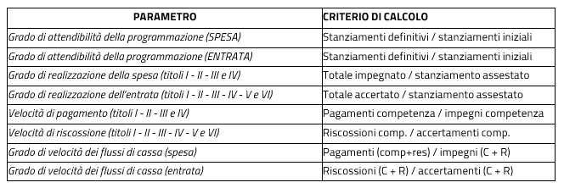

Il processo e le azioni di miglioramento
Fasi, soggetti e tempi del processo di redazione del Piano.
Il Piano della Performance è stato elaborato dal Vicesegretario comunale con il diretto coinvolgimento del Sindaco degli Assessori e dei Responsabili. Gli obiettivi sono declinati attraverso una negoziazione con gli Assessori di riferimento. Il testo è poi condiviso dal Sindaco e inviato all’Organismo Indipendente di Valutazione.

Coerenza con la programmazione economico-finanziaria e di bilancio.
Il presente Piano è stato elaborato in seguito all’approvazione del bilancio di previsione per il corrente anno.

Azioni per il miglioramento del Ciclo di gestione delle performance.
L’Ente concepisce il proprio ciclo della performance come un processo in divenire e potenzialmente aperto al miglioramento continuo. Al fine di migliorare i flussi di comunicazione con i propri stakeholder, l’Ente si è posto l’obiettivo di aggiornare il “portale della trasparenza” – amministrazione trasparente, previsto dal D.lgs. 150/09 quale strumento di comunicazione diretta con i cittadini e, allo scopo di rafforzare la propria accountability, ha introdotto un sistema di rilevazione del gradimento dell’utenza attraverso la possibilità di presentare reclami o osservazioni. L’analisi dei risultati sarà esplicitata nella Relazione finale.

Ci si prefigge quindi per il 2024 di strutturare un sistema di rilevamento del grado di soddisfazione dell’utenza in coerenza con quanto previsto dall’art. 8 comma 2 lett. c) ed e) e dell’art. 19-bis del D.lgs. 150 del 2009. L’art. 8, comma 2, specifica che il Sistema di misurazione e valutazione della performance organizzativa concerne [tra l’altro]:
- la rilevazione del grado di soddisfazione dei destinatari delle attività e dei servizi anche attraverso modalità interattive;
- lo sviluppo qualitativo e quantitativo delle relazioni con i cittadini, i soggetti interessati, gli utenti e i destinatari dei servizi, anche attraverso lo sviluppo di forme di partecipazione e collaborazione.
L’art.19-bis stabilisce che “I cittadini, anche in forma associata, partecipano al processo di misurazione delle performance organizzative, anche comunicando direttamente all'Organismo indipendente di valutazione il proprio grado di soddisfazione per le attività e per i servizi erogati, secondo le modalità stabilite dallo stesso Organismo.
Ciascuna amministrazione adotta sistemi di rilevazione del grado di soddisfazione degli utenti e dei cittadini in relazione alle attività e ai servizi erogati, favorendo ogni più ampia forma di partecipazione e collaborazione dei destinatari dei servizi, secondo quanto stabilito dall'articolo 8, comma 1, lettere c) ed e).
Gli utenti interni alle amministrazioni partecipano al processo di misurazione delle performance organizzative in relazione ai servizi strumentali e di supporto secondo le modalità individuate dall'Organismo indipendente di valutazione.
I risultati della rilevazione del grado di soddisfazione dei soggetti di cui ai commi da 1 a 3 sono pubblicati, con cadenza annuale, sul sito dell'amministrazione.
L'organismo indipendente di valutazione verifica l'effettiva adozione dei predetti sistemi di rilevazione, assicura la pubblicazione dei risultati in forma chiara e comprensibile e ne tiene conto ai fini della valutazione della performance organizzativa dell'amministrazione e in particolare, ai fini della validazione della Relazione sulla performance di cui all'articolo 14, comma 4, lettera c).)

Obiettivi di PIAO 2024
Obiettivi di semplificazione, coerenti con gli strumenti di pianificazione nazionali vigenti in materia;
Peso: 25
Ad un’analisi iniziale si ritiene non sussistano obiettivi di semplificazione nelle procedure di competenza esclusivamente comunale.
Istanze online richieste dalla cittadinanza
Modalità di calcolo: Numero istanze online richieste dalla cittadinanza in modalità digitale
Riferimento: Indicatore modellato in base al Decreto Legge 76/2020 'semplificazione e innovazione digitale'
Responsabile: Tutti i responsabili
Tempistica | Fonte | Unità di misura | Peso Misurazione | Direzione | Baseline 2023 | Risultato | Target 2024 | Target 2025 | Target 2026
31/12/2024 | Dati Ente | numero | 100 | positivo | 0 |  | 1 | 1 | 1

Obiettivi di digitalizzazione;
Peso: 25
Gli obiettivi di digitalizzazione si sostanziano nella realizzazione di quanto previsto dai Bandi P.N.R.R. per cui l’Ente ha presentato la candidatura ed ottenuto il finanziamento, nell’approvazione del piano triennale per informatica e infine nella redazione ed aggiornamento del manuale di gestione documentale.
Firma digitale
Modalità di calcolo: Tutto il personale amministrativo autorizzato alla firma di atti, dispone della firma digitale?
Riferimento: Indicatore modellato in base alle Linee guida LINEE GUIDA SUL PIANO ORGANIZZATIVO DEL LAVORO AGILE (POLA) - Presidenza del Consiglio dei Ministri Dipartimento della Funzione Pubblica
Responsabile: Tutti i responsabili
Tempistica | Fonte | Unità di misura | Peso Misurazione | Direzione | Baseline 2023 | Risultato | Target 2024 | Target 2025 | Target 2026
31/12/2024 | Dati Ente | si / no | 50 | positivo | Si |  | Si | Si | Si

Smartphone in dotazione
Modalità di calcolo: Numero smartphone / Numero dipendenti
Riferimento: indicatore modellato sulla base del quaderno ANCI n°37 - Febbraio 2023
Responsabile: Responsabile servizio tecnico
Tempistica | Fonte | Unità di misura | Peso Misurazione | Direzione | Baseline 2023 | Risultato | Target 2024 | Target 2025 | Target 2026
31/12/2024 | Dati Ente | percentuale | 50 | positivo | 1 |  | 1 | 1 | 1

Obiettivi e gli strumenti individuati per realizzare la piena accessibilità dell’amministrazione;
Peso: 25
Si invia all’allegato D della sottosezione Rischi corruttivi e trasparenza.
Dichiarazione di accessibilità su specifico Form di AgID
Modalità di calcolo: È stata redatta la dichiarazione di accessibilità su specifico Form di AgID?
Riferimento: Indicatore modellato in base a dati a disposizione dell'Ente
Responsabile: RTD
Tempistica | Fonte | Unità di misura | Peso Misurazione | Direzione | Baseline 2023 | Risultato | Target 2024 | Target 2025 | Target 2026
30/9/2024 | Dati Ente | si / no | 34 | positivo | Si |  | Si | Si | Si

Dichiarazione di accessibilità sul footer del sito istituzionale
Modalità di calcolo: È stato inserito il link alla dichiarazione di accessibilità sul footer del sito istituzionale?
Riferimento: Indicatore modellato in base a dati a disposizione dell'Ente
Responsabile: Segretario
Tempistica | Fonte | Unità di misura | Peso Misurazione | Direzione | Baseline 2023 | Risultato | Target 2024 | Target 2025 | Target 2026
30/9/2024 | Dati Ente | si / no | 33 | positivo | Si |  | Si | Si | Si

Obiettivi di accessibilità nella sezione di Amministrazione Trasparente
Modalità di calcolo: E' stato inserito il link agli obiettivi di accessibilità nella specifica sezione di Amministrazione Trasparente?
Riferimento: Indicatore modellato in base a dati a disposizione dell'Ente
Responsabile: Segretario
Tempistica | Fonte | Unità di misura | Peso Misurazione | Direzione | Baseline 2023 | Risultato | Target 2024 | Target 2025 | Target 2026
31/12/2024 | Dati Ente | si / no | 33 | positivo | Si |  | Si | Si | Si

Obiettivi per favorire le pari opportunità e l’equilibrio di genere.
Peso: 25
Si rinvia al Piano per le Azioni Positive 2024-2026.
Personale femminile in lavoro agile
Modalità di calcolo: Numero personale femminile in lavoro agile / Totale personale
Riferimento: Indicatore modellato in base alle Linee guida “Parità di genere nell’organizzazione e gestione del rapporto di lavoro con le pubbliche amministrazioni” del 06 ottobre 2022 - Presidenza del Consiglio dei Ministri DIPARTIMENTO DELLA FUNZIONE PUBBLICA DIPARTIMENTO PER LE PARI OPPORTUNITÀ
Responsabile: Segretario
Tempistica | Fonte | Unità di misura | Peso Misurazione | Direzione | Baseline 2023 | Risultato | Target 2024 | Target 2025 | Target 2026
31/12/2024 | Dati Ente | percentuale | 100 | positivo | 0 |  | 1 | 1 | 1

Normativa di riferimento: estratto della Legge Regionale 18/2016
CAPO V VALUTAZIONE DELLA PRESTAZIONE
Art. 40 (Obiettivi)
1. Gli obiettivi strategici e operativi sono definiti in relazione ai bisogni della collettività, alle priorità politiche e alle strategie dell'amministrazione; gli obiettivi stessi devono essere riferiti a un arco temporale determinato, definiti in modo specifico e misurabili in termini oggettivi e chiari, tenuto conto della qualità e quantità delle risorse finanziarie, strumentali e umane disponibili.
2. Al fine di garantire la trasparenza della valutazione, gli obiettivi sono assegnati secondo i seguenti criteri:
a) rilevanza dell'obiettivo nell'ambito delle attività svolte dal valutato;
b) misurabilità dell'obiettivo;
c) controllabilità dell'obiettivo da parte del valutato;
d) chiarezza del limite temporale di riferimento;
e) realizzazione di miglioramenti delle prestazioni anche laddove gli obiettivi riguardino attività ordinaria.

Obiettivi trasversali a tutte le Aree
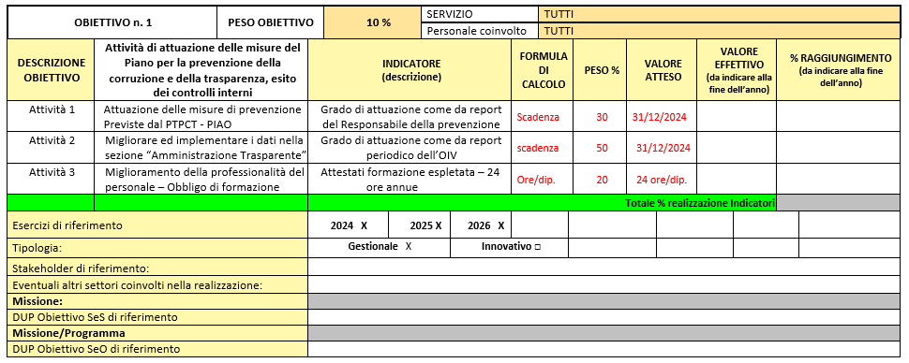
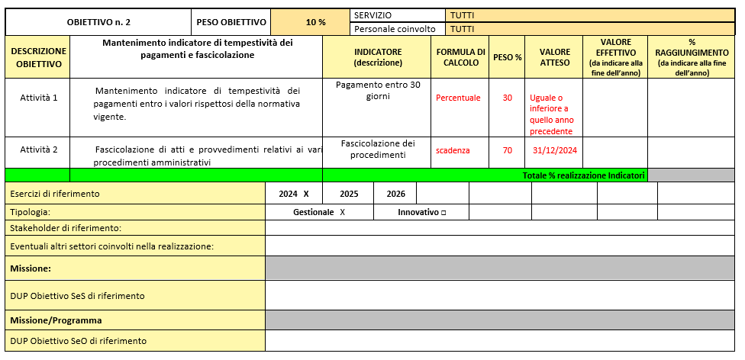
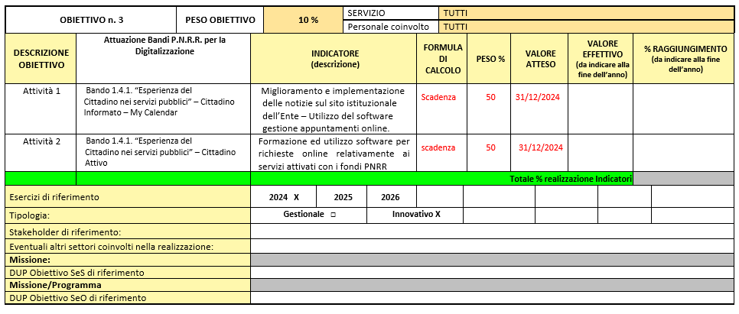

Obiettivi Area Amministrativa
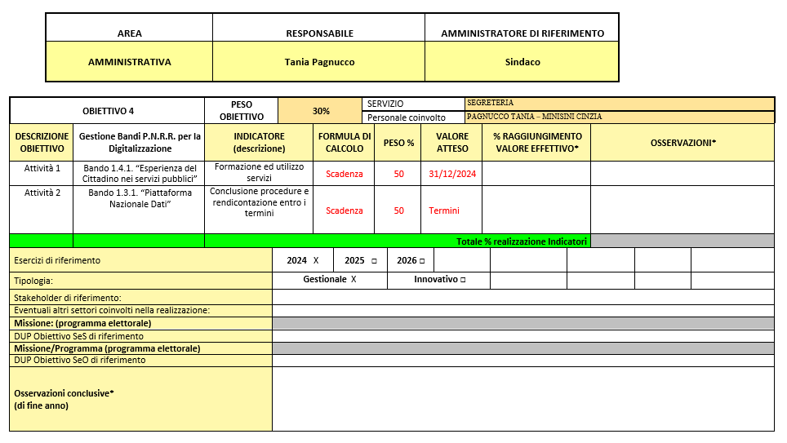
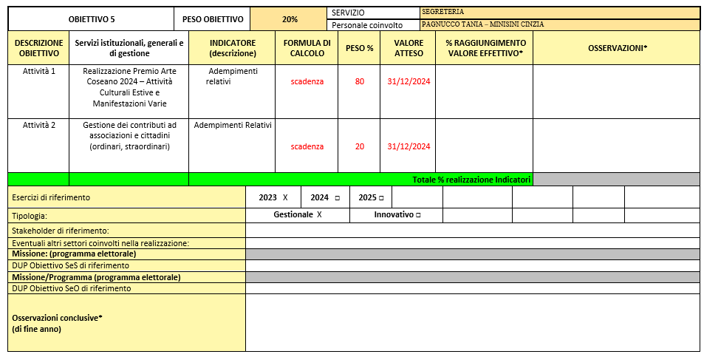
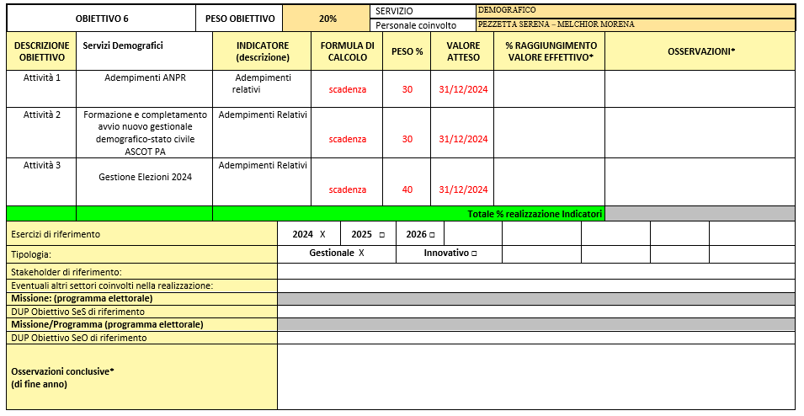

Obiettivi Area Finanziaria
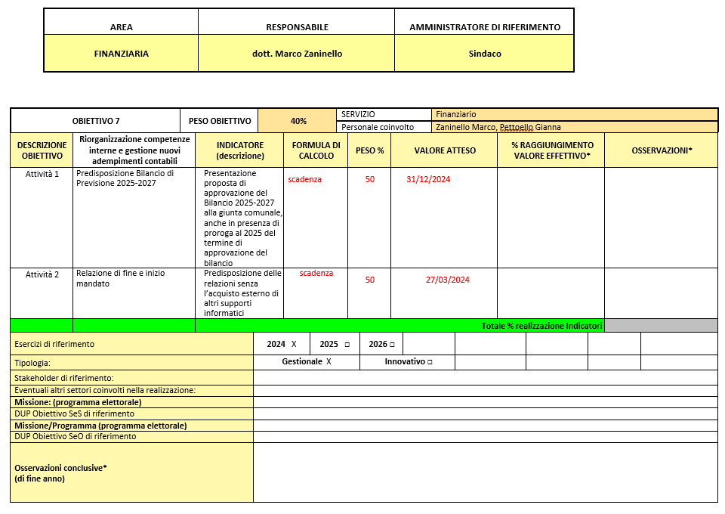
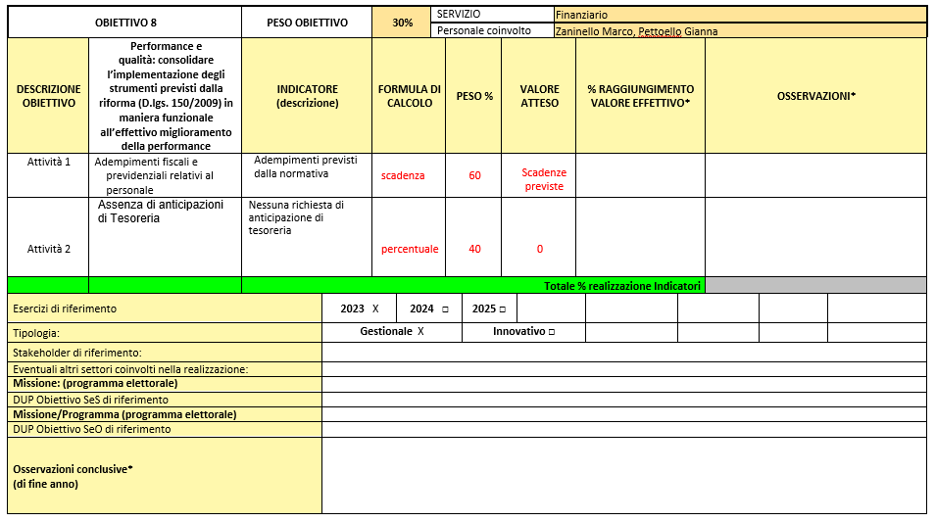

Obiettivi Area Tecnica
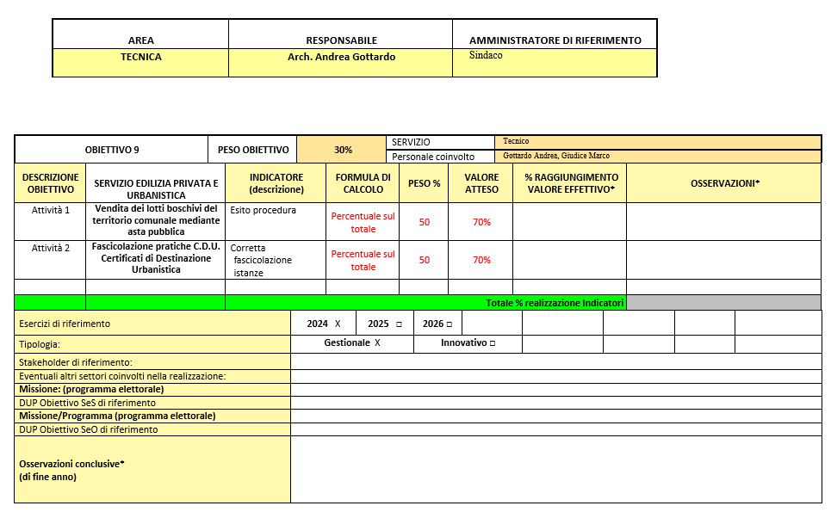
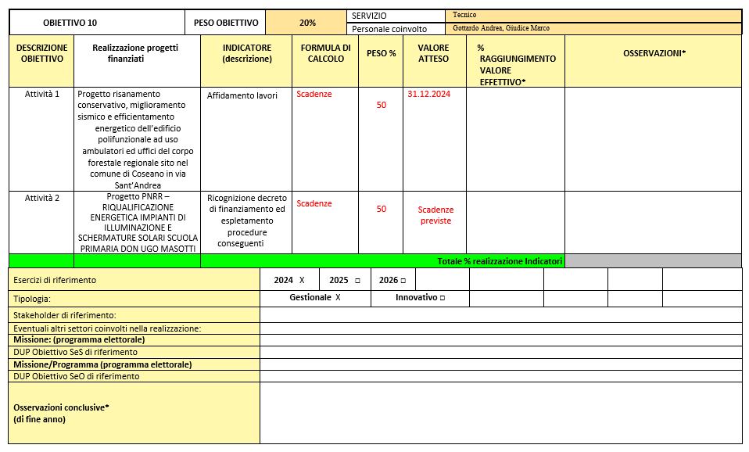
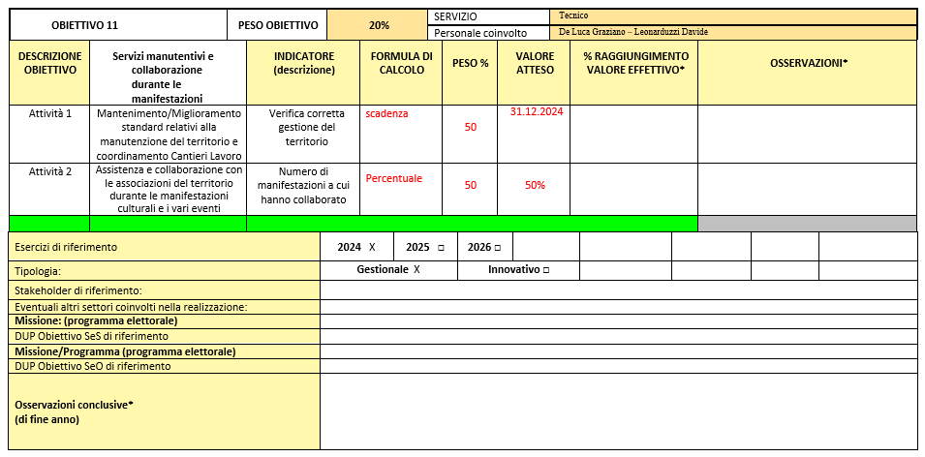

Obiettivi Area Polizia Locale
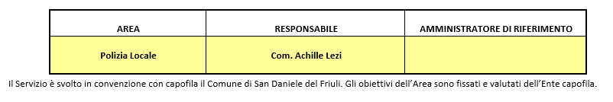

Riepilogo per Responsabile di Servizio
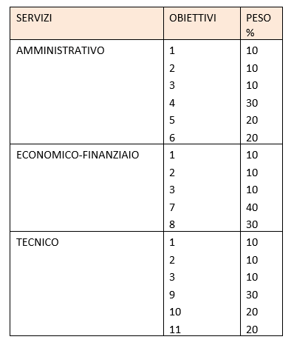

Obiettivi Vicesegretario Comunale
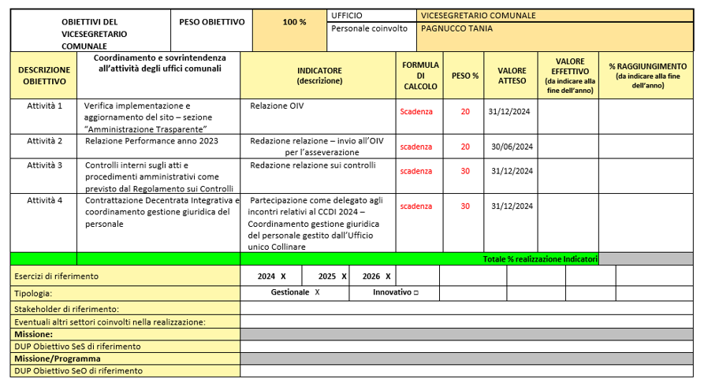

2.3 RISCHI CORRUTTIVI E TRASPARENZA

2.3.1 SEZIONE 2: RISCHI CORRUTTIVI E TRASPARENZA

Piano Triennale per la Prevenzione della Corruzione e la Trasparenza
Con la deliberazione di data 17 gennaio 2023, n. 7, ANAC ha approvato in via definitiva il nuovo PNA 2022, il quale costituisce l’ultimo documento cui fare riferimento per la redazione del Piano triennale per la prevenzione della corruzione e per la trasparenza, attuativo della Legge 6 novembre 2012, n. 190 “Disposizioni per la prevenzione e la repressione della corruzione e dell’illegalità nella pubblica amministrazione” (c.d. Legge anticorruzione), come modificata dal D. Lgs. n. 97/2016, la quale ha introdotto nell’ordinamento italiano un sistema organico di disposizioni finalizzate alla prevenzione del fenomeno corruttivo recependo le convenzioni internazionali contro la corruzione. Rimangono, tuttavia, validi, per quanto compatibili, anche i contenuti del precedente Piano nazionale (PNA 2019) approvato da ANAC con deliberazione di data 13 novembre 2019, n. 1064. Tra gli aspetti salienti dell’impostazione del nuovo PNA 2022, va segnalato in particolare il rilievo che ANAC chiede di dare alla trasparenza degli interventi finanziati con i fondi del PNRR, al fine di impedire che le ingenti risorse finanziarie stanziate vengano toccate da fenomeni corruttivi ed anche consentire una corretta gestione finanziaria delle stesse. Del PNA 2019 si conservano le indicazioni metodologiche per la gestione del rischio corruttivo, con un’analisi di tipo qualitativo per la misurazione e valutazione della gravità del rischio.
ANAC, con il PNA 2022, sostiene che, se le attività delle pubbliche amministrazioni hanno come orizzonte quello della tutela del valore pubblico, le misure di prevenzione della corruzione e della trasparenza siano essenziali per ridurre il rischio di fenomeni corruttivi.
La prevenzione della corruzione contribuisce a generare e tutelare il valore pubblico, riducendo gli sprechi e orientando correttamente l’azione amministrativa.
Dal 2022, ai sensi dell’art. 6, comma 6, del D.L. n. 81/2021, il PTPCT diventa una sezione del PIAO. Ai sensi dell’art. 6, comma 2, del DM n. 132/2022, l’aggiornamento nel triennio di vigenza della sezione, per i Comuni con meno di 50 dipendenti – tra i quali si colloca il Comune di Coseano – avviene in presenza di fatti corruttivi, modifiche organizzative rilevanti o ipotesi di disfunzioni amministrative significative intercorse ovvero di aggiornamenti o modifiche rilevanti degli obiettivi di performance. Scaduto il triennio di validità, il Piano è modificato sulla base delle risultanze dei monitoraggi effettuati nel triennio, anch’essi concentrati solo dove il rischio è maggiore.
Con deliberazione della Giunta comunale n. 33 del 28.04.2022 è stato approvato il PTPCT 2022-2024.
Attestata l’assenza di fatti corruttivi, disfunzioni amministrative, significative modifiche organizzative, nonché modifiche agli obiettivi strategici come stabilito dal paragrafo 10.1.2 del PNA 2022, e dopo aver espletato la procedura di consultazione pubblica avviata con avviso in data 16.01.2024, si ritiene di confermare, con la deliberazione giuntale di approvazione del presente PIAO, la programmazione in materia di prevenzione della corruzione e trasparenza per il triennio 2022-2024. Si ritiene di allegare gli obblighi di trasparenza aggiornati al D.Lgs. 36/2023.

In allegato:
- Allegato B) PTPCT 2022-2024 e tabella sugli Obblighi di Trasparenza
- Allegato C) Mappatura dei processi
- Allegato D) Obblighi di Trasparenza aggiornati al 2024
La sottosezione è predisposta dal Responsabile della Prevenzione della Corruzione e della Trasparenza (RPCT) e si contraddistingue nella:
- Mappatura dei processi sensibili (con particolare focus sui processi legati al PNRR) al fine di identificare le criticità che, in ragione della natura e delle peculiarità dell’attività stessa, espongono l’amministrazione a rischi corruttivi con particolare attenzione ai processi per il raggiungimento degli obiettivi di performance volti a incrementare il valore pubblico.
- Nell’ Identificazione e valutazione dei rischi corruttivi potenziali e concreti.
L’attività di identificazione richiede che per ciascun processo siano fatti emergere i possibili rischi di corruzione. I rischi vengono identificati:
a) mediante consultazione e confronto tra i soggetti coinvolti, tenendo presenti le specificità dell’amministrazione, di ciascun processo e del livello organizzativo a cui il processo si colloca;
b) dai dati tratti dall’esperienza e, cioè, dalla considerazione di precedenti giudiziali o disciplinari che hanno interessato l’amministrazione. Un altro contributo può essere dato prendendo in considerazione i criteri indicati all’interno del PNA.
L’attività di identificazione dei rischi è svolta nell’ambito di gruppi di lavoro, con il coinvolgimento dei funzionari responsabili di posizione organizzativa per l’area di rispettiva competenza con il coordinamento del responsabile della prevenzione.
Per ogni rischio viene, attraverso un algoritmo, elaborato una valutazione espressa dalle seguenti lettere:
- A (rischio alto)
- M (rischio medio)
- B (rischio basso)
- N (rischio quasi nullo oppure fattispecie non riscontrata)
Si pone come punto di riflessione per la valutazione del livello di esposizione al rischio richiesta dalla normativa che è un’analisi di tipo qualitativo, accompagnata da adeguate documentazioni e motivazioni rispetto ad un’impostazione quantitativa che prevede l’attribuzione di punteggi.
L'esito della mappatura viene individuato attraverso le schede in allegato.

- Nella Progettazione di misure organizzative per il trattamento del rischio. Individuati i rischi corruttivi le amministrazioni programmano le misure sia generali, previste dalla legge 190/2012, che specifiche per contenere i rischi corruttivi individuati. La fase di trattamento del rischio ha lo scopo di intervenire sui rischi emersi attraverso l’introduzione di apposite misure di prevenzione e contrasto e azioni idonee a neutralizzare o mitigare il livello di rischio-corruzione connesso ai processi amministrativi posti in essere dall’Ente. L’attività in parola, attuata attraverso un esame approfondito svolto dai process owner sotto il coordinamento del Responsabile della Prevenzione, induce l’Amministrazione ad una verifica complessiva delle misure di prevenzione già in essere conseguendo per ciò stesso un primo obiettivo di formalizzazione di alcune tradizioni organizzative che nel tempo hanno trovato progressivamente sempre più concreta definizione senza tuttavia tradursi in regole scritte. Quanto precede diviene di assoluta importanza soprattutto nelle ipotesi in cui, pur in presenza di disposizioni normative, l’Amministrazione ha ritenuto sussistere margini di discrezionalità comportamentale che potrebbero rendere possibili comportamenti non virtuosi. In tali ambiti la standardizzazione dei processi e l’introduzione di sistemi di controlli integrati, nonché la formalizzazione di iter procedurali rilevati virtuosi su basi esperienziali, contribuiscono significativamente al trattamento del rischio ed alla sua riduzione. La mappatura dei processi dell’Ente evidenzia i settori a più alto rischio di corruzione che, al fine di individuare ulteriori e diversificate misure di prevenzione aggiuntive a quelle già adottate nel tempo dall’Organizzazione, sono stati oggetto di attenta riflessione. Le misure sono classificabili in “misure generali” e “misure specifiche” ovvero eventuali misure aggiuntive individuate autonomamente da ciascuna amministrazione. L’individuazione e la valutazione delle misure è compiuta dal Responsabile della prevenzione con il coinvolgimento dei dirigenti competenti per area e l’eventuale supporto dell’OIV.
- Nel Monitoraggio sull’idoneità e sull’attuazione delle misure. Il trattamento del rischio si completa con l’azione di monitoraggio, ossia la verifica dell’efficacia dei sistemi di prevenzione adottati e l’eventuale successiva introduzione di ulteriori strategie di prevenzione: essa è attuata dai medesimi soggetti che partecipano all’interno del processo di gestione del rischio

Soggetti, compiti e responsabilità della strategia di prevenzione della corruzione
Rischi corruttivi e trasparenza
Soggetti, compiti e responsabilità della strategia di prevenzione della corruzione
L’efficacia del sistema di prevenzione della corruzione è strettamente legata al grado di diffusione della cultura organizzativa della gestione del rischio all’interno dell’ente. L’ampio coinvolgimento dell’intera struttura comunale nel processo di costruzione della strategia di contrasto al fenomeno corruttivo - inteso nella sua accezione più ampia, coincidente cioè con qualunque forma, ancorché non rilevante ai fini penali, di cattivo uso del potere pubblico -, favorisce un’ampia responsabilizzazione, e a più livelli, dell’intera organizzazione; fattore indispensabile, quest’ultimo, per assicurare l’effettiva realizzazione del piano e, per tale via, il miglioramento del livello di benessere della comunità locale, che risulta inevitabilmente compromesso dal verificarsi di casi di cattiva amministrazione.
Con l’introduzione del Piano integrato di Attività ed Organizzazione si è provveduto ad armonizzare la mappatura dei processi e la gestione del rischio ai dettami del PNA 2019 all.1.
Di seguito si indicano i Organi/soggetti coinvolti nel processo di gestione dell’anticorruzione e trasparenza e le relative competenze.

Giunta Comunale
Compiti: Organo di indirizzo politico cui competono la definizione degli obiettivi in materia di prevenzione della corruzione e trasparenza, che costituiscono contenuto necessario e parte integrante dei documenti di programmazione strategico – gestionale, nonché entro il 31 gennaio di ogni anno, l’adozione iniziale ed i successivi aggiornamenti del Piano Integrato di Attività ed Organizzazione.

Responsabilità: Ai sensi dell'art. 19, comma 5, lett. b), del D.L. 90/2014, convertito in legge 114/2014, l’organo deputato all’adozione della programmazione per la gestione dei rischi corruttivi e della trasparenza, oltre che per la mancata approvazione e pubblicazione del piano nei termini previsti dalla norma ha responsabilità in caso di assenza di elementi minimi della sezione.

Responsabile della Prevenzione della Corruzione e della Trasparenza
Compiti: Il Responsabile della Prevenzione della Corruzione e Trasparenza è nominato il Segretario Comunale con decreto del Sindaco n. 1 del 07/01/2021, scavalco terminato a fine 2022. Attualmente l'Ente ha nominato il vicesegretario come Responsabile della Prevenzione della Corruzione e Trasparenza il quale assume diversi ruoli all’interno dell’amministrazione e per ciascuno di essi svolge i seguenti compiti:

in materia di prevenzione della corruzione:
- obbligo di vigilanza del RPCT sull’attuazione, da parte di tutti i destinatari, delle misure di prevenzione del rischio contenute nel Piano;
- obbligo di segnalare all’organo di indirizzo e all’Organismo di valutazione le disfunzioni inerenti all'attuazione delle misure in materia di prevenzione della corruzione e di trasparenza;
- obbligo di indicare agli uffici competenti all'esercizio dell'azione disciplinare i nominativi dei dipendenti che non hanno attuato correttamente le misure in materia di prevenzione della corruzione e di trasparenza (art. 1, co. 7, l. 190/2012).
in materia di trasparenza:
- svolgere stabilmente un’attività di monitoraggio sull’adempimento da parte dell’amministrazione degli obblighi di pubblicazione;
- segnalare gli inadempimenti rilevati in sede di monitoraggio dello stato di pubblicazione delle informazioni e dei dati ai sensi del D.lgs. n. 33/2013;
- ricevere e trattare le richieste di riesame in caso di diniego totale o parziale dell’accesso o di mancata risposta con riferimento all’accesso civico generalizzato.
in materia di whistleblowing:
- ricevere e prendere in carico le segnalazioni;
- porre in essere gli atti necessari ad una prima attività di verifica e di analisi delle segnalazioni ricevute.
in materia di inconferibilità e incompatibilità:
- capacità di intervento, anche sanzionatorio, ai fini dell’accertamento delle responsabilità soggettive e, per i soli casi di inconferibilità, dell’applicazione di misure interdittive;
- segnalazione di violazione delle norme in materia di inconferibilità ed incompatibilità all’ANAC.
in materia di AUSA:
- sollecitare l’individuazione del soggetto preposto all’iscrizione e all’aggiornamento dei dati e a indicarne il nome all’interno del PTPCT.

Responsabilità: Ai sensi dell’art. 1, comma 8, della legge 190/2012, come modificata ed integrata dal D.lgs. 97/2016, “la mancata predisposizione del piano e la mancata adozione delle procedure per la selezione e la formazione dei dipendenti costituiscono elementi di valutazione della responsabilità dirigenziale”;
ai sensi dell’art. 1, comma 12, della legge 190/2012, come modificata ed integrata dal D.lgs. 97/2016, il Responsabile della Prevenzione “In caso di commissione, all’interno dell’amministrazione, di un reato di corruzione accertato con sentenza passata in giudicato, risponde ai sensi dell’art. 21 del decreto legislativo 30 marzo 2001, n. 165, e successive modificazioni, nonché sul piano disciplinare, oltre che per il danno erariale e all’immagine della pubblica amministrazione, salvo che provi tutte le seguenti circostanze:
- di aver predisposto, prima della commissione del fatto, il piano di cui al comma 5 e di aver osservato le prescrizioni di cui ai commi 9 e 10 dell’art. 1 della Legge n. 190/2012;
- di aver vigilato sul funzionamento e sull’osservanza del piano”.
Ai sensi dell’art. 1 comma 14, della legge 190/2012, come modificata ed integrata dal D.lgs. 97/2016, “In caso di ripetute violazioni delle misure di prevenzione previste dal Piano, il responsabile individuato ai sensi del comma 7 del presente articolo risponde ai sensi dell'articolo 21 del decreto legislativo 30 marzo 2001, n. 165, e successive modificazioni, nonché, per omesso controllo, sul piano disciplinare, salvo che provi di avere comunicato agli uffici le misure da adottare e le relative modalità e di avere vigilato sull'osservanza del Piano.”.
La responsabilità è esclusa ove l’inadempimento degli obblighi posti a suo carico sia dipeso da causa non imputabile al Responsabile della Prevenzione.

Dirigenti
Compiti:
- Svolgono attività informativa nei confronti del responsabile e dell’autorità giudiziaria (art. 16 d.lgs. n. 165 del 2001; art. 20 D.P.R. n. 3 del 1957; art. 1, comma 3, L. n. 20 del 1994; art. 331 c.p.p.);
- partecipano al processo di gestione del rischio;
- propongono le misure di prevenzione (art. 16 d.lgs. n. 165 del 2001); assicurano l’osservanza del Codice di comportamento e verificano le ipotesi di violazione;
- adottano le misure gestionali, quali l’avvio di procedimenti disciplinari, la sospensione e, ove possibile, la rotazione del personale (artt. 16 e 55 bis d.lgs. n. 165 del 2001);
- osservano le misure contenute nel PTPCT (art. 1, comma 14, della L. n. 190 del 2012);
- provvedono al monitoraggio delle attività nell’ambito delle quali è più elevato il rischio di corruzione svolte dall’ufficio a cui sono preposti; suggeriscono le azioni correttive per le attività più esposte a rischio.

Titolari di Posizione Organizzativa (PO)
Compiti:
- Danno comunicazione al Responsabile della prevenzione della corruzione e della trasparenza di fatti, attività o atti, che si pongano in contrasto con le direttive in materia di prevenzione della corruzione e trasparenza.
- Garantiscono il tempestivo e regolare flusso delle informazioni da pubblicare ai fini del rispetto degli obblighi di legge in materia di trasparenza e pubblicità.
- Partecipano al processo di gestione dei rischi corruttivi.
- Applicano e fanno applicare, da parte di tutti i dipendenti assegnati alla propria responsabilità, le disposizioni in materia di prevenzione della corruzione e trasparenza amministrativa.
- Propongono eventuali azioni migliorative delle misure di prevenzione della corruzione.
- Adottano o propongono l’adozione di misure gestionali, quali l’avvio di procedimenti disciplinari, la sospensione e rotazione del personale.

I dipendenti
Compiti:
- Partecipano al processo di valutazione e gestione del rischio in sede di definizione delle misure di prevenzione della corruzione.
- Osservano le misure di prevenzione della corruzione e di trasparenza contenute nella presente sezione del PIAO.
- Osservano le disposizioni del Codice di comportamento nazionale dei dipendenti pubblici e del codice di comportamento integrativo dell’Amministrazione con particolare riferimento alla segnalazione di casi personali di conflitto di interessi.
- Partecipano alle attività di formazione in materia di prevenzione della corruzione e trasparenza organizzate dall’Amministrazione.
- Segnalano le situazioni di illecito al Responsabile della Prevenzione della Corruzione o all’U.P.D.

Collaboratori esterni
Compiti: Per quanto compatibile, osservano le misure di prevenzione della corruzione contenute nella presente sezione del PIAO. Per quanto compatibile, osservano le disposizioni del Codice di comportamento Nazionale e del Codice di comportamento integrativo dell’Amministrazione segnalando le situazioni di illecito.

Responsabilità: Le violazioni delle regole di cui alla presente sezione del PIAO e del Codice di comportamento applicabili al personale convenzionato, ai collaboratori a qualsiasi titolo, ai dipendenti e collaboratori di ditte affidatarie di servizi che operano nelle strutture del Comune o in nome e per conto dello stesso, sono sanzionate secondo quanto previsto nelle specifiche clausole inserite nei relativi contratti. È fatta salva l’eventuale richiesta di risarcimento qualora da tale comportamento siano derivati danni all’Ente, anche sotto il profilo reputazionale e di immagine.

Partecipano inoltre alla realizzazione della strategia di prevenzione della corruzione e trasparenza dell’Amministrazione i seguenti soggetti con un ruolo consultivo, di monitoraggio, verifica e sanzione.

Consiglio Comunale
Compiti: Organo di indirizzo politico cui competono la definizione degli obiettivi strategici in materia di prevenzione della corruzione e trasparenza, che costituiscono contenuto necessario e parte integrante dei documenti di programmazione strategico – gestionale
Organismo valutazione (OIV/NIV)

Compiti:
- Partecipa al processo di gestione del rischio; considera i rischi e le azioni inerenti la prevenzione della corruzione nello svolgimento dei compiti ad essi attribuiti;
- svolge compiti propri connessi all’attività anticorruzione nel settore della trasparenza amministrativa (artt. 43 e 44 d.lgs. n. 33 del 2013);
- esprime parere obbligatorio sul Codice di comportamento adottato dall’Amministrazione comunale (art. 54, comma 5, d.lgs. n. 165 del 2001);
- verifica la corretta applicazione del piano di prevenzione della corruzione da parte dei Dirigenti ai fini della corresponsione della indennità di risultato; verifica coerenza dei piani triennali per la prevenzione della corruzione con gli obiettivi stabiliti nei documenti di programmazione strategico - gestionale, anche ai fini della validazione della Relazione sulla performance;
- verifica i contenuti della Relazione sulla performance in rapporto agli obiettivi inerenti alla prevenzione della corruzione e alla trasparenza, potendo chiedere, inoltre, al Responsabile della prevenzione della corruzione e della trasparenza le informazioni e i documenti necessari per lo svolgimento del controllo e potendo effettuare audizioni di dipendenti;
- riferisce all'ANAC sullo stato di attuazione delle misure di prevenzione della corruzione e della trasparenza.

Collegio dei Revisori dei conti
Compiti:
- Analizza e valuta, nelle attività di propria competenza, e nello svolgimento dei compiti ad esso attribuiti, le azioni inerenti la prevenzione della corruzione ed i rischi connessi, riferendone al Responsabile della Prevenzione della Corruzione e della Trasparenza.
- Esprime pareri obbligatori sugli atti di rilevanza economico-finanziaria di natura programmatica.

Ufficio Procedimenti disciplinari (U.P.D.)
Compiti:
- Svolge i procedimenti disciplinari nell’ambito della propria competenza.
- Provvede alle comunicazioni obbligatorie nei confronti dell’autorità giudiziaria.
- Propone l’aggiornamento del Codice di comportamento

Trasparenza
Tale sezione riporta compiti e responsabilità in materia di obblighi e misure di Trasparenza che, si ricorda, in base al quadro legislativo vigente, costituiscono uno degli strumenti più importanti ed efficaci della complessiva strategia di prevenzione della corruzione.
Le misure in materia di trasparenza sono tanto cruciali ai fini della prevenzione della corruzione, che, dopo l’entrata in vigore del D. Lgs. 25 maggio 2016, n. 97, il Piano triennale ha modificato la propria denominazione in PIANO TRIENNALE PER LA PREVENZIONE DELLA CORRUZIONE E PER LA TRASPARENZA, a dimostrazione dell’importanza che il Legislatore attribuisce all’adempimento degli obblighi in materia, quali misure di prevenzione e contrasto della corruzione.
La programmazione delle attività da svolgere in materia di trasparenza e integrità si pone l’obiettivo di dare piena attuazione al principio di trasparenza, di cui all’articolo 1, comma 15 e ss della legge 6 novembre 2012, n. 190 e all’articolo 1 del D. Lgs. 14 marzo 2013, n. 33. Il concetto di trasparenza cui si fa riferimento è quello di “accessibilità” totale di dati e documenti detenuti dalle pubbliche amministrazioni. In questa modalità-obbligo il legislatore individua una delle più efficaci forme di tutela dei diritti dei cittadini, di promozione della partecipazione di chiunque vi vanti un interesse all’attività amministrativa, di creazione di forme diffuse di controllo sulle modalità e sul grado di esercizio delle funzioni istituzionali e sull’utilizzo delle risorse pubbliche.
La Trasparenza, quindi, consiste in uno degli strumenti più importanti che concorrono ad assicurare l’effettività del principio democratico e il rispetto e la continua attuazione dei principi costituzionali di eguaglianza, imparzialità, buon andamento, responsabilità, efficacia ed efficienza nell’utilizzo di risorse pubbliche, integrità e lealtà nel servizio alla Nazione. Integra uno di quei livelli essenziali delle prestazioni che le amministrazioni pubbliche sono chiamate ad erogare, secondo la previsione dell’art. 117, comma 2, lettera m), della Costituzione ed è condizione di garanzia delle libertà individuali e collettive, nonché dei diritti civili, politici e sociali.
La Trasparenza va intesa come accessibilità totale delle informazioni concernenti l'organizzazione e l'attività delle pubbliche amministrazioni, allo scopo di rendere le stesse più efficaci, efficienti ed economiche e, al contempo, di operare un controllo sul perseguimento delle funzioni istituzionali e sull'utilizzo delle risorse pubbliche.
La Trasparenza, nel rispetto delle disposizioni in materia di segreto di Stato, di segreto d'ufficio e di protezione dei dati personali, è condizione essenziale per garantire i principi costituzionali di eguaglianza, di imparzialità e buon andamento della pubblica amministrazione.
Il principale modo di attuazione di tale disciplina è quindi la pubblicazione nel sito istituzionale di una serie di dati e notizie concernenti l’amministrazione, allo scopo di favorire un rapporto diretto tra l’amministrazione e il cittadino.
Nel 2013, il legislatore ha varato il decreto legislativo 33/2013 di “Riordino della disciplina riguardante gli obblighi di pubblicità, trasparenza e diffusione di informazioni da parte delle pubbliche amministrazioni”. Con il decreto legislativo 97/2016, il cosiddetto Freedom of Information Act, ha modificato la quasi totalità degli articoli e degli istituiti del suddetto “decreto trasparenza”.
È la libertà di accesso civico l’oggetto ed il fine del decreto, libertà che viene assicurata, seppur nel rispetto “dei limiti relativi alla tutela di interessi pubblici e privati giuridicamente rilevanti”, attraverso:
- l’istituto dell'accesso civico, estremamente potenziato rispetto alla prima versione del decreto legislativo 33/2013;
- la pubblicazione di documenti, informazioni e dati concernenti l'organizzazione e l'attività delle pubbliche amministrazioni.
In ogni caso, la trasparenza rimane la misura cardine dell’intero impianto anticorruzione delineato dal legislatore dalla legge 190/2012.
PROCESSO DI ATTUAZIONE.
In linea con le indicazioni formulate dall’Autorità nella delibera n. 1310/2016, le amministrazioni che adottano il PIAO sono tenute a prevedere una sottosezione dedicata alla programmazione della trasparenza. Essa è impostata come atto fondamentale, con il quale sono organizzati i flussi informativi necessari a garantire l’individuazione/elaborazione, la trasmissione e la pubblicazione dei dati nonché il sistema di monitoraggio sull’attuazione degli stessi.
Come indicato dalle Linee guida recanti indicazioni sull’attuazione degli obblighi di pubblicità, trasparenza e diffusione di informazioni, approvate con deliberazione ANAC in data 28 dicembre 2016, n. 1310, la Sezione Trasparenza prevede uno schema nel quale, per ogni tipo di obbligo di pubblicazione, devono essere espressamente indicati I soggetti responsabili delle varie fasi del flusso informativo dei dati.
Lo strumento riporta, per ogni obbligo, l’indicazione del soggetto appartenente all’organizzazione del Comune che è tenuto alla predisposizione del dato e alla sua comunicazione con la cadenza temporale prevista nello schema. Il comma 3 dell’art. 43 del D. Lgs. 33/2013 e s.m.i. stabilisce infatti che “I dirigenti responsabili degli uffici dell’amministrazione garantiscono il tempestivo e regolare flusso delle informazioni da pubblicare ai fini del rispetto dei termini stabiliti dalla legge”.
Pertanto, i soggetti individuati saranno tenuti a:
- adempiere agli obblighi di pubblicazione di propria competenza;
- garantire il tempestivo e regolare flusso delle informazioni;
- garantire integrità, completezza, chiarezza e accessibilità delle informazioni fornite.
L’Allegato 9 del PNA 2022 elenca, per ogni procedura contrattuale, dai primi atti all’esecuzione, gli obblighi di trasparenza in materia di contratti pubblici oggi vigenti cui le amministrazioni devono riferirsi per i dati, atti, informazioni da pubblicare nella sotto-sezioni di primo livello “Bandi di gara e contratti” della sezione “Amministrazione trasparente”. Tale impostazione consente una migliore comprensione dello svolgimento delle procedure contrattuali.
Tempistica delle pubblicazioni
Laddove il d.lgs. n. 33/2013 non menziona in maniera esplicita la data di pubblicazione e aggiornamento, la pubblicazione e l’aggiornamento sono tempestivi (art. 8, co. 1 e co. 2). I Comuni possono interpretare il concetto di tempestività e fissare termini secondo principi di ragionevolezza e responsabilità, idonei ad assicurare, nel rispetto dello scopo della normativa sulla trasparenza, la continuità, la celerità e l’aggiornamento costante dei dati. I termini di pubblicazione e aggiornamento così definiti vanno indicati nella sezione del PTPCT dedicata alla trasparenza e tendenzialmente non devono superare il semestre.
Schema modalità di pubblicazione
Con riferimento alla produzione e condivisione dello schema delle modalità di pubblicazione, al momento si fa riferimento al Piano triennale di prevenzione della corruzione e per la trasparenza 2022 – 2024 a oggi in corso di aggiornamento rispetto le nuove indicazioni contenute in ANAC 2022.
L'accesso civico
L'accesso civico c.d. “semplice” è il diritto, sancito dall’art. 5 comma 1 del d.lgs. 33/2013, di chiunque, di richiedere i documenti, le informazioni o i dati che le pubbliche amministrazioni abbiano omesso di pubblicare pur avendone l'obbligo. L’accesso civico c.d. “generalizzato” è il diritto, sancito dall’art. 5 comma 2 del d.lgs. 33/2013, di chiunque di accedere ai dati e ai documenti detenuti dalle pubbliche amministrazioni, ulteriori rispetto a quelli oggetto di pubblicazione ai sensi del d.lgs. n. 33/2013, nel rispetto dei limiti relativi alla tutela di interessi giuridicamente rilevanti secondo quanto previsto dall'articolo 5-bis del già menzionato decreto. L'esercizio del diritto di cui ai commi 1 e 2 non è sottoposto ad alcuna limitazione quanto alla legittimazione soggettiva del richiedente. Il rilascio di dati o documenti in formato elettronico o cartaceo è gratuito, salvo il rimborso del costo effettivamente sostenuto e documentato dall'amministrazione per la riproduzione su supporti materiali.

2.3.2 OBIETTIVI - RISCHI CORRUTTIVI E TRASPARENZA (PESO: 100)
Aggiornamento del Codice di comportamento integrativo
Modalità di calcolo: Codice di comportamento integrativo approvato
Riferimento: Codice di comportamento PNA2022
Responsabile: Segretario
Tempistica | Fonte | Unità di misura | Peso Misurazione | Direzione | Baseline 2023 | Risultato | Target 2024 | Target 2025 | Target 2026
31/12/2024 | Dati Ente | si / no | 50 | positivo | No |  | Si | Si | Si

Realizzazione di corsi di formazione in materia di prevenzione della corruzione, trasparenza e codice di comportamento
Modalità di calcolo: Numero corsi realizzati
Riferimento: Formazione di Commissioni, assegnazione agli uffici e conferimento di incarichi in caso di condanna penale per delitti contro la PA PNA2022
Responsabile: Segretario
Tempistica | Fonte | Unità di misura | Peso Misurazione | Direzione | Baseline 2023 | Risultato | Target 2024 | Target 2025 | Target 2026
31/12/2024 | Dati Ente | numero | 50 | positivo | 1 |  | 1 | 1 | 1

2.3.3 WHISTLEBLOWING

Adozione di misure per la tutela del dipendente che effettua segnalazioni di illecito (whistleblower)
L’ 54-bis del decreto legislativo 165/2001, rubricato "Tutela del dipendente pubblico che segnala illeciti” (c.d. whistleblower), introduce una misura di tutela già in uso presso altri ordinamenti, finalizzata a consentire l'emersione di fattispecie di illecito. Con determinazione n. 6 del 28 aprile 2015 l’ANAC ha adottato delle specifiche Linee guida, cui si rimanda integralmente. Sono accordate al whistleblower le seguenti garanzie: e) la tutela dell'anonimato; f) il divieto di discriminazione; g) la previsione che la denuncia sia sottratta al diritto di accesso. L’articolo 54-bis delinea una “protezione generale ed astratta” che, secondo ANAC, deve essere completata con concrete misure di tutela del dipendente. Tutela che, in ogni caso, deve essere assicurata da tutti i soggetti che ricevono la segnalazione. Il Piano nazione anticorruzione prevede, tra azioni e misure generali per la prevenzione della corruzione e, in particolare, fra quelle obbligatorie, che le amministrazioni pubbliche debbano tutelare il dipendente che segnala condotte illecite. Il PNA impone alle pubbliche amministrazioni, di cui all’art. 1 co. 2 del d.lgs. 165/2001, l’assunzione dei “necessari accorgimenti tecnici per dare attuazione alla tutela del dipendente che effettua le segnalazioni”. Le misure di tutela del whistleblower devono essere implementate, “con tempestività”, attraverso il Piano triennale di prevenzione della corruzione (PTPC). Si rimanda alla procedura seguita da questa amministrazione come di seguito esplicitata.
Il 15 novembre 2017 la Camera dei deputati ha approvato in via definitiva il disegno di legge n. 3365- B, già licenziato dal Senato il 18 ottobre 2017. La novella reca le “Disposizioni a tutela degli autori di segnalazioni di condotte illecite nel settore pubblico e privato”. Per le amministrazioni pubbliche non si tratta di una vera e propria novità, dato che l’articolo 54-bis del decreto legislativo 165/2001 disciplinava il “whistleblowing” sin dal 2012, anno in cui la legge “anticorruzione” n. 190/2012 ha introdotto tale disposizione nell’ordinamento italiano. La legge approvata a novembre 2017 si compone sostanzialmente di due articoli. Il primo dedicato alle pubbliche amministrazioni, sul quale ci soffermeremo, ed il secondo destinato alle imprese private. L’articolo 54-bis del decreto legislativo 165/2001 stabiliva che, “fuori dei casi di responsabilità a titolo di calunnia o diffamazione, ovvero per lo stesso titolo ai sensi dell'articolo 2043 del codice civile”, il dipendente pubblico che avesse denunciato condotte illecite, delle quali fosse venuto a conoscenza in ragione del rapporto di lavoro, non poteva essere sanzionato, licenziato o sottoposto ad una misura discriminatoria, diretta o indiretta, avente effetti sulle condizioni di lavoro per motivi collegati direttamente o indirettamente alla denuncia. Eventuali misure discriminatorie, secondo l’articolo 54-bis “originale”, erano da segnalare al Dipartimento della funzione pubblica dall'interessato stesso o dalle organizzazioni sindacali maggiormente rappresentative nell'amministrazione. La nuova legge sul whistleblowing ha riscritto l’articolo 54-bis. Secondo la nuova disposizione il pubblico dipendente che, “nell'interesse dell'integrità della pubblica amministrazione”, segnala al responsabile della prevenzione della corruzione e della trasparenza, oppure all'ANAC, o all'autorità giudiziaria ordinaria o contabile, “condotte illecite di cui è venuto a conoscenza in ragione del proprio rapporto di lavoro non può essere sanzionato, demansionato, licenziato, trasferito, o sottoposto ad altra misura organizzativa avente effetti negativi, diretti o indiretti, sulle condizioni di lavoro determinata dalla segnalazione”. L’adozione di tali misure ritorsive verrà comunicata all'ANAC dall'interessato o dalle organizzazioni sindacali maggiormente rappresentative nell'amministrazione. L'ANAC, in conseguenza della segnalazione, ne informerà il Dipartimento della funzione pubblica o gli altri organismi di garanzia o di disciplina, per le attività e gli eventuali provvedimenti di competenza. In merito all’applicazione dell’articolo 54-bis “originale”, L’ANAC attraverso le “Linee guida in materia di tutela del dipendente pubblico che segnala illeciti” (determina 28 aprile 2015 n. 6) aveva ribadito che la tutela poteva trovare applicazione soltanto se il dipendente segnalante avesse agito in perfetta “buona fede”. Il testo licenziato dalla Camera in prima lettura, il 21 gennaio 2016, oltre ad accogliere il suggerimento dell’ANAC, richiedendo espressamente la buona fede del denunciante, aveva il merito di tentare anche di definire quando la “buona fede” fosse presunta: nel caso di “una segnalazione circostanziata nella ragionevole convinzione, fondata su elementi di fatto, che la condotta illecita segnalata si sia verificata”. Il testo approvato in via definitiva dal Senato della Repubblica, al contrario, non prevede alcun riferimento esplicito alla presupposta “buona fede” del denunciante. In ogni caso, valgono ancora oggi le considerazioni espresse dall’ANAC nella deliberazione n. 6/2015, circa la buona fede, considerato che anche la norma di riforma fa venir meno le tutele se la denuncia cela la calunnia o la diffamazione. 21 L’articolo 54-bis previsto dalla legge “anticorruzione” n. 190/2012, stabiliva che la tutela del denunciante venisse meno nei casi di calunnia o diffamazione. L’ANAC aveva precisato che la garanzia dovesse terminare quando la segnalazione contenesse informazioni false, rese colposamente o dolosamente. La norma risultava assai lacunosa riguardo all’individuazione del momento esatto in cui cessava la tutela. L’ANAC, consapevole della lacuna normativa, proponeva che solo in presenza di una sentenza di primo grado di condanna del segnalante cessassero le condizioni di tutela. La riforma dell’articolo 54-bis ha fatto proprio questo suggerimento dell’Autorità. Il nuovo comma 9 oggi stabilisce che le tutele non siano garantite “nei casi in cui sia accertata, anche con sentenza di primo grado”, la responsabilità penale del segnalante per i reati di calunnia o diffamazione o comunque per reati commessi con la denuncia, oppure venga accertata la sua responsabilità civile, per lo stesso titolo, nei casi di dolo o colpa grave. La norma, pertanto, in primo luogo, precisa che è sempre necessario il pronunciamento, anche non definitivo, di un Giudice per far cessare le tutele dell’articolo 54-bis; quindi, chiarisce che la decisione del Giudice può riguardare sia condotte penalmente rilevanti, sia condotte che determinano la sola “responsabilità civile” del denunciante per dolo o colpa grave. Come in precedenza, tutte le amministrazioni pubbliche elencate all’articolo 1 comma 2 del decreto legislativo 165/2001 sono tenute ad applicare l’articolo 54-bis. I soggetti tutelati sono principalmente i “dipendenti pubblici” che, in ragione del rapporto di lavoro, siano venuti a conoscenza di condotte illecite. I dipendenti pubblici sono i lavoratori delle stesse amministrazioni elencate dal decreto legislativo 165/2001, sia con rapporto di lavoro di diritto privato, che di diritto pubblico compatibilmente con la peculiarità dei rispettivi ordinamenti (articoli 2, comma 2, e 3 del d.lgs. 165/2001). La nuova disposizione, accogliendo una ulteriore sollecitazione contenuta nella determinazione n. 6/2015 dell’Autorità, ha sensibilmente ampliato la platea dei soggetti meritevoli di tutela. L’articolo 54-bis, infatti, si applica:
- ai dipendenti pubblici;
- ai dipendenti di enti pubblici economici e di enti di diritto privato sottoposti a controllo pubblico ai sensi dell'articolo 2359 del codice civile;
- ai lavoratori ed ai collaboratori delle “imprese fornitrici di beni o servizi e che realizzano opere in favore dell'amministrazione pubblica”.
Come nel testo del 2012, la denuncia è sottratta all'accesso “documentale” della legge 241/1990, inoltre, seppur la legge non lo preveda espressamente, ma a maggior ragione, la denuncia è esclusa dall’accesso civico “generalizzato” di cui agli articoli 5 e 5-bis del decreto legislativo 33/2013. L'identità del segnalante non può, e non deve, essere rivelata. Nell'ambito del procedimento penale, l'identità del segnalante è coperta dal segreto nei modi e nei limiti previsti dall'articolo 329 del codice di procedura penale. Mentre nel procedimento dinanzi alla Corte dei conti, l'identità del segnalante non può essere rivelata fino alla chiusura della fase istruttoria. Nel corso del procedimento disciplinare, attivato dall’amministrazione contro il denunciato, l'identità del segnalante non potrà essere rivelata, se la contestazione dell'addebito disciplinare sia fondata su accertamenti distinti e ulteriori rispetto alla segnalazione, anche se conseguenti alla stessa. Al contrario, qualora la contestazione sia fondata, in tutto o in parte, sulla segnalazione e la conoscenza dell'identità del segnalante sia indispensabile per la difesa dell'incolpato, “la segnalazione sarà utilizzabile ai fini del procedimento disciplinare solo in presenza di consenso del segnalante alla rivelazione della sua identità”. La riforma ha introdotto sanzioni pecuniarie per la violazione del whistleblowing. Il comma 6 del nuovo articolo 54-bis prevede che qualora l’ANAC accerti “misure discriminatorie” assunte contro il denunciante da parte dell’amministrazione pubblica, fermi restando eventuali altri profili di responsabilità, l'ANAC stessa comminerà a colui che ha adottato tali misure una sanzione amministrativa 22 pecuniaria da un minimo di 5.000 ad un massimo di 30.000 euro. Tra l’altro, invertendo l’onere della prova, il comma 7 pone a carico dell'amministrazione dimostrare che le “misure discriminatorie o ritorsive”, adottate nei confronti del segnalante, siano motivate da “ragioni estranee” alla segnalazione stessa. Ma se trattasi effettivamente di misure “discriminatorie” o di misure “ritorsive” contro un lavoratore, in quanto tali non potranno in alcun modo essere giustificate, anche se scollegate alla denuncia di malaffare. Gli atti discriminatori o ritorsivi adottati sono nulli e il segnalante che sia stato licenziato a motivo della segnalazione sarà reintegrato nel posto di lavoro. Qualora, invece, “venga accertata l'assenza di procedure per l'inoltro e la gestione delle segnalazioni”, oppure sia verificata l'adozione di procedure non conformi alle “linee guida”, sempre l'ANAC applicherà al “responsabile” una sanzione pecuniaria da 10.000 a 50.000 euro. Infine, nel caso sia accertato il mancato svolgimento da parte del “responsabile” di attività di verifica e analisi delle segnalazioni ricevute, l’Autorità gli comminerà la sanzione amministrativa pecuniaria da 10.000 a 50.000 euro. Il comma 5 del nuovo articolo 54-bis infatti prevede che l'ANAC, sentito il Garante per la protezione dei dati personali, approvi apposite linee guida relative alle procedure per la presentazione e la gestione delle segnalazioni. Tali linee guida “prevedono l'utilizzo di modalità anche informatiche e promuovono il ricorso a strumenti di crittografia per garantire la riservatezza dell'identità del segnalante e per il contenuto delle segnalazioni e della relativa documentazione”. Il Comune di Coseano ha definito la procedura per la segnalazione degli illeciti come segue:
“PROCEDURA PER LA TUTELA DEL DIPENDENTE PUBBLICO CHE SEGNALA ILLECITI"
Il Comune di Coseano, in attuazione dell'art. 1, comma 51 della legge 190/2012 – che introduce l'art. 54 bis nel d.lgs. 165/2001 (Testo unico sul lavoro alle dipendenze della pubblica amministrazione) - individua la procedura per la segnalazione di illeciti e irregolarità riscontrate nell'ambito dello svolgimento del proprio lavoro da parte del personale dipendente e dei collaboratori dell'Ente. La procedura è stata messa a punto sulla base di quanto previsto dal Piano Nazionale Anticorruzione (PNA) approvato con la deliberazione n. 72 dell'11 settembre 2013 dell'ex Civit, ora Autorità Nazionale Anticorruzione (ANAC), nonché delle più recenti “Linee guida in materia di tutela del dipendente pubblico che segnala illeciti (c.d. whistleblowing)” approvate dal Presidente dell'ANAC con la determinazione n. 6 del 28 aprile 2015.
Con le norme sopra richiamate l'ordinamento italiano si arricchisce del principio della tutela del dipendente che segnala fatti illeciti e malfunzionamenti di cui sia stato testimone nello svolgimento del proprio lavoro (whistleblower). Il comportamento del whistleblower è tutelato dall'ordinamento in quanto persegue l'interesse pubblico del buon funzionamento della pubblica amministrazione. La segnalazione è un atto di manifestazione di senso civico. Chi la effettua contribuisce all'emersione e alla prevenzione di rischi e situazioni pregiudizievoli non solo per l'amministrazione di appartenenza, ma per l'interesse pubblico collettivo. La segnalazione deve poter essere effettuata ad un'autorità che abbia il potere di agire efficacemente al riguardo. Il whistleblowing consiste nelle attività di regolamentazione e di gestione delle procedure volte a 23 incentivare e a proteggere tali segnalazioni. Attraverso le attività di whistleblowing si provvede concretamente alla tutela del segnalante.
Non esiste una lista tassativa di reati o irregolarità che possono costituire oggetto del whistleblowing. Vengono considerate rilevanti le segnalazioni che riguardano comportamenti, rischi, reati e irregolarità a danno dell'interesse pubblico. Le segnalazioni possono riguardare ad esempio azioni in violazione del Codice di comportamento dei dipendenti, azioni suscettibili di arrecare danni patrimoniali o danno all'immagine dell'Ente, azioni che siano, anche indirettamente, pregiudizievoli per i cittadini. Il whistleblowing non riguarda invece le lamentele di carattere personale del segnalante o richieste che attengono alla disciplina del rapporto di lavoro.

3 ORGANIZZAZIONE E CAPITALE UMANO

3.1 STRUTTURA ORGANIZZATIVA

ORGANIZZAZIONE E CAPITALE UMANO
Secondo le indicazioni contenute nello schema tipo di PIAO, allegato al Decreto del Ministro per la pubblica Amministrazione 30 giugno 2022, in questa sottosezione, l’Amministrazione presenta il modello organizzativo adottato.
Capitale Umano: rappresentazione di dati aggregati del modello organizzativo adottato dall’Amministrazione: livelli di responsabilità organizzativa; fasce per la gradazione delle posizioni dirigenziali e posizioni organizzative; ampiezza media delle unità organizzative in termini di numero di dipendenti in servizio, età, genere, altre ed eventuali specificità del modello organizzativo. Queste informazioni permettono all’Ente di definire la programmazione delle attività di formazione del personale.
Salute Amministrativa: rappresentazione di dati aggregati sulla base dei quali l’Ente misura in maniera sintetica la quantità e qualità delle risorse dell’amministrazione. Le misurazioni sono rese disponibili sulla base di set di indicatori standard, reperiti da fonti ministeriali.
Organizzazione del lavoro agile: l’Ente illustra la propria pianificazione in termini di lavoro agile, in ottica di miglioramento delle performance ed in termini di efficienza e di efficacia.
Piano triennale dei fabbisogni di personale: viene indicato il dato sulla consistenza numerica di personale dell’Ente al 31 dicembre dell’anno precedente sulla base del quale l’ente effettua una programmazione strategica delle risorse umane atta a migliorare i servizi resi al cittadino e alle imprese e a perseguire quindi obiettivi di valore pubblico. L’obiettivo della programmazione delle risorse umane è garantire lo svolgimento efficiente dell’intera organizzazione per la piena realizzazione del Piano strategico, attraverso una corretta allocazione delle risorse umane come copertura totale del fabbisogno di personale e di competenze. Oltre a questo, si sommano altri benefici indiretti, come l’aumento del know-how generato da passare alle generazioni future, la soddisfazione dei dipendenti dovuta a percorsi di valorizzazione e l’aumento del benessere organizzativo.
Si rappresenta che per questa sezione è stato acquisito, in data 04.03.2024, il parere favorevole del Revisore dei conti (Allegato E), per l’accertamento della conformità al rispetto del principio di cui alla L. R. n. 18/2015.

3.1.1 ORGANIGRAMMA

Organigramma dell'Ente

Struttura organizzativa
L’ente è organizzato sulla base dell’organigramma, che prevede n.12 posti di cui nessuno vacante.
Nella struttura dell’ente sono in servizio alla data di adozione del presente documento le seguenti unità:
- n. 1 dipendente di categoria D, profilo Istruttore Direttivo Tecnico,
- n. 1 dipendente di categoria D, profilo Istruttore Direttivo Amministrativo,
- n. 1 dipendente di categoria D, profilo Istruttore Direttivo Amministrativo Contabile,
- n. 2 dipendenti di categoria C, profilo Istruttore Amministrativo a part time,
- n. 2 dipendenti di categoria C, profilo Istruttore Amministrativo Contabile,
- n. 1 dipendente di categoria C, profilo Istruttore Tecnico,
- n. 1 dipendenti di categoria B, profilo Operaio Specializzato,
- n. 1 dipendenti di categoria B, profilo Operaio,
- n. 2 dipendenti di categoria PLA, profilo Agenti di Polizia Municipale,
I livelli di responsabilità presenti nell’ente comprendono Servizi, a cui corrispondono specifici ed omogenei ambiti di intervento. A capo di ogni singolo Servizio è nominato dal Sindaco un Responsabile di Servizio. L’allegato A, individua pertanto i seguenti Servizi:
- Amministrativo, a cui sono assegnati n. 4 unità di personale dipendente, cui si aggiunge il Segretario Comunale
- Economico-Finanziario, a cui sono assegnati n. 2 unità di personale dipendente,
- Tecnico, a cui sono assegnati n. 4 unità di personale dipendente,
- Vigilanza, a cui sono assegnati n. 2 unità di personale dipendente.
Inoltre le seguenti funzioni sono stati delegate alla Comunità Collinare del Friuli ai sensi della L.R. 21/2019:
- Gestione del personale (Deliberazione Consiliare n. 34 del 28.12.2020);
- Gestione dei servizi tributari (Deliberazione Consiliare n. 56 del 30.12.2020);
- Gestione dello Sportello Unico Attività Produttive (Deliberazione Consiliare n. 21 del 23.06.2021);
Ad oggi, sono in vigore, con i comuni di San Daniele del Friuli, Coseano, Dignano, Ragogna, Rive d’Arcano, Sedegliano, la convenzione per la gestione associata dell’Area Vigilanza, i cui criteri di riparto sono definiti nella convenzione stessa:
a) le spese di personale sono sostenute dai singoli comuni ognuno per i propri dipendenti. A parziale deroga di tale criterio le spese inerenti alla retribuzione di posizione e di risultato del Comandante del Corpo di polizia locale sono ripartite fra i comuni convenzionati in parti uguali.
b) le spese di gestione e manutenzione ordinaria dei beni a disposizione del servizio sono suddivise sulla base delle seguenti criteri: 1/3 sulla base degli abitanti al 31 dicembre dell’anno precedente;1/3 sulla base dei dipendenti di ogni ente addetti al servizio al 31 dicembre dell’anno precedente; 1/3 sulla base degli importi delle sanzioni elevate al 31 dicembre dell’anno precedente.
I predetti criteri di suddivisione della spesa potranno essere modificati, sulla base di specifico atto della Conferenza dei Sindaci da assumere, anche a maggioranza semplice dei votanti, sulla base dell’effettivo impegno di uomini e mezzi del servizio a favore dei singoli comuni previa proposta del Comandante del Corpo di polizia locale.
c) le spese di acquisto di beni durevoli e manutenzione straordinaria dei beni a disposizione del servizio, sono ripartite sulla base di specifici atti della Conferenza dei Sindaci da assumere anche a maggioranza semplice dei votanti”.
Sulla base delle indicazioni contenute nella prima sezione sul valore pubblico e sul piano delle performance, la continuità di queste formule di razionalizzazione dei servizi rappresenta un obiettivo strategico per l’ente al fine di ridurre i costi della struttura organizzativa.
Ai sensi dell’art.22 della L.R. 18/2016, ed in base all’art. 33 del D.Lgs. n. 165/2001, i responsabili di servizio hanno effettuato la verifica della condizione organizzativa esistente nell’ente e, da tale verifica non risulta alcuna condizione di eccedenza di personale per l’anno 2024.
L’Ente rispetta gli obblighi posti dalla L. 68/1999, in materia di collocamento del personale disabile.
La spesa teorica complessiva per la copertura di tutti i posti è pari ad euro 560.649,13 per l’anno 2024, euro 562.639,13 per l’anno 2025, euro 562.639,13 per l’anno 2026.
Ai sensi della Tabella 2 del DGR FVG 1885_2020, come modificata dalla DGR FVG 1994_2021, il Comune di Coseano rientra nella fascia dei Comuni c), comuni da 2000 a 2.999 abitanti, necessaria per il rispetto del valore soglia del 26,80 %.
Ai sensi della Tabella 3 del DGR FVG 1885_2020, il Comune di Coseano gode della Premialità per indicatore 8.2 (in sede di bilancio di previsione) o 10.3 (in sede di rendiconto) inferiore alle soglie di cui alla deliberazione giuntale n° 1885/14.12.2020, pertanto il suo parametro soglia è rideterminato in 29,80%
Si evidenzia che l’ente rispetterà:
- per l’anno 2024 il valore soglia sopra indicato, prevedendo il conseguimento della percentuale del 24,74% ;
- per l’anno 2025 il valore soglia sopra indicato, prevedendo il conseguimento della percentuale del 24,91%;
- per l’anno 2026 il valore soglia sopra indicato, prevedendo il conseguimento della percentuale del 24,91%.
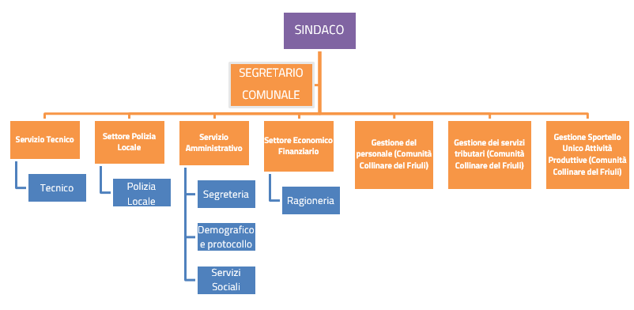

Struttura
  - Segretario Comunale
    - Servizio Tecnico
    - Categoria D1: 1
      - Tecnico
      - Categoria C3: 1
      - Categoria B3: 1
      - Categoria B1: 1
    - Settore Polizia Locale
      - Polizia Locale
      - Categoria PLA6: 2
    - Servizio Amministrativo
    - Categoria D1: 1
      - Segreteria
      - Categoria C6: 1
      - Demografico e Protocollo
      - Categoria C3: 1
      - Categoria C1: 1
      - Sevizi sociali
    - Settore Economico - Finanziario
    - Categoria D1: 1
      - Ragioneria
      - Categoria C5: 1
      - Personale
      - Tributi
      - Servizio Attività Produttive (SUAP)

3.1.2 FUNZIONIGRAMMA E PROCESSI

Funzionigramma

Struttura
- Sindaco
  - Segretario Comunale
  - Progressioni Economiche All’interno Della Categoria Per Il Personale Dipendente
  - Anticorruzione, Trasparenza, Contrattazione Decentrata
    - Servizio Tecnico
    - Gestione Di Procedimenti Espropriativi Inerenti La Realizzazione Di Opere/lavori Pubblici Sul Territorio Comunale
    - Gestione Concessione Utilizzo Impianti Sportivi
    - Rilascio Autorizzazioni Manomissione Suolo Pubblico
    - Rilascio Concessioni Cimiteriali
    - Concessione In Locazione di beni Immobili Comunali (appartamenti, Terreni)
    - Acquisizione Lavori, Servizi E Forniture Sotto Soglia Secondo L’art. 36 Comma 2 Lettera A) D. Lgs. 50/2016 (affidamenti Diretti Per Importi Inferiori Ad Euro 40.000,00
    - Acquisizioni Di Servizi, Forniture, Lavori, Ai Sensi Del D.lgs. N.50/2016 E Della Legislazione Regionale Vigente Al Di Sopra Della Soglia Di Euro 40.000,00
    - Incarichi E Consulenze Professionali Art.7 Comma 6 D.lgs.165/2001 E Art.110 Comma6 D.lgs.267/2000, In Base Al Regolamento Comunale
    - Operazione Patrimoniali Quali Acquisizioni, Alienazioni, Permute, Concessioni E Locazioni
    - Subappalto
    - Autorizzazioni Paesaggistiche
    - Edilizia privata
    - Lavori Pubblici
    - Servizio Manutenzione e Sicurezza sul Lavoro
      - Tecnico
    - Settore Polizia Locale
    - Vigilanza Sull'attività Urbanistico-edilizia (art.42 LR 11 Novembre 2009 N.19 Codice Regionale Dell'edilizia.)
    - Cancellazione Anagrafica
    - Iscrizione Anagrafica
    - Rilascio Permessi O Autorizzazioni (invalidi, Spettacolo Viaggiante, Permessi In Deroga, Passi Carrai, Impianti Pubblicitari, Ecc.)
    - Procedure Sanzionatorie E Gestione Dei Ricorsi In Materia Di C.d.s. E Regolamenti Vari (polizia Urbana, Polizia Rurale, Ecc.)
    - Acquisizione Lavori, Servizi E Forniture Sotto Soglia Secondo L’art. 36 Comma 2 Lettera A) D. Lgs. 50/2016 (affidamenti Diretti Per Importi Inferiori Ad Euro 40.000,00
    - Acquisizioni Di Servizi, Forniture, Lavori, Ai Sensi Del D.lgs. N.50/2016 E Della Legislazione Regionale Vigente Al Di Sopra Della Soglia Di Euro 40.000,00
    - Incarichi E Consulenze Professionali Art.7 Comma 6 D.lgs.165/2001 E Art.110 Comma6 D.lgs.267/2000, In Base Al Regolamento Comunale
    - Subappalto
    - Polizia Locale gestione associata con i Comuni di San Daniele del Friuli, Coseano, Dignano, Flaibano, Rive D'Arcano, Sedegliano
    - Gestione Delle Entrate Patrimoniali (extra-tributarie)
      - Polizia Locale
    - Servizio Amministrativo
    - Inserimento In Casa Di Riposo
    - Cancellazione Anagrafica
    - Iscrizione Anagrafica
    - Gestione Ed Erogazione Dei Contributi Economici (anche Sotto Forma Di Riduzione/esenzione Di Pagamenti Dovuti) A Persone E Famiglie In Stato Di Bisogno
    - Gestione Ed Erogazione Dei Contributi Economici Per Acquisto Libri Di Testo
    - Gestione Ed Erogazione Dei Contributi Economici "carta Famiglia"
    - Gestione Borse Lavoro Giovani
    - Procedure Per Conclusione Eventuali Accordi Transattivi
    - Acquisizione Lavori, Servizi E Forniture Sotto Soglia Secondo L’art. 36 Comma 2 Lettera A) D. Lgs. 50/2016 (affidamenti Diretti Per Importi Inferiori Ad Euro 40.000,00
    - Acquisizioni Di Servizi, Forniture, Lavori, Ai Sensi Del D.lgs. N.50/2016 E Della Legislazione Regionale Vigente Al Di Sopra Della Soglia Di Euro 40.000,00
    - Incarichi E Consulenze Professionali Art.7 Comma 6 D.lgs.165/2001 E Art.110 Comma6 D.lgs.267/2000, In Base Al Regolamento Comunale
    - Subappalto
    - Concessione Dei Contributi Grado Di Attuazione Delle Misure Di Trattamento M Economici A Associazioni, Enti Ed Istituti
    - Protocollo
    - Servizi Demografici, Anagrafe, Stato Civile, Elettorale, Statistica
    - Servizi Sociali
      - Segreteria
      - Demografico e Protocollo
      - Sevizi sociali
    - Settore Economico - Finanziario
    - Bilancio
    - Gestione delle entrate e delle spese
    - Gestione economica del personale
    - IVA, IRAP, Modello Unico
    - Mutui
    - Pagamento Fatture
    - Processi fornitura
    - Programmazione finanziaria
      - Ragioneria
      - Personale
      - Tributi
      - Servizio Attività Produttive (SUAP)

3.1.3 CAPITALE UMANO

Sezione 3: Capitale Umano

Premessa
Di seguito la rappresentazione di dati aggregati del modello organizzativo adottato dall’Amministrazione:
- livelli di responsabilità organizzativa;
- fasce per la gradazione delle posizioni dirigenziali e posizioni organizzative;
- ampiezza media delle unità organizzative in termini di numero di dipendenti in servizio;
- età;
- genere;
- altre ed eventuali specificità del modello organizzativo.
Queste informazioni permettono all’Ente di definire la programmazione delle attività di formazione del personale.

Lavoro agile
Descrizione | Maschi | Femmine
Smart no | 7 | 5
Totale | 7 | 5
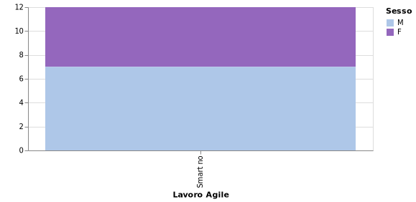

Titoli di studio dipendenti
Descrizione | Maschi | Femmine
Laurea | 2 | 2
Licenza media inferiore | 1 | 0
Licenza media superiore | 4 | 3
Totale | 7 | 5
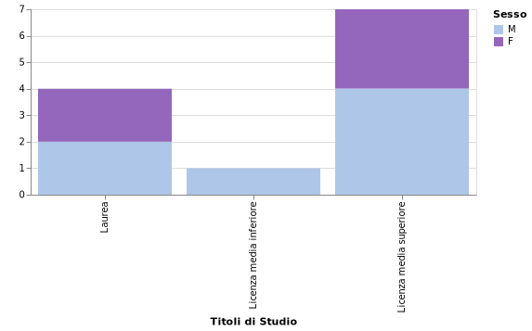

Categorie dipendenti
Descrizione | Maschi | Femmine
Categoria c3 | 1 | 0
Categoria c1 | 0 | 1
Categoria b1 | 1 | 0
Categoria pla6 | 2 | 0
Categoria b3 | 1 | 0
Categoria c6 | 0 | 1
Categoria c5 | 0 | 2
Categoria d1 | 2 | 1
Totale | 7 | 5
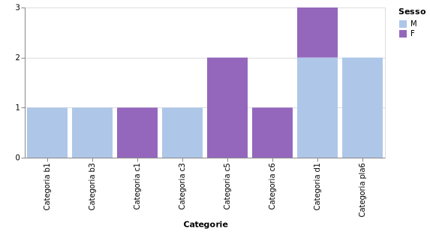

Fasce di età dipendenti
Descrizione | Maschi | Femmine
60-64 | 2 | 0
55-59 | 2 | 1
50-54 | 0 | 3
35-39 | 1 | 0
40-44 | 1 | 0
45-49 | 1 | 1
Totale | 7 | 5
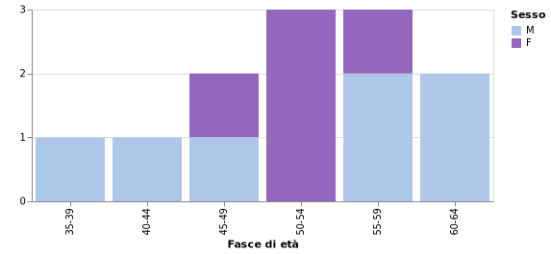

Anzianità dipendenti
Descrizione | Maschi | Femmine
0-4 | 3 | 1
10-14 | 0 | 1
30-34 | 0 | 1
25-29 | 3 | 1
20-24 | 1 | 1
Totale | 7 | 5
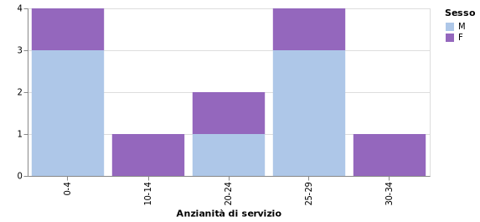

Part-time dipendenti
Descrizione | Maschi | Femmine
Non part-time | 7 | 3
Part-time | 0 | 2
Totale | 7 | 5
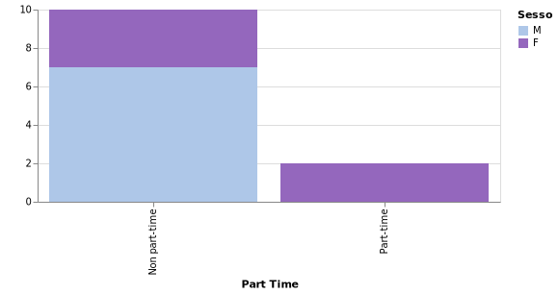

Tipo di contratto dipendenti
Descrizione | Maschi | Femmine
Indeterminato | 7 | 5
Totale | 7 | 5
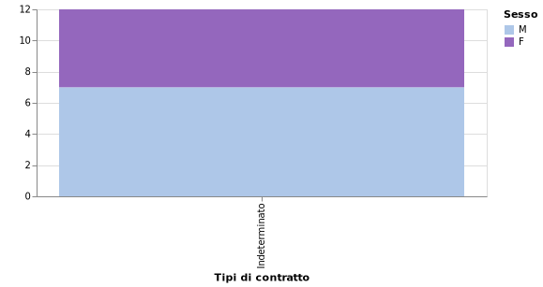

Sesso dipendenti
Descrizione | Valore
Femmine | 5
Maschi | 7
Totale | 12
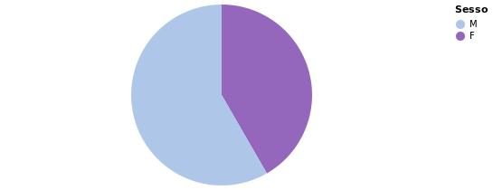

3.1.4 OBIETTIVI DI SISTEMA

Premessa

Obiettivi di sistema
La vera sfida che il PIAO pone di fronte alla Pubblica Amministrazione è realizzare gli obiettivi di semplificazione posti dal PNRR, conducendo le Amministrazioni a un significativo passo sulla difficile strada della compliance integrata.
Gli Obiettivi di Sistema sono finalizzati, trasversalmente, a realizzare la parità di genere, la piena accessibilità (fisica e digitale) alle amministrazioni da parte dei cittadini ultrasessantacinquenni e dei cittadini con disabilità, nonché l’elenco delle procedure da semplificare e reingegnerizzare, secondo le misure previste dall’Agenda Semplificazione e, per gli enti interessati dall’Agenda Digitale, secondo gli obiettivi di digitalizzazione ivi previsti.
L'uguaglianza di genere è una questione di grande importanza nella pubblica amministrazione, e per questo motivo in base agli obiettivi indicati dall'articolo 5 del DL n. 36/2022 convertito in Legge n. 79/2022 il Ministero per la Pubblica Amministrazione e il Ministero per le Pari Opportunità e la Famiglia hanno elaborato delle linee guida per supportare le PA nel creare un ambiente di lavoro più inclusivo e rispettoso della parità di genere.
Si rappresenta che con determinazione della Direzione Generale n. 97 del 30.04.2021 sono stati individuati i Componenti Effettivi e Supplettivi del Comitato Unico di Garanzia della Comunità Collinare del Friuli e che il Piano delle Azioni Positive per il triennio 2024-2026 proposto dal Comitato Unico di Garanzia per le pari opportunità, la valorizzazione del benessere di chi lavora e contro le discriminazioni, nella seduta del 20.12.2023;
La Comunità Collinare del Friuli ha provveduto, inoltre, a richiedere il parere di competenza alla Consigliera regionale di parità in data 16.01.2024.
Per accessibilità si intende la capacità dei sistemi informatici di erogare servizi e fornire informazioni fruibili, senza discriminazioni, anche da parte di coloro che a causa di disabilità necessitano di tecnologie assistive o configurazioni particolari.
La digitalizzazione della Pubblica Amministrazione è una sfida importante per il futuro del nostro paese, con l'obiettivo di rendere i servizi pubblici più efficienti, accessibili e rispondenti alle esigenze dei cittadini e delle imprese. L'Agenzia per l'Italia Digitale ha pubblicato il Piano triennale per l'informatica nella PA, che rappresenta un importante strumento per la definizione e l'implementazione delle strategie e degli interventi per la digitalizzazione del sistema pubblico

Piano delle Azioni Positive

Piano delle azioni positive 2024-2026
Con il presente piano triennale si intende favorire politiche di conciliazione tra lavoro professionale e lavoro familiare, ai sensi della sotto indicata normativa di riferimento:
Principi fondamentali
Articolo 3 della Costituzione Italiana
Articolo 37 della Costituzione Italiana
Codice di comportamento
DECRETO DEL PRESIDENTE DELLA REPUBBLICA 16 aprile 2013, n. 62 - Regolamento recante codice di comportamento dei dipendenti pubblici, a norma dell'articolo 54 del decreto legislativo 30 marzo 2001, n. 165.
Azioni positive
Legge 10 aprile 1991, n. 125 “Azioni positive per la realizzazione della parità uomo-donna nel lavoro”;
Legge 25 febbraio 1992, n. 215 “Azioni positive per l'imprenditoria femminile”;
Decreto legislativo 19 maggio 2000 “Disciplina dell'attività delle consigliere e dei consiglieri di parità e disposizioni in materia di azioni positive”.
Lavoro notturno
Legge 5 febbraio 1999, n. 25 “Disposizioni per l'adempimento di obblighi derivanti dall'appartenenza dell'Italia alle Comunità europee - legge comunitaria 1998”, art. 17;
Decreto Legislativo 26 novembre 1999, n. 532 “Disposizioni in materia di lavoro notturno, a norma dell'articolo 17, comma 2, della legge 5 febbraio 1999, n. 25”.
Lavoro part-time
Legge 27 dicembre 1997, n. 449 “Misure per la stabilizzazione della finanza pubblica”, art. 39; Legge 23 dicembre 1998, n. 448 “Misure di finanza pubblica per la stabilizzazione e lo sviluppo”, art. 22;
Legge 23 dicembre 1999, n. 488 “Disposizioni per la formazione del bilancio annuale e pluriennale dello Stato”, art. 20;
Decreto Legislativo 25 febbraio 2000, n. 61 “Attuazione della direttiva 97/81/CE relativa all'accordo-quadro sul lavoro a tempo parziale concluso dall'UNICE, dal CEEP e dalla CES”.
Smart-working
Decreto-legge 23.02.2020, n. 6 e Decreto-legge 17.03.2020, n. 18;
Decreti del Presidente del Consiglio dei Ministri dd. 08.03.2020, 09.03.2020, 11.03.2020;
Direttive n. 1/2020, n. 2/2020 n.3/2020 a firma del Ministro per la Pubblica Amministrazione;
Decreto del Ministro per la pubblica amministrazione dd. 19.10.2020 emesso in attuazione del richiamato art. 263 del D.L. 34/2020;
Decreto del Presidente del Consiglio dei Ministri del 23 settembre 2021;
Decreto del Ministro per la pubblica amministrazione dd. 08.10.2021 - Modalità organizzative per il rientro in presenza dei lavoratori delle pubbliche amministrazioni. (21A06117) (GU Serie Generale n.245 del 13-10-2021);
Circolare Ministeriale 5 gennaio 2022 - Lavoro agile nella pubblica amministrazione e nel lavoro privato(emessa dal Ministero della Pubblica Amministrazione e dal Ministero del Lavoro e delle politiche Sociali);
Orario di lavoro
DECRETO LEGISLATIVO 8 aprile 2003, n. 66 - Attuazione delle direttive 93/104/CE e 2000/34/CE concernenti taluni aspetti dell'organizzazione dell'orario di lavoro.
Formazione
Direttiva sulla formazione del Ministro per la pubblica amministrazione del 23.03.2023.
Maternità
Legge 30 dicembre 1971, n. 1204 sulla tutela delle lavoratrici madri;
Decreto Legislativo 26 marzo 2001, n. 151 “Testo unico delle disposizioni legislative in materia di tutela e sostegno della maternità e della paternità, a norma dell’art. 15 della legge 8 marzo 2000 n. 53”, come da ultimo aggiornamento 30 giugno 2022, n. 105, ed è in vigore dal 13 agosto 2022;
Decreto Legislativo 25 novembre 1996, n. 645 “Recepimento della direttiva 92/85/CEE concernente il miglioramento della sicurezza e della salute sul lavoro delle lavoratrici gestanti, puerpere o in periodo di allattamento”;
Direttiva 03/02/2017, n. 1 - Ministro per la semplificazione e la pubblica amministrazione in materia di comportamenti e atti delle pubbliche amministrazioni di cui all’articolo 1, comma 2, del decreto legislativo 30 marzo 2001, n. 165 ostativi all’allattamento;
Legge 30 dicembre 2018, n. 145 art. 1, comma 485, modifica art. 16 Decreto Legislativo 26 marzo 2001, n. 151, riconoscimento alle lavoratrici possibilità di astenersi dal lavoro esclusivamente entro i cinque mesi successivi al parto, a condizione che il medico specialista del Servizio Sanitario Nazionale (o con esso convenzionato) e il medico competente ai fini della prevenzione e tutela della salute nei luoghi di lavoro certifichino che tale opzione non arrechi pregiudizio alla salute della donna e del nascituro.
Pari retribuzione
Articolo 37 della Costituzione Italiana
Parità di trattamento
Legge 9 dicembre 1977, n. 903 “Parità di trattamento tra uomini e donne in materia di lavoro”
Responsabilità familiari
Legge 8 marzo 2000, n. 53 "Disposizioni per il sostegno della maternità e della paternità, per il diritto alla cura e alla formazione e per il coordinamento dei tempi delle città”.
Per ciascuno degli interventi programmatici di seguito indicati sono individuati:
a) gli obiettivi da raggiungere;
b) le azioni positive attraverso le quali raggiungere tali obiettivi;
c) i soggetti ed uffici coinvolti per la realizzazione del piano;
d) l’impegno di spesa, se necessario, per garantire la copertura finanziaria delle azioni positive;
e) il periodo di realizzazione.
- Descrizione Intervento: FORMAZIONE
Obiettivo: Programmare attività formative dirette a tutto in personale dipendente che consentano di conciliare le necessità dell’Ente e le aspettative di crescita professionale dei dipendenti, rispettando pari opportunità per entrambi i generi. L’ente dovrà garantire a ciascun dipendente, sia per la formazione relativa alle competenze trasversali, sia per quella riferita a obiettivi “specifici”, almeno 24 ore di formazione/anno.
Finalità strategiche: Migliorare la gestione delle risorse umane e la qualità del lavoro attraverso la gratificazione e la valorizzazione delle capacità professionali dei dipendenti.
1.1 Azione positiva 1: Redazione di un piano annuale di formazione che coinvolga tutto il personale dipendente, interpellando i responsabili di posizione organizzativa per l’individuazione di tematiche di interesse, con connessa comunicazione dello stesso al personale dipendente.
1.2 Azione positiva 2: Programmare le attività formative tenendo conto delle particolari esigenze del personale part-time, diversamente abile e dell’articolazione oraria.
Soggetti e Uffici coinvolti: – Ufficio Personale, Responsabili TPO, Segretario Comunale, Comitato unico di Garanzia (CUG), Responsabile della Prevenzione, della Corruzione e della Trasparenza, Responsabile del Servizio di Sorveglianza e Protezione (RSSP).
A chi è rivolto: a tutti i dipendenti.
Indicatore Azione positiva 1.1: Redazione piano annuale di formazione e connessa informativa al personale dipendente.
Indicatore Azione positiva 1.2: Numero moduli formativi realizzati destinati al personale dedicati ai principi delle pari opportunità, del benessere organizzativo, del contrasto ad ogni forma di discriminazione e della tutela della sicurezza nei luoghi di lavoro.
Copertura finanziaria: sono impegnate annualmente in bilancio al Capitolo le risorse necessarie alla formazione del personale, compatibilmente con le riduzioni dei costi imposti dalla normativa statale e regionale.
Tempo di realizzazione Azione positiva 1.1: entro il 31 dicembre 2024.
Tempo realizzazione Azione positiva 1.2: entro il 31 dicembre 2025.
Risultati Attesi: incremento nel corso del triennio di corsi formativi sulla materia e della relativa partecipazione dei destinatari.
- Descrizione intervento: ORARI DI LAVORO
Obiettivo: Favorire l’equilibrio e la conciliazione tra responsabilità familiari e professionali, attraverso azioni che prendano in considerazione sistematicamente le differenze, le condizioni e le esigenze di uomini e donne all’interno dell’organizzazione, anche mediante una diversa organizzazione del lavoro, delle condizioni e del tempo di lavoro. Promuovere pari opportunità fra uomini e donne al fine di trovare una soluzione che permetta di poter meglio conciliare la vita professionale con la vita familiare, con particolare attenzione al personale con figli minori e con familiari in stato di difficoltà, incentivando l’utilizzo dello smart-working.
Ai sensi dell’art.11 bis co.2del DPR 62/2013, “L'utilizzo di caselle di posta elettroniche personali è di norma evitato per attività o comunicazioni afferenti il servizio, salvi i casi di forza maggiore dovuti a circostanze in cui il dipendente, per qualsiasi ragione, non possa accedere all'account istituzionale.”, tale principio deve applicarsi per analogia a favore del dipendente garantendo il rispetto del diritto al riposo e alla disconnessione, riferito non solo ai mezzi di posta elettronica ma anche agli smartphone/cellullari personali.
Finalità strategiche: Potenziare le capacità dei lavoratori e delle lavoratrici mediante l’utilizzo di tempi più flessibili. Realizzare economie di gestione attraverso la valorizzazione e l’ottimizzazione dei tempi di lavoro.
2.1 - Azione positiva 1: L’amministrazione si impegna a mantenere la flessibilità in entrata ed in uscita già prevista e la concessione di ulteriori deroghe per l’ingresso e l'uscita per i dipendenti con motivate esigenze personali, familiari e sociali, anche in future revisioni dell’orario;
2.2 - Azione positiva 2: L’Ufficio Personale favorirà la conoscenza della normativa in merito alla realizzazione della prestazione lavorativa in regime di smart-working rivolta a tutti i dipendenti e, ove richiesto, predisporrà un regolamento per garantire la prestazione lavorativa in regime di smart-working.
Soggetti e Uffici coinvolti: Ufficio Personale, Responsabili TPO, Segretario Comunale, Comitato unico di Garanzia (CUG), Responsabile della Prevenzione della Corruzione e della Trasparenza, Organismo Indipendente di Valutazione (O.I.V.), Responsabile del Servizio di Sorveglianza e Protezione (R.S.S.P.).
A chi è rivolto: a tutti i dipendenti.
Indicatore Azione positiva 2.1: Numero richieste deroghe per l’ingresso e l’uscita per i dipendenti con motivate esigenze personali, familiari e sociali rigettate.
Indicatore Azione positiva 2.2: Percentuale di personale che ha aderito allo smartworking.
Copertura finanziaria: non comporta oneri di spesa.
Tempo di realizzazione Azione positiva 2.1: i dipendenti che necessitano di flessibilità d’orario per esigenze personale e/o familiari dovranno tempestivamente comunicare la propria esigenza al responsabile competente che dovrà dare risposta motivata in merito all’accoglimento o rigetto della stessa entro 30 giorni.
Tempo di realizzazione Azione positiva 2.2: entro il 31 dicembre 2024.
Risultati Attesi: incremento della partecipazione del personale alle attività dell’ufficio e dei fruitori dello smart-working, ove possibile.
- Descrizione Intervento: INFORMAZIONE
Obiettivo: Promozione e diffusione delle informazioni sulle tematiche riguardanti i temi delle pari opportunità.
Finalità strategica: Aumentare la consapevolezza del personale dipendente sulla tematica delle pari opportunità e di genere.
3.1 - Azione positiva 1: Informazione e sensibilizzazione del personale dipendente sulle tematiche sulle pari opportunità tramite invio di comunicazioni a mezzo e-mail/posta interna, informazione attraverso la pubblicazione di normative, di disposizioni e di novità sul tema delle pari opportunità, nonché del presente Piano di Azioni Positive sul sito internet istituzione.
Soggetti e Uffici coinvolti: Ufficio Personale, Responsabili TPO, Segretario Comunale, Comitato unico di Garanzia (CUG).
A chi è rivolto: a tutti i dipendenti.
Indicatore Azione positiva 3.1: Costante implementazione ed aggiornamento delle informazioni, dei contenuti nel sito web istituzionale.
Copertura finanziaria: non comporta oneri di spesa.
Tempo di realizzazione Azione positiva 3.1: aggiornamento continuo nel corso del triennio di riferimento.
Risultati Attesi: Incremento e valorizzazione della diffusione delle informazioni.
- Descrizione Intervento: RECLUTAMENTO ed INCARICHI
Obiettivo: Promuovere la presenza equilibrata delle lavoratrici e dei lavoratori, anche nelle posizioni apicali.
Finalità strategica: Evitare penalizzazioni discriminatorie nell’assegnazione degli incarichi.
4.1 - Azione positiva 1: assicurare, nelle commissioni di concorso e selezione, il rispetto della normativa vigente nel rispetto dell’equilibrio di genere.
4.2 - Azione positiva 2: Monitorare gli incarichi conferiti sia al personale dirigenziale e a quello non dirigenziale, le indennità e le posizioni organizzative al fine di individuare eventuali differenziali retributivi tra donne e uomini e promuovere le conseguenti azioni correttive, dandone comunicazione alla CUG.
Soggetti e Uffici coinvolti: Ufficio Personale, Responsabili TPO, Segretario Comunale, Comitato unico di Garanzia (CUG).
A chi è rivolto: a tutti i dipendenti.
Indicatore Azione positiva 4.1: Composizione Di Genere Delle Commissioni Di Concorso E Selezione Attivate
Indicatore Azione positiva 4.2: Posizioni Di Responsabilità Remunerate Non Dirigenziali, Ripartite Per Genere.
Copertura finanziaria: non comporta oneri di spesa.
Tempo di realizzazione Azione positiva 4.1 e 4.2: entro il 31 dicembre di ogni anno.
Risultati Attesi: Rimozione dei fattori che ostacolano le pari opportunità.
DURATA DEL PIANO E PUBBLICAZIONE
Il presente piano ha durata triennale (2024/2026).
Il piano è pubblicato sia all’Albo Pretorio dell’Ente che sul Sito Internet Istituzionale.
Entro il 31.03.2024, sarà predisposta la “RELAZIONE DEL CUG SULLA SITUAZIONE DEL PERSONALE” per ogni singolo ente.

Nel periodo di vigenza del presente piano saranno raccolti presso l’Ufficio Personale pareri, consigli, osservazioni, suggerimenti e possibili soluzioni ai problemi incontrati da parte del personale dipendente o di chiunque interessato in modo da poter procedere, alla scadenza, ad un adeguato aggiornamento.
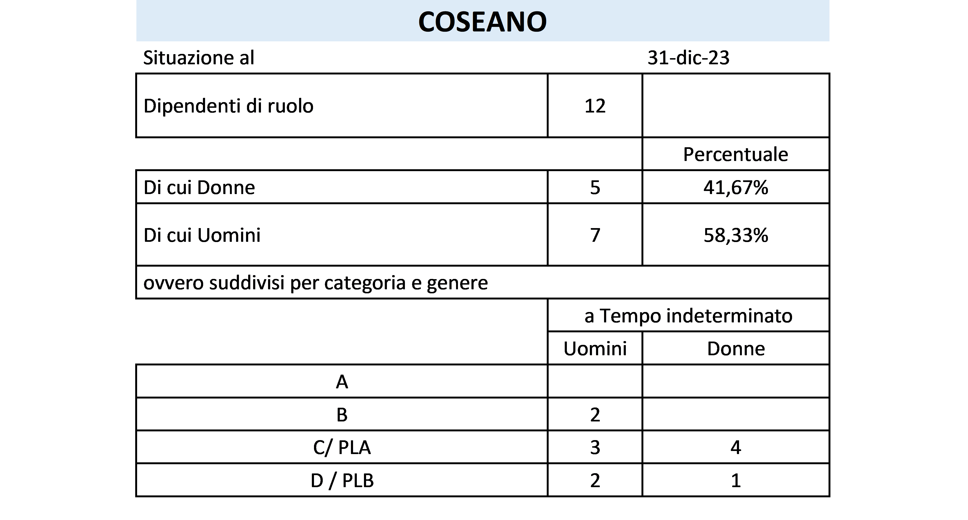
Indicatori Salute Organizzativa
Peso: 50
Indicatore:
Copertura assunzionale
Modalità di calcolo:
Copertura del piano assunzioni a tempo indeterminato
Riferimento:
indicatore modellato sulla base del quaderno ANCI n°37 - Febbraio 2023
Responsabile: Responsabile del personale
Tempistica: 31/12/2024
Fonte: Dati Ente
Unità di misura: numero
Peso Misurazione: 50
Direzione: positivo
Baseline 2023 | Risultato | Target 2024 | Target 2025 | Target 2026
12 |  | 12 | 12 | 12
Indicatore:
Monitoraggio delle attività organizzative
Modalità di calcolo:
E' presente un monitoraggio delle attività organizzative?
Riferimento:
Indicatore modellato in base alle Linee guida LINEE GUIDA SUL PIANO ORGANIZZATIVO DEL LAVORO AGILE (POLA) - Presidenza del Consiglio dei Ministri Dipartimento della Funzione Pubblica
Responsabile: Segretario
Tempistica: 31/12/2024
Fonte: Dati Ente
Unità di misura: si / no
Peso Misurazione: 50
Direzione: positivo
Baseline 2023 | Risultato | Target 2024 | Target 2025 | Target 2026
1 |  | 1 | 1 | 1
Peso: 50
Indicatore:
Dipendenti che hanno seguito almeno un'attività formativa nell'anno
Modalità di calcolo:
Numero di dipendenti che hanno seguito almeno un'attività formativa nell'anno / Numero totale dei dipendenti in servizio
Riferimento:
indicatore modellato sulla base del quaderno ANCI n°37 - Febbraio 2023
Responsabile: Responsabile del personale
Tempistica: 31/12/2024
Fonte: Dati Ente
Unità di misura: percentuale
Peso Misurazione: 40
Direzione: positivo
Baseline 2023 | Risultato | Target 2024 | Target 2025 | Target 2026
100 |  | 100 | 100 | 100
Indicatore:
Ore di formazione erogate
Modalità di calcolo:
Totale ore di formazione erogate
Riferimento:
indicatore modellato sulla base del quaderno ANCI n°37 - Febbraio 2023
Responsabile:
Tempistica: 31/12/2024
Fonte: Dati Ente
Unità di misura: numero
Peso Misurazione: 60
Direzione: positivo
Baseline 2023 | Risultato | Target 2024 | Target 2025 | Target 2026
360 |  | 360 | 360 | 360

3.2 ORGANIZZAZIONE DEL LAVORO AGILE

3.2.1 LAVORO AGILE

Organizzazione del lavoro agile
Il lavoro agile è stato introdotto nell’ordinamento italiano dalla Legge n. 81/2017, che focalizza l’attenzione sulla flessibilità organizzativa dell’Ente, sull’accordo con il datore di lavoro e sull’utilizzo di adeguati strumenti informatici in grado di consentire il lavoro da remoto. Per lavoro agile si intende quindi una modalità flessibile di esecuzione della prestazione di lavoro subordinato senza precisi vincoli di orario e luogo di lavoro, eseguita presso il proprio domicilio o altro luogo ritenuto idoneo collocato al di fuori della propria sede abituale di lavoro, dove la prestazione sia tecnicamente possibile, con il supporto di tecnologie dell’informazione e della comunicazione, che consentano il collegamento con l’Amministrazione, nel rispetto delle norme in materia di sicurezza e trattamento dei dati personali. Durante la fase di emergenza sanitaria c.d. Covid 19, è stato sperimentato in modo molto ampio nell’ente il c.d. lavoro agile.
Nella definizione di questa sottosezione si tiene conto, ovviamente oltre al dettato normativo nazionale (con particolare riferimento alle Leggi n. 124/2015 ed 81/2017) degli esiti del lavoro agile in fase di emergenza, delle Linee Guida della Funzione Pubblica.
L’Ente ha dato attuazione alle disposizioni inerenti il c.d. “lavoro agile”, ed in particolare a quanto contenuto nel D.P.C.M. dd. 23.09.2021 e nel D.M. del Ministro della Pubblica Amministrazione dd. 08.10.2021. Nello specifico, considerato che “…ogni singola amministrazione provvede alla attuazione delle misure previste nel decreto attraverso i dirigenti di livello non generale…” (art. 1, comma 4, citato D.M. 08.10.2021) i singoli responsabili di servizio/TPO hanno provveduto a valutare le condizioni per l’attivazione delle prestazioni di “lavoro agile” e, se del caso, hanno proceduto all’attivazione. Come previsto dalla normativa citata (art. 1, comma 1, D.P.C.M. dd. 23.09.2021 e art. 1, comma 2, D.M. 08.10.2021) tutto il personale del Comune è rientrato in presenza dal 15.10.2021.
In data 29.07.2022 è stato sottoscritto dalla Regione Autonoma FVG e dalle OO.SS rappresentative del Comparto Unico Pubblico Impiego Regionale l’accordo stralcio per l’attuazione del lavoro agile e altre forme di lavoro a distanza negli enti del comparto (lavoro da remoto). Per quanto riguarda il lavoro agile (c.d. “smart working”) l’accordo prevede – art. 2 – che lo stesso si configura quale “…modalità di effettuazione della prestazione lavorativa per processi e attività di lavoro, previamente individuati dalle amministrazioni, per i quali sussistano i necessari requisiti organizzativi e tecnologici per operare con tale modalità…” deve inoltre essere “…finalizzato a conseguire il miglioramento dei servizi pubblici e l’innovazione organizzativa garantendo…l’equilibrio tra tempi di vita e di lavoro”. Tale modalità si attua mediante accordo eseguita in parte all'interno dei locali aziendali (presso la sede di lavoro) e in parte all'esterno senza una postazione fissa, entro i soli limiti di durata massima dell'orario di lavoro giornaliero e settimanale stabiliti dalla legge e dalla contrattazione collettiva. Costituendo unicamente una diversa modalità di resa della prestazione lavorativa, l’accesso del dipendente al lavoro agile non modifica la natura del rapporto di lavoro e – ad eccezione degli istituti non compatibili con tale modalità di prestazione – restano in capo al dipendente i medesimi diritti e obblighi di quelli relativi ai dipendenti che esercitano la loro attività esclusivamente all’interno dei locali dell’amministrazione. In tal senso per i lavoratori che usufruiscono del lavoro agile è garantita la medesima opportunità per quanto attiene alla formazione, alle progressioni di carriera o economiche, agli incentivi legati alla performance. Ai sensi dell’art. 36 del CCRL 15.10.2018 i criteri generali in ordine alle modalità attuative saranno stabiliti previo confronto con le parti sindacali.
Pertanto, il primo passo sarà quello di effettuare la mappatura delle linee di attività di ogni singolo ufficio/servizio/settore, che consentirà l’individuazione delle attività effettuabili in regime di lavoro agile, basandosi su una valutazione che analizza gli orari e i ritmi di lavoro necessari per una determinata attività, le competenze necessarie, il tipo di prestazione richiesta, lo spazio fisico utile per svolgerla.
Pertanto, deve essere operata una distinzione tra:
- attività che possono essere svolte totalmente in modalità agile;
- attività che, allo stato attuale, devono essere svolte esclusivamente in sede;
- attività che, per la diversificazione delle fasi del procedimento, devono essere svolte in parte in sede e in parte in modalità agile.
Per ogni singola attività ciascun Ufficio/Servizio/Settore, laddove possibile per la natura stessa dell’attività censita, deve indicare:
- i risultati da raggiungere;
- la struttura amministrativa e il personale coinvolto;
- i requisiti tecnologici;
- le competenze, digitali e non, necessarie per svolgere quella determinata macro-attività;
- gli strumenti di rilevazione e di verifica periodica dei risultati conseguiti.
Risulta opportuna effettuare una ricognizione del lavoro arretrato accumulato.
L’ente dovrà redigere, un programma di sviluppo del lavoro agile che delinea gli obiettivi da raggiungere, i livelli attesi dagli indicatori scelti per misurare le condizioni abilitanti, lo stato di implementazione, i contributi alla performance organizzativa e, infine, gli impatti attesi
Conseguentemente la disciplina di dettaglio, per quanto già non stabilito dalla contrattazione collettiva regionale di comparto, sarà definita nel 2024.
Si ritiene comunque opportuno allegare al presente documento, lo schema di accordo individuale, l’opuscolo informativo sulla salute e sicurezza dei lavoratori in smart working, il disciplinare per il corretto trattamento dei dati personali da parte dei lavoratori in smart working in quanto i contenuti sono sostanzialmente e direttamente determinati da legge o contratto collettivo.

Accordo individuale per prestazione in lavoro agile
ACCORDO INDIVIDUALE TRA __________,
inquadrata/o nel profilo professionale ___________attualmente in servizio presso l’Ufficio Comune __________________
E
Il Titolare di Posizione Organizzativa__________________ Responsabile dell’Area _________ (oppure il Segretario per i Titolari di Posizione Organizzativa)
PREMESSO CHE
- il DPCM 23.9.2021 prevede che, a decorrere dal 15 ottobre 2021, il lavoro in presenza torni ad essere la modalità ordinaria di svolgimento della prestazione lavorativa, - l’accordo stralcio stipulato sottoscritto dalla Regione Autonoma FVG e dalle OO.SS rappresentative del Comparto Unico Pubblico Impiego Regionale il 20.07.2022, prevede, ai fini dell’attivazione del lavoro agile la sottoscrizione dell’accordo individuale di cui all’articolo 18, comma 1, della legge 22 maggio 2017, n. 81, che deve definire, almeno:
1) gli specifici obiettivi della prestazione resa in modalità agile e la modalità di verifica;
2) la durata dell’accordo (a termine o a tempo indeterminato)
3) le modalità di svolgimento della prestazione lavorativa fuori dalla sede abituale di lavoro con specifica indicazione delle giornate da svolgere in sede e di quelle da svolgere fuori sede;
4) indicazione delle fasce di attività, fasce di non disconnessione e fasce di inoperabilità;
5) tempi di riposo e misure per assicurare la disconnessione;
6) ipotesi di giustificato motivo di recesso e modalità;
7) modalità di potere direttivo e di controllo del datore di lavoro;
8) impegno del lavoratore a rispettare le prescrizioni indicate nell’informativa sulla salute e sicurezza;
- la/il dipendente _________________ ha presentato richiesta per l’attivazione del lavoro agile previsto dalla normativa sopra richiamata (ovvero TPO e dipendente hanno convenuto sull’opportunità di attivare un periodo di lavoro agile);
- il Titolare di Posizione Organizzativa/Responsabile dell’Area (oppure il Segretario per i Titolari di Posizione Organizzativa) ha verificato che sussistono i presupposti per l’attivazione del lavoro agile;
SI CONVIENE
che il/la dipendente è ammesso/a a svolgere la prestazione lavorativa in modalità agile per il periodo _______________________________ nei termini ed alle condizioni di seguito indicate stabilendo altresì:
a) Dovranno essere raggiunti i seguenti specifici obiettivi nella prestazione resa in modalità agile: ____________________________________________
b) Il lavoro agile sarà svolto fuori dalla sede abituale di lavoro nelle seguenti giornate ________________________, e all’interno della sede di lavoro nelle giornate _____________________;
c) la fascia di attività (contattabilità) standard è così definita: 7.30 - 19.30; durante tale fascia di attività il lavoratore, quando è connesso, è contattabile attraverso gli strumenti di comunicazione in dotazione. Deve comunque essere garantita dal lavoratore la non disconnessione almeno nell’intervallo temporale coincidente con l’apertura al pubblico degli uffici o in fasce orarie definite dal Titolare di Posizione Organizzativa/Segretario come necessarie per l’organizzazione efficiente dell’attività degli uffici. La fascia di inoperabilità è dalle 21.00 alle 7.00 oltre a sabato, domenica e festivi; durante tale periodo è fatto divieto al datore di lavoro di contattare il lavoratore per motivi attinenti la prestazione lavorativa.
d) la verifica del raggiungimento degli obiettivi (modalità e i criteri di misurazione della prestazione), anche ai fini del proseguimento della modalità della prestazione lavorativa in modalità agile sarà svolta sulla base di apposita relazione resa con cadenza _______________ dal dipendente che attesti con la relativa dimostrazione che gli obiettivi assegnati sono stati conseguiti
e) le parti possono recedere motivatamente dal presente contratto con preavviso scritto di almeno 30 giorni, salve le ipotesi previste dall’art. 19 L. 81/2017.
Ai fini dello svolgimento dell'attività lavorativa in modalità agile da remoto, si prevede l'utilizzo della seguente dotazione informatica:__________________. Il lavoratore dovrà garantire la connessione necessaria.
Il dipendente ha comunicato al Responsabile il numero di telefono ai fini della reperibilità ed è chiamato a mettere a disposizione dell’Ente un’utenza di telefonia mobile di proprietà privata con obbligo di deviare la linea telefonica dell’ufficio sull’utenza del dispositivo mobile.
Potere direttivo, di controllo e disciplinare
La modalità di lavoro in lavoro agile non modifica il potere direttivo e di controllo del Datore di lavoro, che sarà esercitato con modalità analoghe a quelle applicate con riferimento alla prestazione resa presso i locali aziendali. Il potere di controllo sulla prestazione resa al di fuori dei locali aziendali si espliciterà, di massima, attraverso la verifica dei risultati ottenuti.
Per assicurare il buon andamento delle attività e degli obiettivi, dipendente e responsabile si confrontano con cadenza settimanale sullo stato di avanzamento. Restano ferme le ordinarie modalità di valutazione delle prestazioni, secondo il sistema vigente per tutti i dipendenti.
Nello svolgimento della prestazione lavorativa in modalità lavoro agile il comportamento del/della dipendente dovrà essere sempre improntato a principi di correttezza e buona fede e la prestazione dovrà essere svolta sulla base di quanto previsto dai CCRL vigenti, dell’accordo stralcio stipulato sottoscritto dalla Regione Autonoma FVG e dalle OO.SS rappresentative del Comparto Unico Pubblico Impiego Regionale il 20.07.2022 e di quanto indicato nel Codice di comportamento del Comune di Coseano.
Il dipendente si impegna al rispetto di quanto previsto nell'Informativa sulla salute e sicurezza nel lavoro agile di cui, con la sottoscrizione del presente accordo, conferma di avere preso visione.
Il mancato rispetto delle disposizioni previste dal presente disciplinare, così come il mancato raggiungimento degli obiettivi assegnati può comportare l’esclusione dal successivo rinnovo dell’accordo individuale.
Data _____________
Firma del Titolare di Posizione Organizzativa
(oppure il Segretario per i Titolari di Posizione Organizzativa)
________________________________________
Firma del Dipendente
________________________________________

INFORMATIVA SULLA SALUTE E SICUREZZA NEL LAVORO AGILE AI SENSI DELL’ART. 22, COMMA 1, L. 81/2017
Al lavoratore
Al Rappresentante dei lavoratori per la sicurezza (RLS)
Oggetto: Informativa sulla sicurezza dei lavoratori (art. 22, comma 1, della legge 22 maggio 2017 n. 81)
AVVERTENZE GENERALI
Si informano i lavoratori (_________) degli obblighi e dei diritti previsti dalla legge del 22 maggio 2017 n. 81 e dal decreto legislativo del 9 aprile 2008 n. 81.
Sicurezza sul lavoro (art. 22 L. 81/2017)
1. Il datore di lavoro garantisce la salute e la sicurezza del lavoratore, che svolge la prestazione in modalità di lavoro agile, e a tal fine consegna al lavoratore e al rappresentante dei lavoratori per la sicurezza, con cadenza almeno annuale, un'informativa scritta, nella quale sono individuati i rischi generali e i rischi specifici connessi alla particolare modalità di esecuzione del rapporto di lavoro.
2. Il lavoratore è tenuto a cooperare all'attuazione delle misure di prevenzione predisposte dal datore di lavoro per fronteggiare i rischi connessi all'esecuzione della prestazione all'esterno dei locali aziendali.
Obblighi dei lavoratori (art. 20 D. Lgs. 81/2008)
1. Ogni lavoratore deve prendersi cura della propria salute e sicurezza e di quella delle altre persone presenti sul luogo di lavoro, su cui ricadono gli effetti delle sue azioni o omissioni, conformemente alla sua formazione, alle istruzioni e ai mezzi forniti dal datore di lavoro.
2. I lavoratori devono in particolare:
a) contribuire, insieme al datore di lavoro, ai dirigenti e ai preposti, all'adempimento degli obblighi previsti a tutela della salute e sicurezza sui luoghi di lavoro;
b) osservare le disposizioni e le istruzioni impartite dal datore di lavoro, dai dirigenti e dai preposti, ai fini della protezione collettiva ed individuale;
c) utilizzare correttamente le attrezzature di lavoro, le sostanze e i preparati pericolosi, i mezzi di trasporto, nonché i dispositivi di sicurezza;
d) utilizzare in modo appropriato i dispositivi di protezione messi a loro disposizione;
e) segnalare immediatamente al datore di lavoro, al dirigente o al preposto le deficienze dei mezzi e dei dispositivi di cui alle lettere c) e d), nonché qualsiasi eventuale condizione di pericolo di cui vengano a conoscenza, adoperandosi direttamente, in caso di urgenza, nell'ambito delle proprie competenze e possibilità e fatto salvo l'obbligo di cui alla lettera f) per eliminare o ridurre le situazioni di pericolo grave e incombente, dandone notizia al rappresentante dei lavoratori per la sicurezza;
f) non rimuovere o modificare senza autorizzazione i dispositivi di sicurezza o di segnalazione o di controllo;
g) non compiere di propria iniziativa operazioni o manovre che non sono di loro competenza ovvero che possono compromettere la sicurezza propria o di altri lavoratori;
h) partecipare ai programmi di formazione e di addestramento organizzati dal datore di lavoro;
i) sottoporsi ai controlli sanitari previsti dal D. Lgs. 81/2008 o comunque disposti dal medico competente.
3. I lavoratori di aziende che svolgono attività in regime di appalto o subappalto, devono esporre apposita tessera di riconoscimento, corredata di fotografia, contenente le generalità del lavoratore e l'indicazione del
datore di lavoro. Tale obbligo grava anche in capo ai lavoratori autonomi che esercitano direttamente la propria attività nel medesimo luogo di lavoro, i quali sono tenuti a provvedervi per proprio conto.
In attuazione di quanto disposto dalla normativa in materia di salute e sicurezza sul lavoro, il Datore di Lavoro ha provveduto ad attuare le misure generali di tutela di cui all’art. 15 del T.U. sulla sicurezza; ha provveduto alla redazione del Documento di Valutazione di tutti i rischi presenti nella realtà lavorativa, ai sensi degli artt. 17 e 28 D. Lgs. 81/2008; ha provveduto alla formazione e informazione di tutti i lavoratori, ex artt. 36 e 37 del medesimo D. Lgs. 81/2008. Pertanto, di seguito, si procede alla analitica informazione, con specifico riferimento alle modalità di lavoro per lo smart worker.

Comportamenti di prevenzione generale richiesti allo smart worker
- Cooperare con diligenza all’attuazione delle misure di prevenzione e protezione predisposte dal datore di lavoro (DL) per fronteggiare i rischi connessi all’esecuzione della prestazione in ambienti indoor e outdoor diversi da quelli di lavoro abituali.
- Non adottare condotte che possano generare rischi per la propria salute e sicurezza o per quella di terzi.
- Individuare, secondo le esigenze connesse alla prestazione stessa o dalla necessità del lavoratore di conciliare le esigenze di vita con quelle lavorative e adottando principi di ragionevolezza, i luoghi di lavoro per l’esecuzione della prestazione lavorativa in smart working rispettando le indicazioni previste dalla presente informativa.
- In ogni caso, evitare luoghi, ambienti, situazioni e circostanze da cui possa derivare un pericolo per la propria salute e sicurezza o per quella dei terzi.
- Di seguito, le indicazioni che il lavoratore è tenuto ad osservare per prevenire i rischi per la salute e sicurezza legati allo svolgimento della prestazione in modalità di lavoro agile.

Capitolo 1 - Indicazioni relative allo svolgimento di attività lavorativa in ambienti outdoor
Nello svolgere l’attività all’aperto si richiama il lavoratore ad adottare un comportamento coscienzioso e prudente, escludendo luoghi che lo esporrebbero a rischi aggiuntivi rispetto a quelli specifici della propria attività svolta in luoghi chiusi.
È opportuno non lavorare con dispositivi elettronici come tablet e smartphone o similari all’aperto, soprattutto se si nota una diminuzione di visibilità dei caratteri sullo schermo rispetto all’uso in locali al chiuso dovuta alla maggiore luminosità ambientale.
All’aperto inoltre aumenta il rischio di riflessi sullo schermo o di abbagliamento. Pertanto le attività svolgibili all’aperto sono essenzialmente quelle di lettura di documenti cartacei o comunicazioni telefoniche o tramite servizi VOIP (ad es. Skype).
Fermo restando che va seguito il criterio di ragionevolezza nella scelta del luogo in cui svolgere la prestazione lavorativa, si raccomanda di:
- privilegiare luoghi ombreggiati per ridurre l’esposizione a radiazione solare ultravioletta (UV);
- evitare di esporsi a condizioni meteoclimatiche sfavorevoli quali caldo o freddo intenso;
- non frequentare aree con presenza di animali incustoditi o aree che non siano adeguatamente manutenute quali ad esempio aree verdi incolte, con degrado ambientale e/o con presenza di rifiuti;
- non svolgere l’attività in un luogo isolato in cui sia difficoltoso richiedere e ricevere soccorso;
- non svolgere l’attività in aree con presenza di sostanze combustibili e infiammabili (vedere capitolo 5);
- non svolgere l’attività in aree in cui non ci sia la possibilità di approvvigionarsi di acqua potabile;
- mettere in atto tutte le precauzioni che consuetamente si adottano svolgendo attività outdoor (ad es.: creme contro le punture, antistaminici, abbigliamento adeguato, quanto prescritto dal proprio medico per situazioni personali di maggiore sensibilità, intolleranza, allergia, ecc.), per quanto riguarda i potenziali pericoli da esposizione ad agenti biologici (ad es. morsi, graffi e punture di insetti o altri animali, esposizione ad allergeni pollinici, ecc.).

Capitolo 2 - Indicazioni relative ad ambienti indoor privati
Di seguito vengono riportate le principali indicazioni relative ai requisiti igienico-sanitari previsti per i locali privati in cui possono operare i lavoratori destinati a svolgere il lavoro agile.
Raccomandazioni generali per i locali:
- le attività lavorative non possono essere svolte in locali tecnici o locali non abitabili (ad es. soffitte, seminterrati, rustici, box);- adeguata disponibilità di servizi igienici e acqua potabile e presenza di impianti a norma (elettrico, termoidraulico, ecc.) adeguatamente manutenuti;
- le superfici interne delle pareti non devono presentare tracce di condensazione permanente (muffe);
- i locali, eccettuati quelli destinati a servizi igienici, disimpegni, corridoi, vani-scala e ripostigli debbono fruire di illuminazione naturale diretta, adeguata alla destinazione d'uso e, a tale scopo, devono avere una superficie finestrata idonea;
- i locali devono essere muniti di impianti di illuminazione artificiale, generale e localizzata, atti a garantire un adeguato comfort visivo agli occupanti.
Indicazioni per l’illuminazione naturale ed artificiale:
- si raccomanda, soprattutto nei mesi estivi, di schermare le finestre (ad es. con tendaggi, appropriato utilizzo delle tapparelle, ecc.) allo scopo di evitare l’abbagliamento e limitare l’esposizione diretta alle radiazioni solari;
- l’illuminazione generale e specifica (lampade da tavolo) deve essere tale da garantire un illuminamento sufficiente e un contrasto appropriato tra lo schermo e l’ambiente circostante.
- è importante collocare le lampade in modo tale da evitare abbagliamenti diretti e/o riflessi e la proiezione di ombre che ostacolino il compito visivo mentre si svolge l’attività lavorativa.
Indicazioni per l’aerazione naturale ed artificiale:
- è opportuno garantire il ricambio dell’aria naturale o con ventilazione meccanica;
- evitare di esporsi a correnti d’aria fastidiose che colpiscano una zona circoscritta del corpo (ad es. la nuca, le gambe, ecc.);
- gli eventuali impianti di condizionamento dell’aria devono essere a norma e regolarmente manutenuti; i sistemi filtranti dell’impianto e i recipienti eventuali per la raccolta della condensa, vanno regolarmente ispezionati e puliti e, se necessario, sostituiti;
- evitare di regolare la temperatura a livelli troppo alti o troppo bassi (a seconda della stagione) rispetto alla temperatura esterna;
- evitare l’inalazione attiva e passiva del fumo di tabacco, soprattutto negli ambienti chiusi, in quanto molto pericolosa per la salute umana.

Capitolo 3 - Utilizzo sicuro di attrezzature/dispositivi di lavoro
Di seguito vengono riportate le principali indicazioni relative ai requisiti e al corretto utilizzo di attrezzature/dispositivi di lavoro, con specifico riferimento a quelle consegnate ai lavoratori destinati a svolgere il lavoro agile: notebook, tablet e smartphone.
Indicazioni generali:
- conservare in luoghi in cui siano facilmente reperibili e consultabili il manuale/istruzioni per l’uso redatte dal fabbricante;
- leggere il manuale/istruzioni per l’uso prima dell’utilizzo dei dispositivi, seguire le indicazioni del costruttore/importatore e tenere a mente le informazioni riguardanti i principi di sicurezza;
- si raccomanda di utilizzare apparecchi elettrici integri, senza parti conduttrici in tensione accessibili (ad es. cavi di alimentazione con danni alla guaina isolante che rendano visibili i conduttori interni), e di interromperne immediatamente l’utilizzo in caso di emissione di scintille, fumo e/o odore di bruciato, provvedendo a spegnere l’apparecchio e disconnettere la spina dalla presa elettrica di alimentazione (se connesse);
- verificare periodicamente che le attrezzature siano integre e correttamente funzionanti, compresi i cavi elettrici e la spina di alimentazione;
- non collegare tra loro dispositivi o accessori incompatibili;
- effettuare la ricarica elettrica da prese di alimentazione integre e attraverso i dispositivi (cavi di collegamento, alimentatori) forniti in dotazione;
- disporre i cavi di alimentazione in modo da minimizzare il pericolo di inciampo;
- spegnere le attrezzature una volta terminati i lavori;
- controllare che tutte le attrezzature/dispositivi siano scollegate/i dall’impianto elettrico quando non utilizzati, specialmente per lunghi periodi;
- si raccomanda di collocare le attrezzature/dispositivi in modo da favorire la loro ventilazione e raffreddamento (non coperti e con le griglie di aerazione non ostruite) e di astenersi dall’uso nel caso di un loro anomalo riscaldamento;
- inserire le spine dei cavi di alimentazione delle attrezzature/dispositivi in prese compatibili (ad es. spine a poli allineati in prese a poli allineati, spine schuko in prese schuko). Utilizzare la presa solo se ben ancorata al muro e controllare che la spina sia completamente inserita nella presa a garanzia di un contatto certo ed ottimale;
- riporre le attrezzature in luogo sicuro, lontano da fonti di calore o di innesco, evitare di pigiare i cavi e di piegarli in corrispondenza delle giunzioni tra spina e cavo e tra cavo e connettore (la parte che serve per connettere l’attrezzatura al cavo di alimentazione);
- non effettuare operazioni di riparazione e manutenzione fai da te;
- lo schermo dei dispositivi è realizzato in vetro/cristallo e può rompersi in caso di caduta o a seguito di un forte urto. In caso di rottura dello schermo, evitare di toccare le schegge di vetro e non tentare di rimuovere il vetro rotto dal dispositivo; il dispositivo non dovrà essere usato fino a quando non sarà stato riparato;
- le batterie/accumulatori non vanno gettati nel fuoco (potrebbero esplodere), né smontati, tagliati, compressi, piegati, forati, danneggiati, manomessi, immersi o esposti all’acqua o altri liquidi;
- in caso di fuoriuscita di liquido dalle batterie/accumulatori, va evitato il contatto del liquido con la pelle o gli occhi; qualora si verificasse un contatto, la parte colpita va sciacquata immediatamente con abbondante acqua e va consultato un medico;
- segnalare tempestivamente al datore di lavoro eventuali malfunzionamenti, tenendo le attrezzature/dispositivi spenti e scollegati dall’impianto elettrico;
- è opportuno fare periodicamente delle brevi pause per distogliere la vista dallo schermo e sgranchirsi le gambe;
- è bene cambiare spesso posizione durante il lavoro anche sfruttando le caratteristiche di estrema maneggevolezza di tablet e smartphone, tenendo presente la possibilità di alternare la posizione eretta con quella seduta;
- prima di iniziare a lavorare, orientare lo schermo verificando che la posizione rispetto alle fonti di luce naturale e artificiale sia tale da non creare riflessi fastidiosi (come ad es. nel caso in cui l’operatore sia posizionato con le spalle rivolte ad una finestra non adeguatamente schermata o sotto un punto luce a soffitto) o abbagliamenti (ad es. evitare di sedersi di fronte ad una finestra non adeguatamente schermata);
- in una situazione corretta lo schermo è posto perpendicolarmente rispetto alla finestra e ad una distanza tale da evitare riflessi e abbagliamenti;
- i notebook, tablet e smartphone hanno uno schermo con una superficie molto riflettente (schermi lucidi o glossy) per garantire una resa ottimale dei colori; tenere presente che l’utilizzo di tali schermi può causare affaticamento visivo e pertanto:
- regolare la luminosità e il contrasto sullo schermo in modo ottimale;
- durante la lettura, distogliere spesso lo sguardo dallo schermo per fissare oggetti lontani, così come si fa quando si lavora normalmente al computer fisso;
- in tutti i casi in cui i caratteri sullo schermo del dispositivo mobile siano troppo piccoli, è importante ingrandire i caratteri a schermo e utilizzare la funzione zoom per non affaticare gli occhi;
- non lavorare mai al buio.
Indicazioni per il lavoro con il notebook
In caso di attività che comportino la redazione o la revisione di lunghi testi, tabelle o simili è opportuno l’impiego del notebook con le seguenti raccomandazioni:
- sistemare il notebook su un idoneo supporto che consenta lo stabile posizionamento dell’attrezzatura e un comodo appoggio degli avambracci;
- il sedile di lavoro deve essere stabile e deve permettere una posizione comoda. In caso di lavoro prolungato, la seduta deve avere bordi smussati;- è importante stare seduti con un comodo appoggio della zona lombare e su una seduta non rigida (eventualmente utilizzare dei cuscini poco spessi);
- durante il lavoro con il notebook, la schiena va mantenuta poggiata al sedile provvisto di supporto per la zona lombare, evitando di piegarla in avanti;
- mantenere gli avambracci, i polsi e le mani allineati durante l’uso della tastiera, evitando di piegare o angolare i polsi;
- è opportuno che gli avambracci siano appoggiati sul piano e non tenuti sospesi;
- utilizzare un piano di lavoro stabile, con una superficie a basso indice di riflessione, con altezza sufficiente per permettere l’alloggiamento e il movimento degli arti inferiori, in grado di consentire cambiamenti di posizione nonché l’ingresso del sedile e dei braccioli, se presenti, e permettere una disposizione comoda del dispositivo (notebook), dei documenti e del materiale accessorio;
- l’altezza del piano di lavoro e della seduta devono essere tali da consentire all’operatore in posizione seduta di avere gli angoli braccio/avambraccio e gamba/coscia ciascuno a circa 90°;
- la profondità del piano di lavoro deve essere tale da assicurare una adeguata distanza visiva dallo schermo;
- in base alla statura, e se necessario per mantenere un angolo di 90° tra gamba e coscia, creare un poggiapiedi con un oggetto di dimensioni opportune.
- In caso di uso su mezzi di trasporto (treni/aerei/ navi) in qualità di passeggeri o in locali pubblici:
- è possibile lavorare in un locale pubblico o in viaggio solo ove le condizioni siano sufficientemente confortevoli ed ergonomiche, prestando particolare attenzione alla comodità della seduta, all'appoggio lombare e alla posizione delle braccia rispetto al tavolino di appoggio;
- evitare lavori prolungati nel caso l’altezza della seduta sia troppo bassa o alta rispetto al piano di appoggio del notebook;
- osservare le disposizioni impartite dal personale viaggiante (autisti, controllori, personale di volo, ecc.);
- nelle imbarcazioni il notebook è utilizzabile solo nei casi in cui sia possibile predisporre una idonea postazione di lavoro al chiuso e in assenza di rollio/beccheggio della nave;
- se fosse necessario ricaricare, e se esistono prese elettriche per la ricarica dei dispositivi mobili a disposizione dei clienti, verificare che la presa non sia danneggiata e che sia normalmente ancorata al suo supporto parete;
- non utilizzare il notebook su autobus/tram, metropolitane, taxi e in macchina anche se si è passeggeri.
Indicazioni per il lavoro con tablet e smartphone.
I tablet sono idonei prevalentemente alla gestione della posta elettronica e della documentazione, mentre gli smartphone sono idonei essenzialmente alla gestione della posta elettronica e alla lettura di brevi documenti. In caso di impiego di tablet e smartphone si raccomanda di:
- effettuare frequenti pause, limitando il tempo di digitazione continuata;
- evitare di utilizzare questi dispositivi per scrivere lunghi testi;
- evitare di utilizzare tali attrezzature mentre si cammina, salvo che per rispondere a chiamate vocali prediligendo l’utilizzo dell’auricolare; - per prevenire l’affaticamento visivo, evitare attività prolungate di lettura sullo smartphone;
- effettuare periodicamente esercizi di allungamento dei muscoli della mano e del pollice (stretching).
- Indicazioni per l’utilizzo sicuro dello smartphone come telefono cellulare
- È bene utilizzare l’auricolare durante le chiamate, evitando di tenere il volume su livelli elevati;
- spegnere il dispositivo nelle aree in cui è vietato l’uso di telefoni cellulari/smartphone o quando può causare interferenze o situazioni di pericolo (in aereo, strutture sanitarie, luoghi a rischio di incendio/esplosione, ecc.);
- al fine di evitare potenziali interferenze con apparecchiature mediche impiantate seguire le indicazioni del medico competente e le specifiche indicazioni del produttore/importatore dell’apparecchiatura. I dispositivi potrebbero interferire con gli apparecchi acustici.
A tal fine:
- non tenere i dispositivi nel taschino;- in caso di utilizzo posizionarli sull’orecchio opposto rispetto a quello su cui è installato l’apparecchio acustico;
- evitare di usare il dispositivo in caso di sospetta interferenza;
- un portatore di apparecchi acustici che usasse l’auricolare collegato al telefono/smartphone potrebbe avere difficoltà nell’udire i suoni dell’ambiente circostante. Non usare l’auricolare se questo può mettere a rischio la propria e l’altrui sicurezza.
Nel caso in cui ci si trovi all’interno di un veicolo:
- non tenere mai in mano il telefono cellulare/smartphone durante la guida: le mani devono essere sempre tenute libere per poter condurre il veicolo;
- durante la guida usare il telefono cellulare/smartphone esclusivamente con l’auricolare o in modalità viva voce;
- inviare e leggere i messaggi solo durante le fermate in area di sosta o di servizio o se si viaggia in qualità di passeggeri;
- non tenere o trasportare liquidi infiammabili o materiali esplosivi in prossimità del dispositivo, dei suoi componenti o dei suoi accessori;
- non utilizzare il telefono cellulare/smartphone nelle aree di distribuzione di carburante; - non collocare il dispositivo nell’area di espansione dell’airbag.

Capitolo 4 - Indicazioni relative a requisiti e corretto utilizzo di impianti elettrici
Indicazioni relative ai requisiti e al corretto utilizzo di impianti elettrici, apparecchi/dispositivi elettrici utilizzatori, dispositivi di connessione elettrica temporanea.
Impianto elettrico
A. Requisiti:
- i componenti dell’impianto elettrico utilizzato (prese, interruttori, ecc.) devono apparire privi di parti danneggiate;
- le sue parti conduttrici in tensione non devono essere accessibili (ad es. a causa di scatole di derivazione prive di coperchio di chiusura o con coperchio danneggiato, di scatole per prese o interruttori prive di alcuni componenti, di canaline portacavi a vista prive di coperchi di chiusura o con coperchi danneggiati);
- le parti dell’impianto devono risultare asciutte, pulite e non devono prodursi scintille, odori di bruciato e/o fumo;
- nel caso di utilizzo della rete elettrica in locali privati, è necessario conoscere l’ubicazione del quadro elettrico e la funzione degli interruttori in esso contenuti per poter disconnettere la rete elettrica in caso di emergenza;
B. Indicazioni di corretto utilizzo:
- è buona norma che le zone antistanti i quadri elettrici, le prese e gli interruttori siano tenute sgombre e accessibili;
- evitare di accumulare o accostare materiali infiammabili (carta, stoffe, materiali sintetici di facile innesco, buste di plastica, ecc.) a ridosso dei componenti dell’impianto, e in particolare delle prese elettriche a parete, per evitare il rischio di incendio;
- è importante posizionare le lampade, specialmente quelle da tavolo, in modo tale che non vi sia contatto con materiali infiammabili.
Dispositivi di connessione elettrica temporanea (prolunghe, adattatori, prese a ricettività multipla, avvolgicavo, ecc.).
A. Requisiti:
- i dispositivi di connessione elettrica temporanea devono essere dotati di informazioni (targhetta) indicanti almeno la tensione nominale (ad es. 220-240 Volt), la corrente nominale (ad es. 10 Ampere) e la potenza massima ammissibile (ad es. 1500 Watt);
- i dispositivi di connessione elettrica temporanea che si intende utilizzare devono essere integri (la guaina del cavo, le prese e le spine non devono essere danneggiate), non avere parti conduttrici scoperte (a spina inserita), non devono emettere scintille, fumo e/o odore di bruciato durante il funzionamento.
B. Indicazioni di corretto utilizzo:
- l’utilizzo di dispositivi di connessione elettrica temporanea deve essere ridotto al minimo indispensabile e preferibilmente solo quando non siano disponibili punti di alimentazione più vicini e idonei;
- le prese e le spine degli apparecchi elettrici, dei dispositivi di connessione elettrica temporanea e dell’impianto elettrico devono essere compatibili tra loro (spine a poli allineati in prese a poli allineati, spine schuko in prese schuko) e, nel funzionamento, le spine devono essere inserite completamente nelle prese, in modo da evitare il danneggiamento delle prese e garantire un contatto certo;
- evitare di piegare, schiacciare, tirare prolunghe, spine, ecc.;
- disporre i cavi di alimentazione e/o le eventuali prolunghe con attenzione, in modo da minimizzare il pericolo di inciampo; - verificare sempre che la potenza ammissibile dei dispositivi di connessione elettrica temporanea (ad es. presa multipla con 1500 Watt) sia maggiore della somma delle potenze assorbite dagli apparecchi elettrici collegati (ad es. PC 300 Watt + stampante 1000 Watt);
- fare attenzione a che i dispositivi di connessione elettrica temporanea non risultino particolarmente caldi durante il loro funzionamento;
- srotolare i cavi il più possibile o comunque disporli in modo tale da esporre la maggiore superficie libera per smaltire il calore prodotto durante il loro impiego.

Capitolo 5 - Informativa relativa al rischio incendi per il lavoro "agile"
Indicazioni generali:
- identificare il luogo di lavoro (indirizzo esatto) e avere a disposizione i principali numeri telefonici dei soccorsi nazionali e locali (VVF, Polizia, ospedali, ecc.);
- prestare attenzione ad apparecchi di cottura e riscaldamento dotati di resistenza elettrica a vista o a fiamma libera (alimentati a combustibili solidi, liquidi o gassosi) in quanto possibili focolai di incendio e di rischio ustione. Inoltre, tenere presente che questi ultimi necessitano di adeguati ricambi d’aria per l’eliminazione dei gas combusti;
- rispettare il divieto di fumo laddove presente;
- non gettare mozziconi accesi nelle aree a verde all’esterno, nei vasi con piante e nei contenitori destinati ai rifiuti;
- non ostruire le vie di esodo e non bloccare la chiusura delle eventuali porte tagliafuoco.
Comportamento per principio di incendio:
- mantenere la calma;
- disattivare le utenze presenti (PC, termoconvettori, apparecchiature elettriche) staccandone anche le spine;
- avvertire i presenti all’interno dell’edificio o nelle zone circostanti outdoor, chiedere aiuto e, nel caso si valuti l’impossibilità di agire, chiamare i soccorsi telefonicamente (VVF, Polizia, ecc.), fornendo loro cognome, luogo dell’evento, situazione, affollamento, ecc.;
- se l’evento lo permette, in attesa o meno dell’arrivo di aiuto o dei soccorsi, provare a spegnere l’incendio attraverso i mezzi di estinzione presenti (acqua1 , coperte2 , estintori3 , ecc.);
- non utilizzare acqua per estinguere l’incendio su apparecchiature o parti di impianto elettrico o quantomeno prima di avere disattivato la tensione dal quadro elettrico;
- se non si riesce ad estinguere l’incendio, abbandonare il luogo dell’evento (chiudendo le porte dietro di sé ma non a chiave) e aspettare all’esterno l’arrivo dei soccorsi per fornire indicazioni;
- se non è possibile abbandonare l’edificio, chiudersi all’interno di un’altra stanza tamponando la porta con panni umidi, se disponibili, per ostacolare la diffusione dei fumi all’interno, aprire la finestra e segnalare la propria presenza.
Nel caso si svolga lavoro agile in luogo pubblico o come ospiti in altro luogo di lavoro privato è importante:
- accertarsi dell’esistenza di divieti e limitazioni di esercizio imposti dalle strutture e rispettarli;
- prendere visione, soprattutto nel piano dove si è collocati, delle piantine particolareggiate a parete, della dislocazione dei mezzi antincendio, dei pulsanti di allarme, delle vie di esodo;
- visualizzare i numeri di emergenza interni che sono in genere riportati sulle piantine a parete (addetti lotta antincendio/emergenze/coordinatore per l’emergenza, ecc.);
- leggere attentamente le indicazioni scritte e quelle grafiche riportate in planimetria; - rispettare il divieto di fumo;
- evitare di creare ingombri alla circolazione lungo le vie di esodo;
- segnalare al responsabile del luogo o ai lavoratori designati quali addetti ogni evento pericoloso, per persone e cose, rilevato nell’ambiente occupato.

Tabella riepilogativa
Di seguito si riporta una tabella riepilogativa al fine di indicare in quali dei diversi scenari lavorativi dovranno trovare applicazione le informazioni contenute nei capitoli di cui sopra.
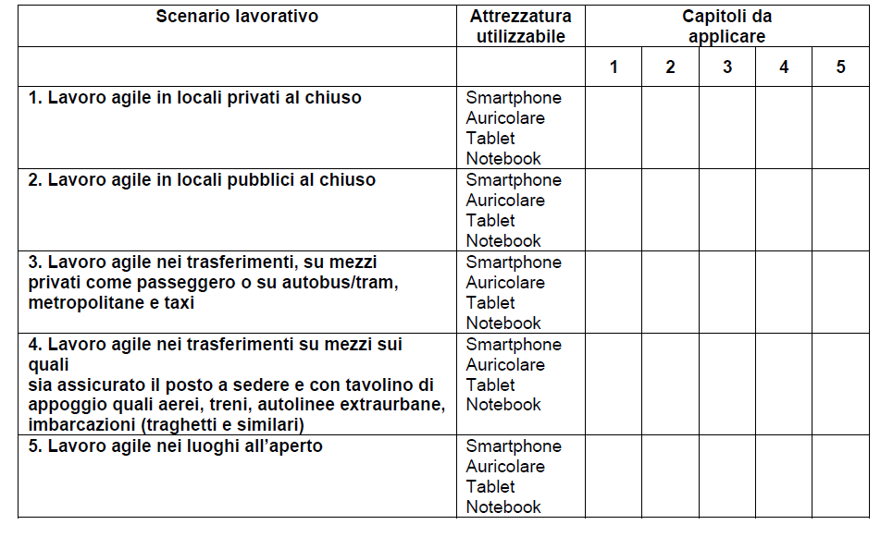

3.2.2 OBIETTIVI - ORGANIZZAZIONE DEL LAVORO AGILE (PESO: 100)
Approvazione Piano Operativo del Lavoro Agile
Modalità di calcolo: E' stato approvato un Piano Operativo del Lavoro Agile?
Riferimento: indicatore modellato sulla base del quaderno ANCI n°37 - Febbraio 2023
Responsabile: Tutti i responsabili
Tempistica | Fonte | Unità di misura | Peso Misurazione | Direzione | Baseline 2023 | Risultato | Target 2024 | Target 2025 | Target 2026
31/12/2024 | Dati Ente | si / no | 50 | positivo | No |  | Si | Si | Si

Dotazione di dispositivi e traffico dati
Modalità di calcolo: Lavoratori agili dotati di dispositivi e traffico dati / Totale lavoratori agili
Riferimento: Indicatore modellato in base alle Linee guida LINEE GUIDA SUL PIANO ORGANIZZATIVO DEL LAVORO AGILE (POLA) - Presidenza del Consiglio dei Ministri Dipartimento della Funzione Pubblica
Responsabile: Segretario
Tempistica | Fonte | Unità di misura | Peso Misurazione | Direzione | Baseline 2023 | Risultato | Target 2024 | Target 2025 | Target 2026
31/12/2024 | Dati Ente | percentuale | 50 | positivo | 0 |  | 1 | 1 | 1

3.3 PIANO TRIENNALE DEI FABBISOGNI DI PERSONALE

3.3.1 FABBISOGNO DEL PERSONALE

Piano del fabbisogno del personale
La consistenza del personale in servizio al 31 dicembre 2023 è delineata nella sezione 3.3 Capitale Umano e si fa inoltre riferimento all’Allegato A fabbisogno del personale.
Di seguito si richiama la normativa di riferimento:
- l’articolo 89, comma 5, del D.Lgs. n. 267/2000 che dispone, tra l’altro, che gli enti locali provvedono all'organizzazione e gestione del personale nell'ambito della propria autonomia normativa ed organizzativa con i soli limiti derivanti dalle proprie capacità di bilancio e dalle esigenze di esercizio delle funzioni, dei servizi e dei compiti loro attribuiti;
- l’articolo 91 del D.Lgs. n. 267 del 18.08.2000 che stabilisce: “Gli enti locali adeguano i propri ordinamenti ai principi di funzionalità e di ottimizzazione delle risorse per il migliore funzionamento dei servizi compatibilmente con le disponibilità finanziarie e di bilancio. Gli organi di vertice delle amministrazioni locali sono tenuti alla programmazione triennale del fabbisogno di personale, comprensivo delle unità di cui alla legge 12 marzo 1999, n. 68, finalizzata alla riduzione programmata delle spese del personale.”;
- l’art. 6 del D.Lgs. n. 165/2001, che disciplina la materia inerente l’organizzazione degli uffici e stabilisce che la programmazione del fabbisogno di personale sia adottata in coerenza con gli strumenti di programmazione economico finanziaria, il quale prevede altresì al comma 3 che ogni amministrazione provveda periodicamente ad indicare la consistenza della dotazione organica e la sua eventuale rimodulazione in base ai fabbisogni programmati e al comma 6 che in assenza di tale adempimento non si possa procedere a nuove assunzioni;
- le Linee di indirizzo approvate con DM 08.05.2018 pubblicate in G.U. il 27.07.2018 emanate ai sensi dell’art 6-ter. D.Lgs. n. 165/2001 per orientare le amministrazioni pubbliche nella predisposizione dei rispettivi piani dei fabbisogni di personale ai sensi dell'articolo 6, comma 2.
- le Linee di indirizzo approvate con DM 22.07.2022, pubblicate in G.U. il 14.09.2022 aventi per oggetto, “Linee di indirizzo per l'individuazione dei nuovi fabbisogni professionali da parte delle amministrazioni pubbliche”;
- l’art. 20 L.R. 18/2016, relativo alle procedure che l’ente deve osservare per la copertura di posti del personale;
- la legge regionale 6 novembre 2020, n. 20, che ha innovato la legge regionale 17 luglio 2015. n. 18, ed in particolar modo gli artt. 2, 19, 22 e 22-ter;
- la Deliberazione di Giunta Regionale n 1885-2020 avente per oggetto “LR 18/2015, come modificata dalla LR 20/2020 - Norme di coordinamento della finanza pubblica per gli enti locali della regione. Determinazione dei valori soglia e degli aspetti operativi relativi agli obblighi di finanza pubblica per i comuni della regione in termini di sostenibilità del debito e della spesa di personale. approvazione definitiva”, e la Deliberazione di Giunta Regionale n. 1994 del 23 dicembre 2021, avente ad oggetto “LR 18/2015, obblighi di finanza pubblica per gli enti locali della Regione. Aggiornamento dei valori soglia dell’indicatore di sostenibilità della spesa di personale in esito al monitoraggio relativo ai contributi agli investimenti direttamente destinati al rimborso di prestiti da amministrazioni pubbliche. Approvazione definitiva”;
- l’art.6 comma 3 del DM 132/2022 (in vigore dal 22 settembre 2022).

Come indicato al punto E della circolare trasmessa dalla Regione Autonoma F.V.G. Direzione Centrale Autonomie Locali, Funzione Pubblica, Sicurezza e Politiche dell’Immigrazione prot. n. 38197/P del 30.12.2020 con l’entrata in vigore del nuovo sistema degli obblighi di finanza pubblica da parte dei comuni, posto in essere dalla L.R. 20/2020, non sono più applicabili le seguenti norme in materia di:
- contenimento della spesa di personale nei limiti del valore medio del triennio 2011-2013, come previsto dall’articolo 22 della L.R. 18/2015 nel testo vigente fino al 31 dicembre 2020;
- reclutamento di personale contenute nell’art. 4, comma 2, della L.R. 12/2014;
- reclutamento del personale a tempo indeterminato contenute, con riferimento fino all’esercizio 2020, nell’art. 56, comma 19, della L.R. 18/2016;
- reclutamento di personale a tempo determinato contenute nell’art. 9, comma 28, del D.L. 78/2010;
- reclutamento di personale – utilizzo di resti assunzionali – contenute nell’art. 14-bis del D.L. 4/2019;
- reclutamento di personale a tempo indeterminato e lavoro flessibile – budget regionale – contenute nell’art. 19, commi 1, 2 e 3, della L.R. 18/2016;
- reclutamento di personale – cessione spazi assunzionali a livello regionale – contenute nell’art. 56, comma 19 bis, della L.R. 18/2016. Pertanto con le nuove regole non rileva più la disciplina degli spazi assunzionali e le assunzioni prescindono anche dalle eventuali cessazioni. L’ente può assumere se sostiene nel tempo la spesa di personale;
- limiti al trattamento accessorio del personale rispetto al corrispondente valore del 2016 (D.Lgs. 75/2017), norma peraltro derogata, per il solo esercizio 2020, dall’art. 10, comma 17, della L.R. 23/2019.
È invece applicabile i limiti minimi e massimi per le indennità di posizione organizzativa stabiliti all’art. 44, comma 3 del CCRL biennio economico 2004-2005, come aggiornato dall’art.35 comma 1 del CCRL 19.07.2023, (4.150 – 16.000,00 euro per tredici mensilità), e le percentuali della retribuzione di risultato previste all’art. 44, comma 6 (da un minimo di 15% ad un massimo del 35%).
L’allegato A evidenzia il rispetto da parte dell’ente del valore soglia in tema di spesa di personale, evidenziando le capacità assunzionali residue dell’ente, ovvero la spesa che potrebbe essere sostenuta dall’ente i in relazione al parametro soglia ottenuto.
Nel corso del triennio 2024/2026, sono previste, sulla base, in particolare, di dati certi per il collocamento in quiescenza in via obbligatoria, le seguenti cessazioni di personale:
- anno 2024, numero cessazioni 0;
- anno 2025, numero cessazioni 0;
- anno 2026, numero cessazioni 0.
Sulla base delle indicazioni contenute nella prima sezione sul valore pubblico e sul piano delle performance, appare necessario coprire il posto vacante nell’area tecnica. Attualmente non si possono attuare ulteriori forme di razionalizzazione nei servizi dell’ente.
La razionalizzazione delle forme di gestione delle attività dell’ente, con specifico riferimento a quelle che non sono dirette precipuamente all’erogazione di servizi ed allo svolgimento dei compiti connessi alle attribuzioni istituzionali dell’ente, ma allo svolgimento di attività di supporto, è già stata attivata.
Nel corso del triennio 2024/2026, potrà essere avviata un’attività di reingegnerizzazione dei procedimenti amministrativi, anche conseguenti all’introduzione delle tecnologie informatiche e telematiche o alla loro implementazione, con l’obiettivo di garantire un complessivo miglioramento dei servizi comunali.

Piano assunzionale
Alla luce di tali considerazioni, l’ente programma le seguenti assunzioni a tempo indeterminato per il triennio 2024/2026.
ANNO 2024
INQUADRAMENTO | PROFILO | TEMPO PIENO O PARZIALE |  | TOTALE
DIRIGENTE
CATEGORIA D |  | p. | pt
CATEGORIA PLB |  | p. | pt
CATEGORIA C |  | p. | pt
CATEGORIA B |  | p. | pt
CATEGORIA PLA |  | p. | pt
TOTALE |  | p. | pt
ANNO 2025
INQUADRAMENTO | PROFILO | TEMPO PIENO O PARZIALE |  | TOTALE
DIRIGENTE
CATEGORIA D |  | p.0 | pt
CATEGORIA PLB |  | p. | pt
CATEGORIA C |  | p. | pt
CATEGORIA B |  | p. | pt
CATEGORIA PLA |  | p. | pt
TOTALE | 0 | p.0 | pt | 0
ANNO 2026
INQUADRAMENTO | PROFILO | TEMPO PIENO O PARZIALE |  | TOTALE
DIRIGENTE
CATEGORIA D |  | p. | pt
CATEGORIA PLB |  | p. | pt
CATEGORIA C |  | p. | pt
CATEGORIA B |  | p. | pt
CATEGORIA PLA |  | p. | pt
TOTALE | 0 | p.0 | pt | 0

L’ente programma assunzioni a tempo indeterminato per il triennio 2024/2026 per tutti i posti della dotazione organica attualmente coperti che dovessero ulteriormente rendersi vacanti, per qualsiasi motivo, tramite ricorso ai seguenti criteri di priorità: scorrimento delle graduatorie concorsuali esistenti, ed in subordine attivazione di procedura concorsuale dedicata.
Ad oggi, non saranno previste assunzioni a tempo determinato per l’anno 2024.
L’ente, ai sensi dell’art.1374 c.c. può assegnare temporaneamente o in via definitiva il personale in servizio a mansioni equivalenti all’interno di altri Settori, mediante atto formale di assegnazione adottato dal Responsabile dell’Ufficio Unico del Personale della Comunità Collinare del Friuli, su richiesta dell’Amministrazione Comunale, per la copertura dei posti vacanti, senza di fatto determinare un aumento della spesa di personale.
L’ente, qualora ritenga opportuno potenziare, o nel qual caso si rendesse necessario sopperire all’assenza di personale in servizio, è autorizzato a ricorrere, ove possibile all’uso dell’istituto della convenzione per l’utilizzo di personale di altra amministrazione ai sensi dell’art. 7 CCRL 26.11.2004, ovvero all’attivazione di incarichi ai sensi dell’art. 1 c. 557 della L. 311/2004, norma che rappresenta deroga legittima al principio di esclusività del rapporto di impiego pubblico di cui all’art. 53 del D.Lgs. 165/2001 e permette la straordinaria coesistenza di un rapporto di impiego a tempo pieno ed indeterminato con un altro rapporto ulteriore a tempo necessariamente ridotto.
Si rammenta la Deliberazione della Giunta Regionale del FVG n. 789 del 21.05.2021, con la quale si prevedeva per l’anno 2021, l’esclusione dal computo della spesa di personale dei progetti per l’utilizzo di lavoratori disoccupati o titolari di integrazione salariale straordinaria, del trattamento di mobilità o del trattamento di disoccupazione speciale (LSU, cantieri lavoro, progetti lavoro). Si ravvisa che l’ente non aderirà per il 2024 a tale progettualità per il tramite della Comunità collinare del Friuli.

3.3.2 GESTIONE DELLE RISORSE UMANE

Struttura organizzativa
Ai sensi dell’art. 109, 2° comma e dell’art. 50, 10° comma del D. Lgs. 18 agosto 2000, n. 267 – TUEL e dell’art. 34 del vigente Regolamento in materia di Ordinamento Generale degli Uffici e dei Servizi, le Posizioni Organizzative sono state conferite ai sotto elencati Funzionari:
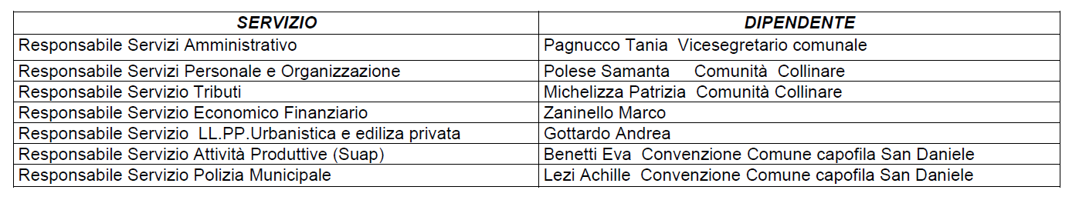

Spesa personale
L’obbligo di sostenibilità della spesa di personale è disciplinato dall’art. 22 della L.R. 18/2015, così come sostituito dall’art. 6 della L.R. 20/2020, nonché dalle disposizioni contenute nella deliberazione della Giunta Regionale n. 1994 del 23.12.2021.
L’obbligo di sostenibilità della spesa di personale è definito come rispetto di un valore soglia in riferimento all’incidenza delle spese di personale del comune sulle entrate correnti del comune medesimo.
Per i comuni in classe demografica da 2.000 a 2.999 abitanti detta soglia è del 26,8%, con un premio di 3 punti nel caso in cui l’ente abbia una incidenza dell’indicatore del debito da 1% a 2,49% (Classe B)
Questo ente rientra in classe B (indicatore debito: nel 2023 1,71 nel 2024: 1,72, nel 2024: 1,72 ) e quindi il valore soglia della spesa di personale è del 29,8%.
La spesa teorica complessiva per la copertura di tutti i posti è pari ad euro 560.649,13 per l’anno 2024, 562.639,13 per l’anno 2025, 562.639,13 per l’anno 2026.
Inoltre le seguenti funzioni sono stati delegate alla Comunità Collinare del Friuli ai sensi della L.R. 21/2019:
- Gestione del personale (Deliberazione Consiliare n. 34 del 28.12.2020);
- Gestione dei servizi tributari (Deliberazione Consiliare n. 54 del 28.12.2020);
- Gestione dello Sportello Unico Attività Produttive (Deliberazione Consiliare n. 54 del 28.12.2020);
Ad oggi, sono in vigore, con i comuni di San Daniele del Friuli, Coseano, Dignano, Ragogna, Rive d’Arcano, Sedegliano, la convenzione per la gestione associata dell’Area Vigilanza, i cui criteri di riparto sono definiti nella convenzione stessa.
Sulla base delle indicazioni contenute nella prima sezione sul valore pubblico e sul piano delle performance, la continuità di queste formule di razionalizzazione dei servizi rappresenta un obiettivo strategico per l’ente al fine di ridurre i costi della struttura organizzativa.
Detto limite viene rispettato in quanto la percentuale prevista nel triennio è la seguente:
- anno 2024: 24,74%
- anno 2025: 24,91%
- anno 2026: 24,91%
Di seguito le percentuali per il triennio al netto dell’entrate prevista per l’imposta ILIA:
- anno 2024: 27,67%
- anno 2025: 27,87%
- anno 2026: 27,87%

3.3.3 FORMAZIONE DEL PERSONALE

La Formazione
Per la redazione del piano per la formazione del personale per il triennio 2024/2026 si fa riferimento ai seguenti documenti:
- Piano strategico per la valorizzazione e lo sviluppo del capitale umano nella PA del Dipartimento della Funzione Pubblica (pubblicato il 10 gennaio 2022);
- Patto per l’innovazione del lavoro pubblico e la coesione sociale” in cui si evidenzia che “la costruzione della nuova Pubblica Amministrazione si fonda sull’ingresso di nuove generazioni di lavoratrici e lavoratori e sulla valorizzazione delle persone nel lavoro, anche attraverso percorsi di crescita e aggiornamento professionale (reskilling) con un’azione di modernizzazione costante, efficace e continua per centrare le sfide della transizione digitale e della sostenibilità ambientale”;
- Linee guida per il fabbisogno di personale n. 173 del 27 agosto 2018;
- Linee di indirizzo per l’individuazione dei nuovi fabbisogni professionali da parte delle amministrazioni pubbliche;
- “Decreto Brunetta n. 80/2021” in relazione alle indicazioni presenti per la stesura del Piano Integrato di Attività e Organizzazione (PIAO) per la parte formativa;
- Documento Unico di Programmazione dell’Ente;
- Direttiva sulla formazione del Ministro per la pubblica amministrazione del 23.03.2023.
La pianificazione della formazione deve sviluppare la strategia di gestione del capitale umano e gli obiettivi formativi annuali e pluriennali. In particolare modo rileva la formazione finalizzata allo sviluppo delle competenze digitali, supportata dal Piano Nazionale di Ripresa e Resilienza, che individua la formazione quale strumento operativo per il potenziamento e lo sviluppo del capitale umano necessario per cogliere gli obiettivi della transizione digitale, amministrativa ed ecologica.
La formazione del personale dipendente verrà definita e condivisa con priorità, dal Responsabile del Personale dell’Ufficio Unico del Personale della Comunità Collinare del Friuli, dal Responsabile per la trasformazione digitale e dai singoli responsabili di servizio, sfruttando in particolar modo la formazione messa a disposizione dal Dipartimento Formazione Pubblica e le competenze dell’Associazione ComPA FVG, ente nato per volontà delle Associazioni dei Comuni, Province, Comunità Montane e Aziende sanitarie del Friuli Venezia Giulia con l’obiettivo di rafforzare la capacità istituzionale, di pianificazione, organizzativa e gestionale delle Autonomie locali, degli Enti e delle Aziende pubbliche del Friuli Venezia Giulia.
Essa fornisce supporto agli enti nell’ambito del catalogo formativo periodicamente aggiornato, e finanziato all’interno del progetto Next Pa ed IFEL, corsi a cataloghi a titolo gratuito. Nulla toglie, il ricorso ad altri fornitori qualora l’esigenza formativa lo richieda.
Con l’utilizzazione, di una quota definita nello specifico regolamento dell’incentivo per le funzioni tecniche di cui al comma 4 dell’articolo 113 del D.Lgs. n. 50/2016, potrà essere finanziata la partecipazione dei dipendenti dell’ente a master e scuole di specializzazione in tema di contratti pubblici.
Si individuano pertanto i principali obiettivi formativi:
- formazione trasversale rivolta a tutti i dipendenti;
- formazione specifica rivolta a determinate figure professionali;

La formazione trasversale individuata, da attuarsi nel corso del triennio 2023/2025, ha per oggetto:
- le misure previste dal PTPCT (Piano Triennale di Prevenzione della Corruzione e della Trasparenza) 2024-2026;
- le competenze digitali, (in linea con il progetto Syllabus, promosso dal Dipartimento della Funzione Pubblica). In particolare il miglioramento delle competenze digitali supporta i processi di semplificazione e digitalizzazione previsti negli obiettivi strategici M1_4.4.1 Completamento della transizione digitale dell’Ente per il miglioramento dei servizi resi (anche interni) in un’ottica di trasparenza, informatizzazione e di semplificazione dei processi e dei procedimenti dell’Ente in particolare rivolti a coloro che svolgono la propria prestazione lavorativa in modalità agile o da remoto;
- ove necessario, le lingue straniere;
- il procedimento amministrativo;
- corso di valutazione e sviluppo del personale
- l’etica pubblica e i comportamenti etici in attuazione alle previsioni dettate dal D.L. n. 36/2022;
L’ente dovrà garantire a ciascun dipendente, sia per la formazione relativa alle competenze trasversali, sia per quella riferita a obiettivi “specifici”, almeno 24 ore di formazione/anno.
A tale fine, in sede di relazione performance dovrà essere rendicontata l’attività formativa di ogni dipendente svolta in tal senso:
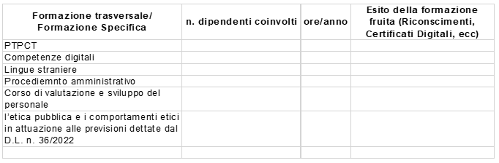
L’ente individuerà, in accordo con i dipendenti, obiettivi formativi e piani di formazione individuali, in modo da coniugare la crescita e lo sviluppo dei singoli dipendenti con gli obiettivi di performance di innovazione delle amministrazioni, tenendo conto dell’attuale sistema di valutazione che valorizza tale caratteristica.
A tal fine si riporta il catalogo e le varie aree di interesse afferenti il presente documento, rinvenibili sul sito di Compa FVG (Home - ComPA FVG):
Area A - ComPA FVG – Amministrativa, giuridica e demografica
Area E - ComPA FVG – PA Digitale
Area N - ComPA FVG – Organizzazione e management delle risorse umane
Altro obiettivo dell’ente è fornire inoltre una formazione specifica che tende a puntare a:
· supportare i necessari aggiornamenti normativi e tecnici, specifici per tematica o ambiti di azione, sia continui che periodici;
· predisporre la formazione volta al nuovo personale in entrata, e la formazione mirata per i percorsi di riqualificazione e ricollocazione di personale in nuovi ambiti operativi o nuove attività.
A tal fine si riporta il catalogo e le varie aree di interesse afferenti il presente documento, rinvenibili sul sito di Compa FVG(Home - ComPA FVG):
Area A - ComPA FVG – Amministrativa, giuridica e demografica
Area B - ComPA FVG – Finanziaria Contabile, Fiscale e Tributi
Area D - ComPA FVG – Gare, Appalti e Contratti Pubblici
Area E - ComPA FVG – PA Digitale
Area G - ComPA FVG – Sviluppo locale, programmazione e Finanziamenti EU
Area H - ComPA FVG – Gestione del Personale
Area I - ComPA FVG – Tecnica, ambiente ed attività produttive
Naturalmente nell’ambito di valorizzazione del personale dipendente, corretta applicazione trova l’istituto del “Diritto allo Studio, ai sensi dell’art. Art. 47 CCRL 1° agosto 2002”.
Al tempo stesso, si segnalano le iniziative del Dipartimento della Funzione Pubblica, volte a valorizzare la formazione attraverso la stipula di un apposito protocollo di intesa firmato il 7 ottobre 2021 tra il Ministro per la Pubblica amministrazione, Renato Brunetta, e la Ministra dell’Università e della Ricerca, Maria Cristina Messa, che consente a tutti i dipendenti pubblici che lo vorranno di usufruire di un incentivo per l’accesso all’istruzione terziaria: corsi di laurea, corsi di specializzazione e master. (https://www.funzionepubblica.gov.it/formazione/pa-110-e-lode)

4 MONITORAGGIO

4.1 MONITORAGGIO SEZIONI PIAO

4.1.1 PREMESSA
Il Comune di Coseano è un Ente con meno di 50 dipendenti e pertanto non è tenuto alla compilazione di questa sezione, in quanto il monitoraggio rientra tra quegli elementi di natura meramente eventuale. Tanto premesso, si ritiene ad ogni modo di darne una minima applicazione per come sotto riportato.
Il monitoraggio integrato del PIAO del Comune di COSEANO sarà effettuato secondo la seguente metodologia:
- Il monitoraggio del livello di realizzazione degli obiettivi di Valore Pubblico è svolto tramite una verifica a cascata delle attività all'interno di ciascun ambito di programmazione del PIAO (performance organizzativa, misure di gestione dei rischi corruttivi e della trasparenza, stato di salute delle risorse).
- In base ad un sistema di algoritmi, considerando la percentuale di realizzazione e la pesatura degli indicatori, si calcola il raggiungimento degli obiettivi per ciascun ambito di programmazione;
- Il collegamento degli obiettivi/target con gli obiettivi strategici e di mandato che fanno riferimento agli obiettivi di Valore Pubblico tramite un sistema di pesature, consente il calcolo del raggiungimento degli obiettivi strategici e quindi del contributo di ogni ambito di programmazione al raggiungimento degli obiettivi di Valore Pubblico.
Il monitoraggio delle sottosezioni “Valore pubblico” e “Performance”, avverrà secondo le modalità stabilite dagli articoli 6 e 10, comma 1, lett. b) del decreto legislativo n. 150 del 2009 mentre il monitoraggio della sezione “Rischi corruttivi e trasparenza”, secondo le indicazioni di ANAC.
In attuazione degli indirizzi contenuti nel PNA, si procederà al monitoraggio dell’implementazione delle misure contenute nel presente piano per prevenire/contrastare i fenomeni di corruzione attraverso la definizione di un sistema di reportistica che consente al RPCT di poter osservare costantemente l’andamento dei lavori e di intraprendere le iniziative più adeguate in caso di scostamenti. Al fine di garantire l’efficace attuazione e l’adeguatezza del Piano e delle relative misure si intende implementare un processo di monitoraggio annuale. Dell’attività di monitoraggio si darà conto nella Relazione predisposta dal RPCT entro il 15 dicembre di ogni anno o diversa scadenza stabilita dall’ANAC
In relazione alla Sezione “Organizzazione e capitale umano” il monitoraggio della coerenza con gli obiettivi di performance sarà effettuato su base triennale da OIV/Nucleo di valutazione.
Il monitoraggio integrato del livello di attuazione del PIAO rappresenta un elemento fondamentale per il controllo di gestione nell'amministrazione. Secondo l'articolo 6 del D.lgs. n. 150/2009, gli organi di indirizzo politico-amministrativo, con il supporto dei dirigenti, sono tenuti a verificare l'andamento delle performance rispetto agli obiettivi e, ove necessario, a proporre interventi correttivi.

4.1.2 MONITORAGGIO DELLE PERFORMANCE
Il monitoraggio avverrà, con periodicità annuale, secondo le modalità stabilite dal Capo V della L.R. n. 18/2016 e, quindi, si concluderà con la prevista Relazione annuale sulla Performance approvata dalla Giunta Comunale e validata dal OIV.
Con riferimento alla presente sottosezione del PIAO 2024-2026, la prima relazione sulla Performance annuale riguarderà la programmazione della performance dell’anno 2024 e dovrà essere approvata dalla Giunta Comunale entro il 30.06.2025 dando evidenza, a consuntivo, con riferimento all’anno 2024, i risultati organizzativi ed individuali raggiunti rispetto ai singoli obiettivi programmati con la presente sottosezione.

4.1.3 RISCHI CORRUTTIVI E TRASPARENZA
Stante la scadenza del triennio di validità 2022-2024 della sezione “Rischi corruttivi e trasparenza”, si rappresenta l’obbligo di adottare, a gennaio 2025, un nuovo strumento di programmazione per il triennio successivo, tenuto conto delle risultanze dei monitoraggi effettuati. Il monitoraggio ha per oggetto sia l’attuazione delle misure, sia l’idoneità delle misure di trattamento del rischio adottate dal PTPCT, nonché l’attuazione delle misure di pubblicazione e trasparenza. Nella relazione annuale del RPCT, da pubblicare nel sito web dell’amministrazione e da trasmettere all’organo di indirizzo politico, dovrà essere dato atto dello stato di attuazione del sistema di monitoraggio.

4.1.4 FABBISOGNO DEL PERSONALE
Per quanto riguarda il Piano triennale del fabbisogno di personale verrà posto in essere dal Responsabile dell’Ufficio Unico del Personale della Comunità Collinare in sinergia con il Segretario Comunale e dal Responsabile del Servizio Economico Finanziario, un continuo monitoraggio avente ad oggetto la verifica dell’avanzamento della programmazione assunzionale nel rispetto della normativa vigente.

4.1.5 LAVORO AGILE
Per quanto riguarda il monitoraggio relativo all’attuazione del Lavoro agile, laddove attivato, l’eventuale accordo individuale sottoscritto dal dipendente e dal datore di lavoro/responsabile dovrà prevedere modalità e criteri per la misurazione degli obiettivi specifici previsti dall’accordo stesso: risultato atteso, in termini di output concreto, oggettivo, misurabile; tempi e modalità di monitoraggio da parte del responsabile; tempi e modalità di rendicontazione - qualitativa e quantitativa - da parte del dipendente.
Il monitoraggio integrato del livello di attuazione del PIAO rappresenta un elemento fondamentale per il controllo di gestione nell'amministrazione. Secondo l'articolo 6 del D.lgs. n. 150/2009, gli organi di indirizzo politico-amministrativo, con il supporto dei dirigenti, sono tenuti a verificare l'andamento delle performance rispetto agli obiettivi e, ove necessario, a proporre interventi correttivi.

